## 1. Hiển thị tất cả các tài liệu trong collection restaurants.

|  |
| --- |
| {} |

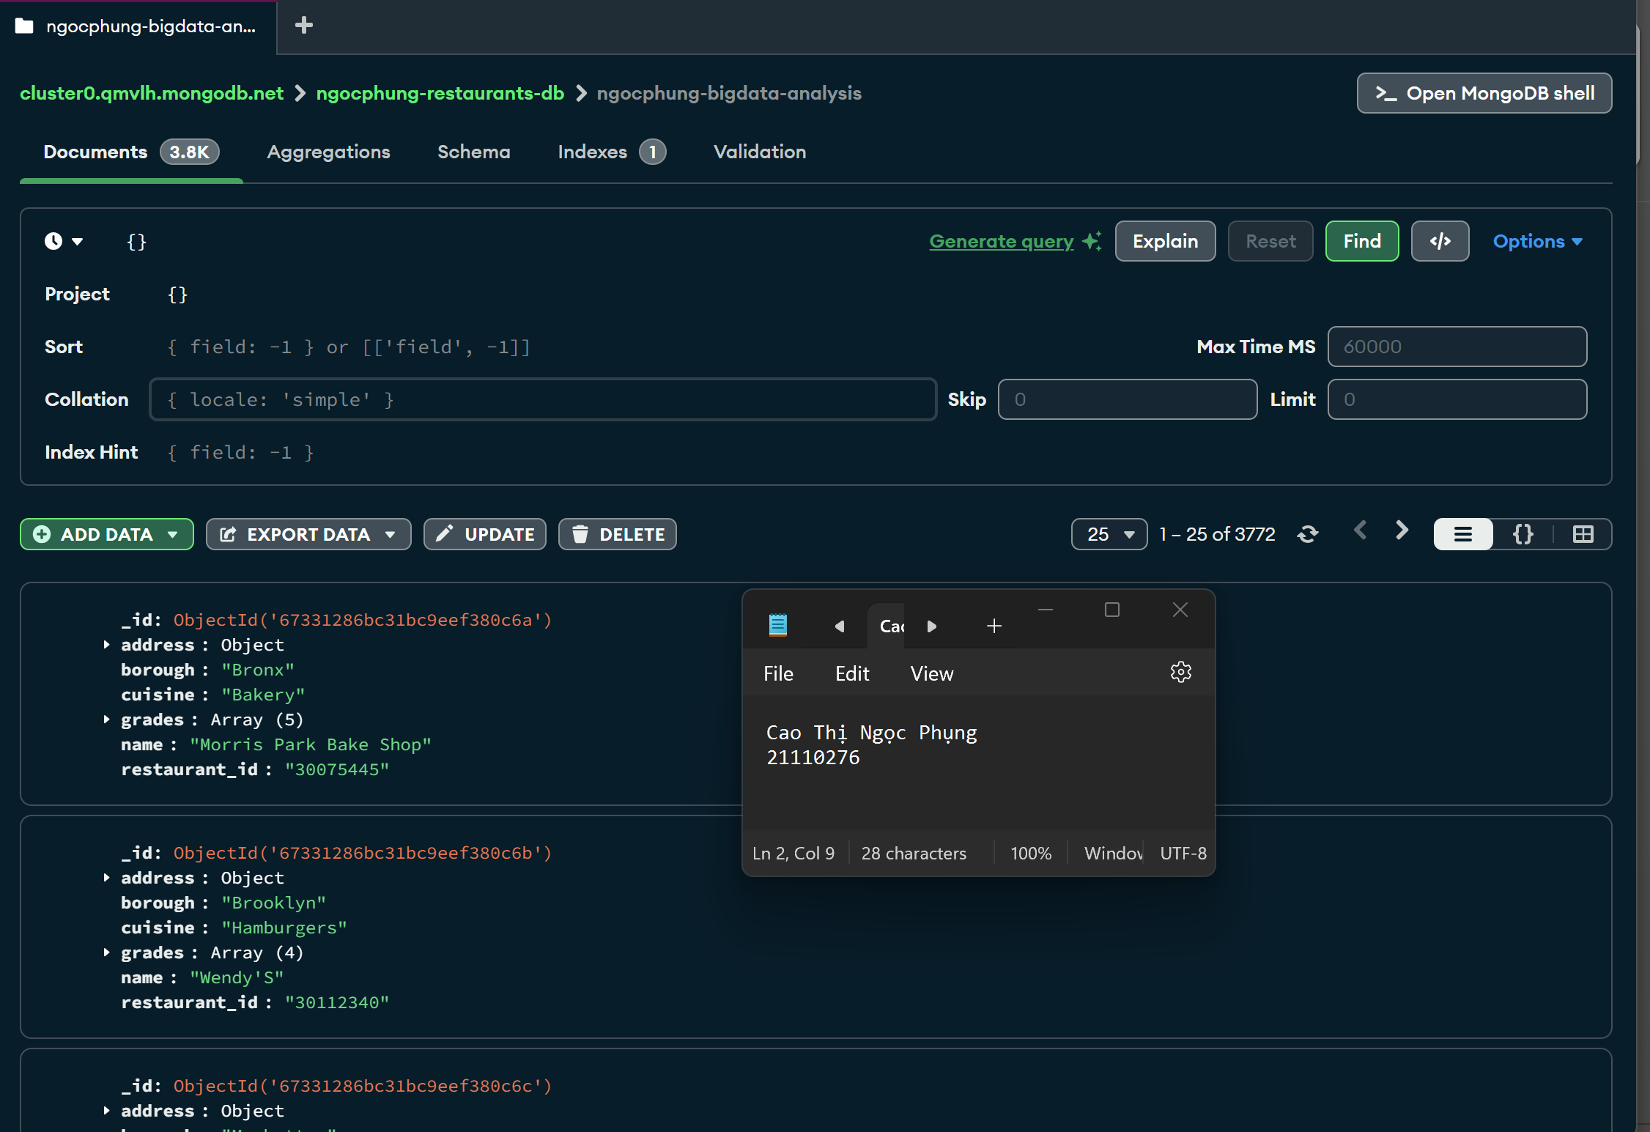

## 2. Hiển thị các trường restaurant_id, name, borough và cuisine cho tất cả các tài liệu trong collection restaurants.

|  |
| --- |
| {"restaurant_id" : 1,"name":1,"borough":1,"cuisine" :1} |

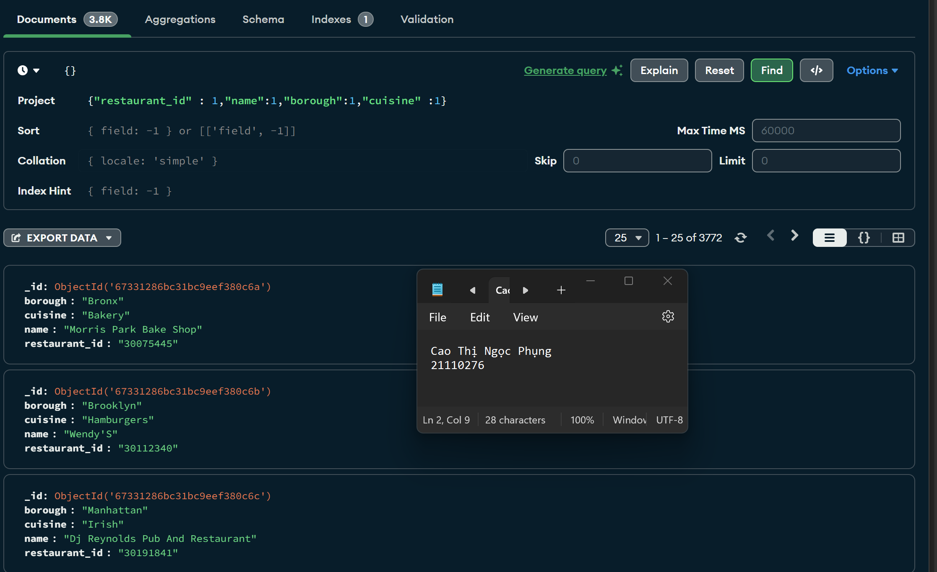

## 3. Hiển thị các trường restaurant_id, name, borough và cuisine, nhưng loại trừ trường _id cho tất cả các tài liệu trong collection restaurants.

|  |
| --- |
| {"restaurant_id" : 1,"name":1,"borough":1,"cuisine" :1,"_id":0} |

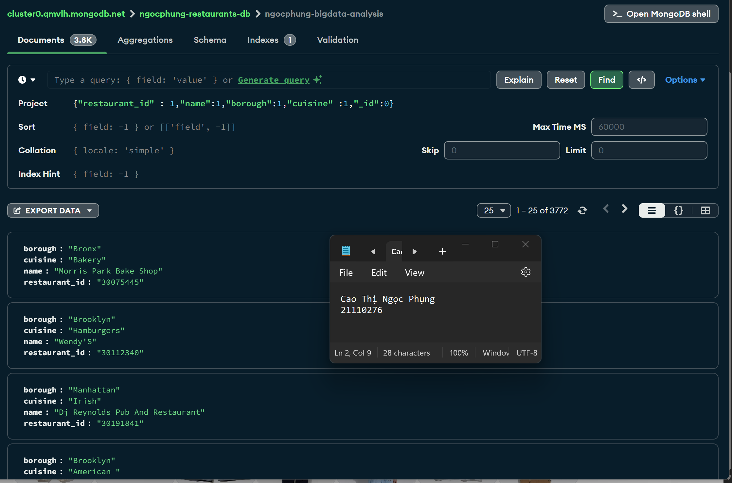

## 4. Hiển thị các trường restaurant_id, name, borough và zip code, nhưng loại trừ trường _id cho tất cả các tài liệu trong collection restaurants.

|  |
| --- |
| {"restaurant_id" : 1,"name":1,"borough":1,"address.zipcode" :1,"_id":0} |

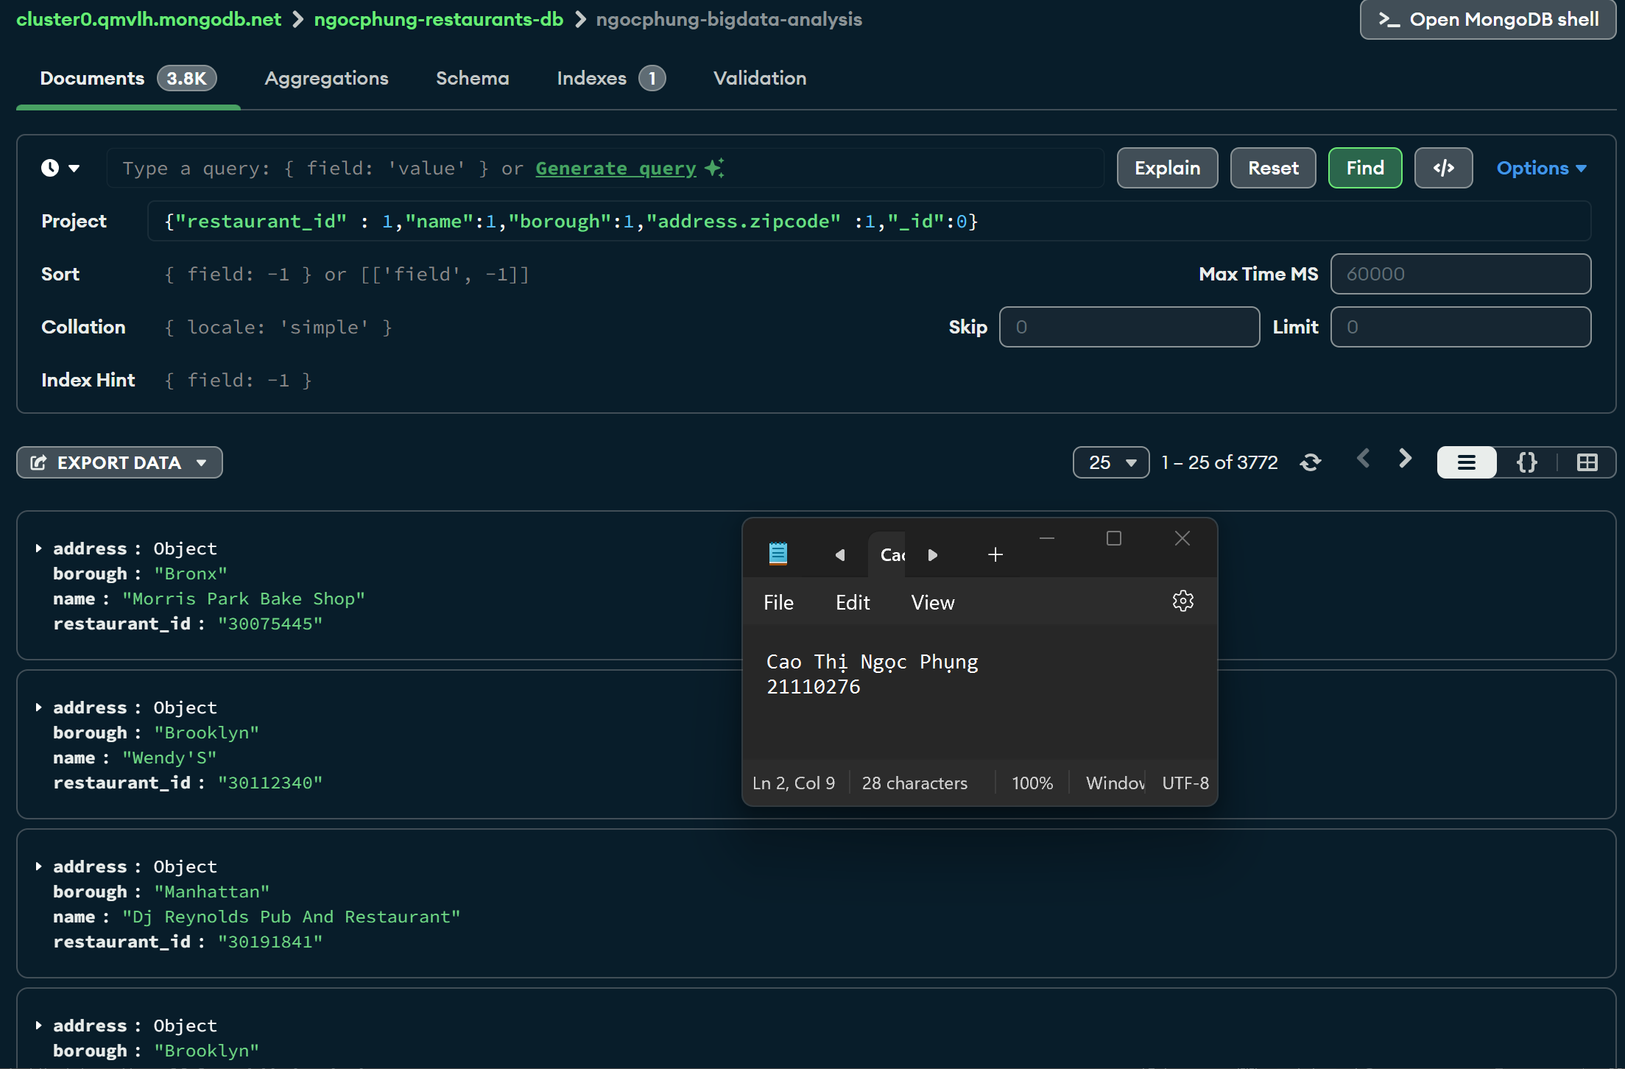

## 5. Hiển thị tất cả các nhà hàng ở khu vực Bronx trong collection restaurants.

|  |
| --- |
| {"borough": "Bronx"} |

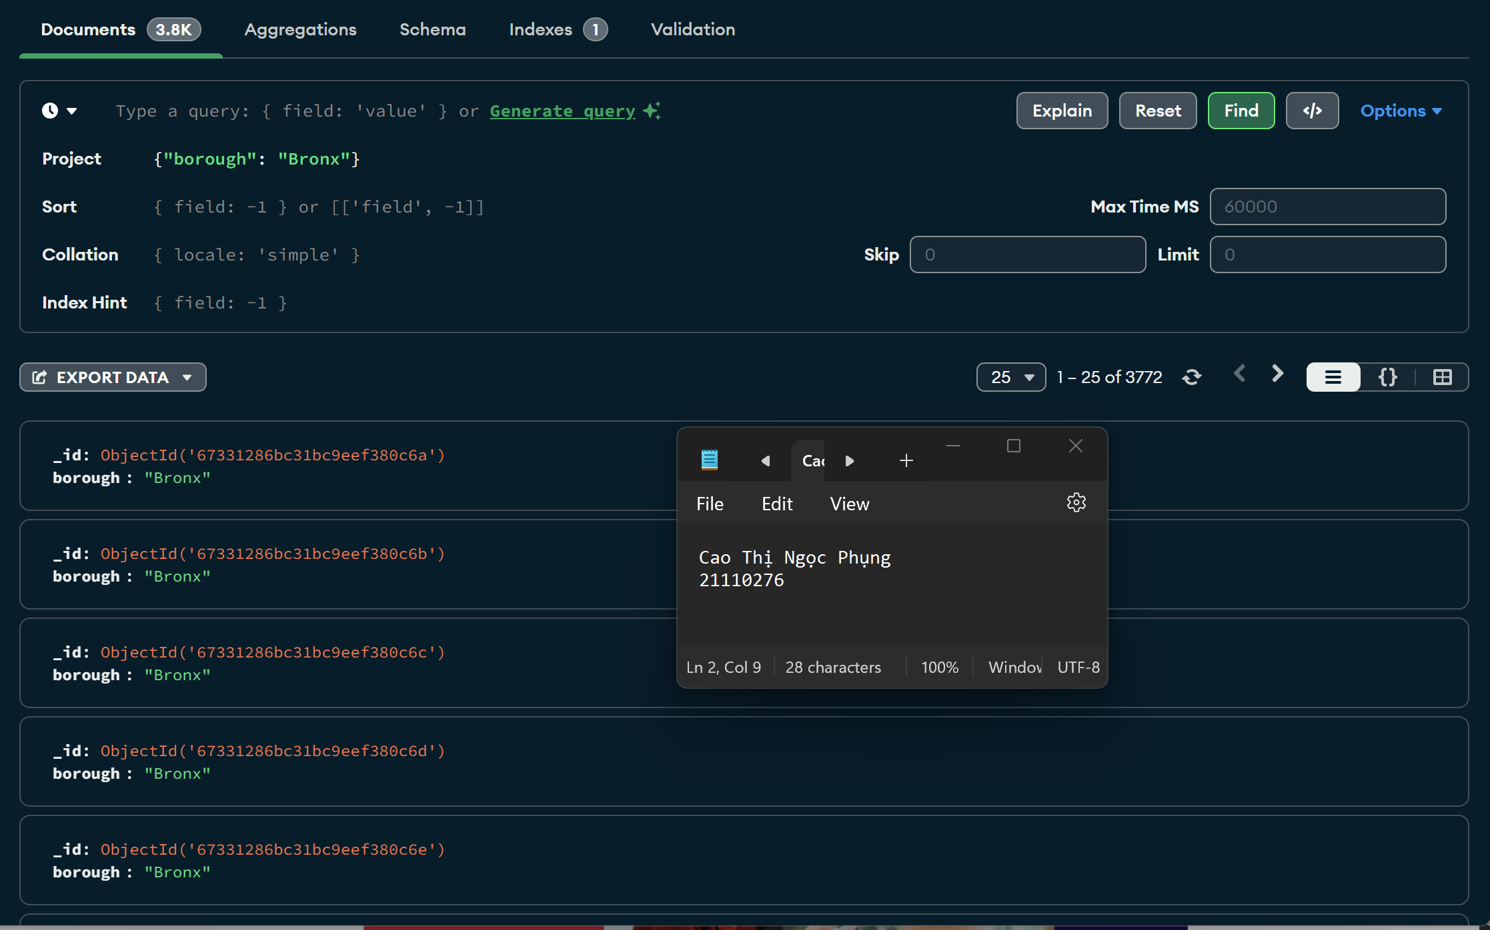

## 6. Hiển thị 5 nhà hàng đầu tiên ở khu vực Bronx trong collection restaurants.

|  |
| --- |
| {"borough": "Bronx"} |

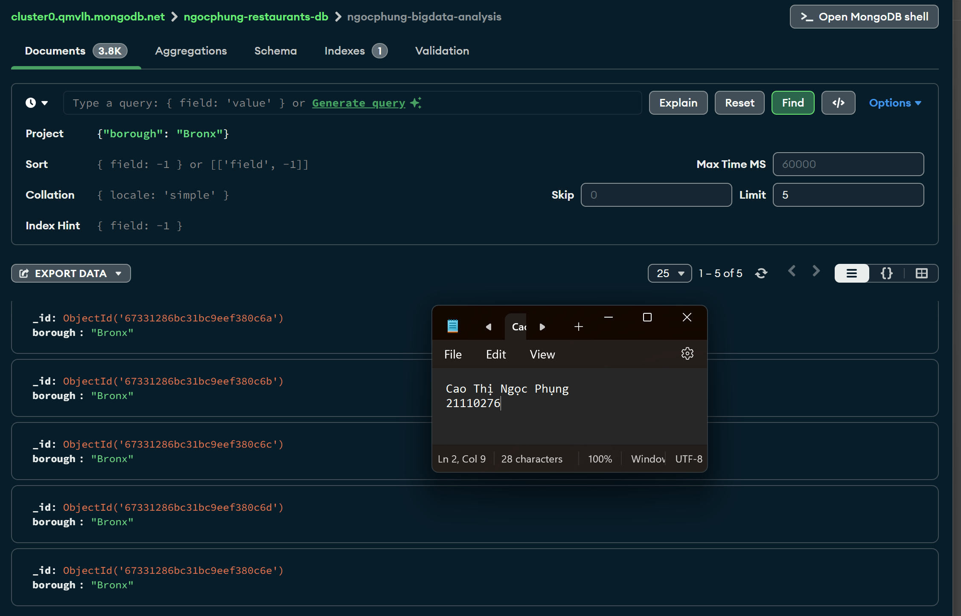

## 7. Hiển thị 5 nhà hàng tiếp theo sau khi bỏ qua 5 nhà hàng đầu tiên ở khu vực Bronx trong collection restaurants.

|  |
| --- |
| {"borough": "Bronx"} |

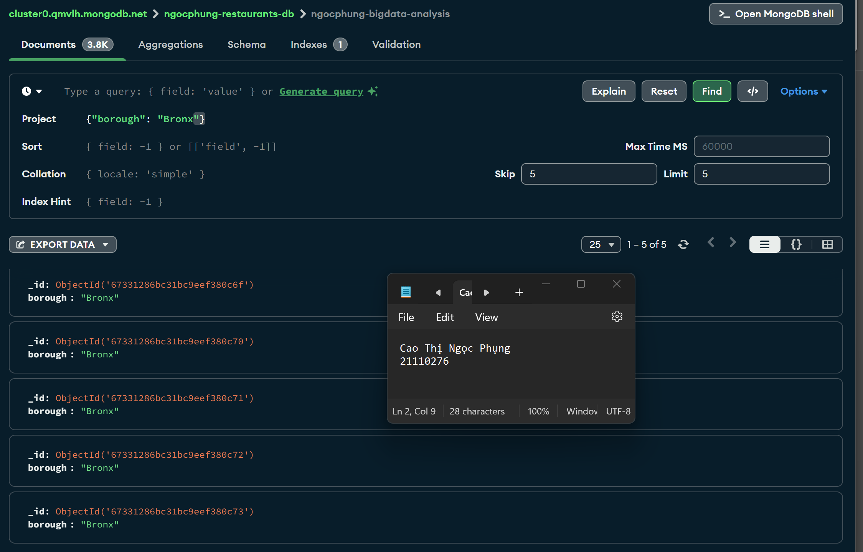

## 8. Tìm các nhà hàng có điểm số hơn 90 trong collection restaurants.

|  |
| --- |
| {"grades.score": { "$gt": 90 }} |

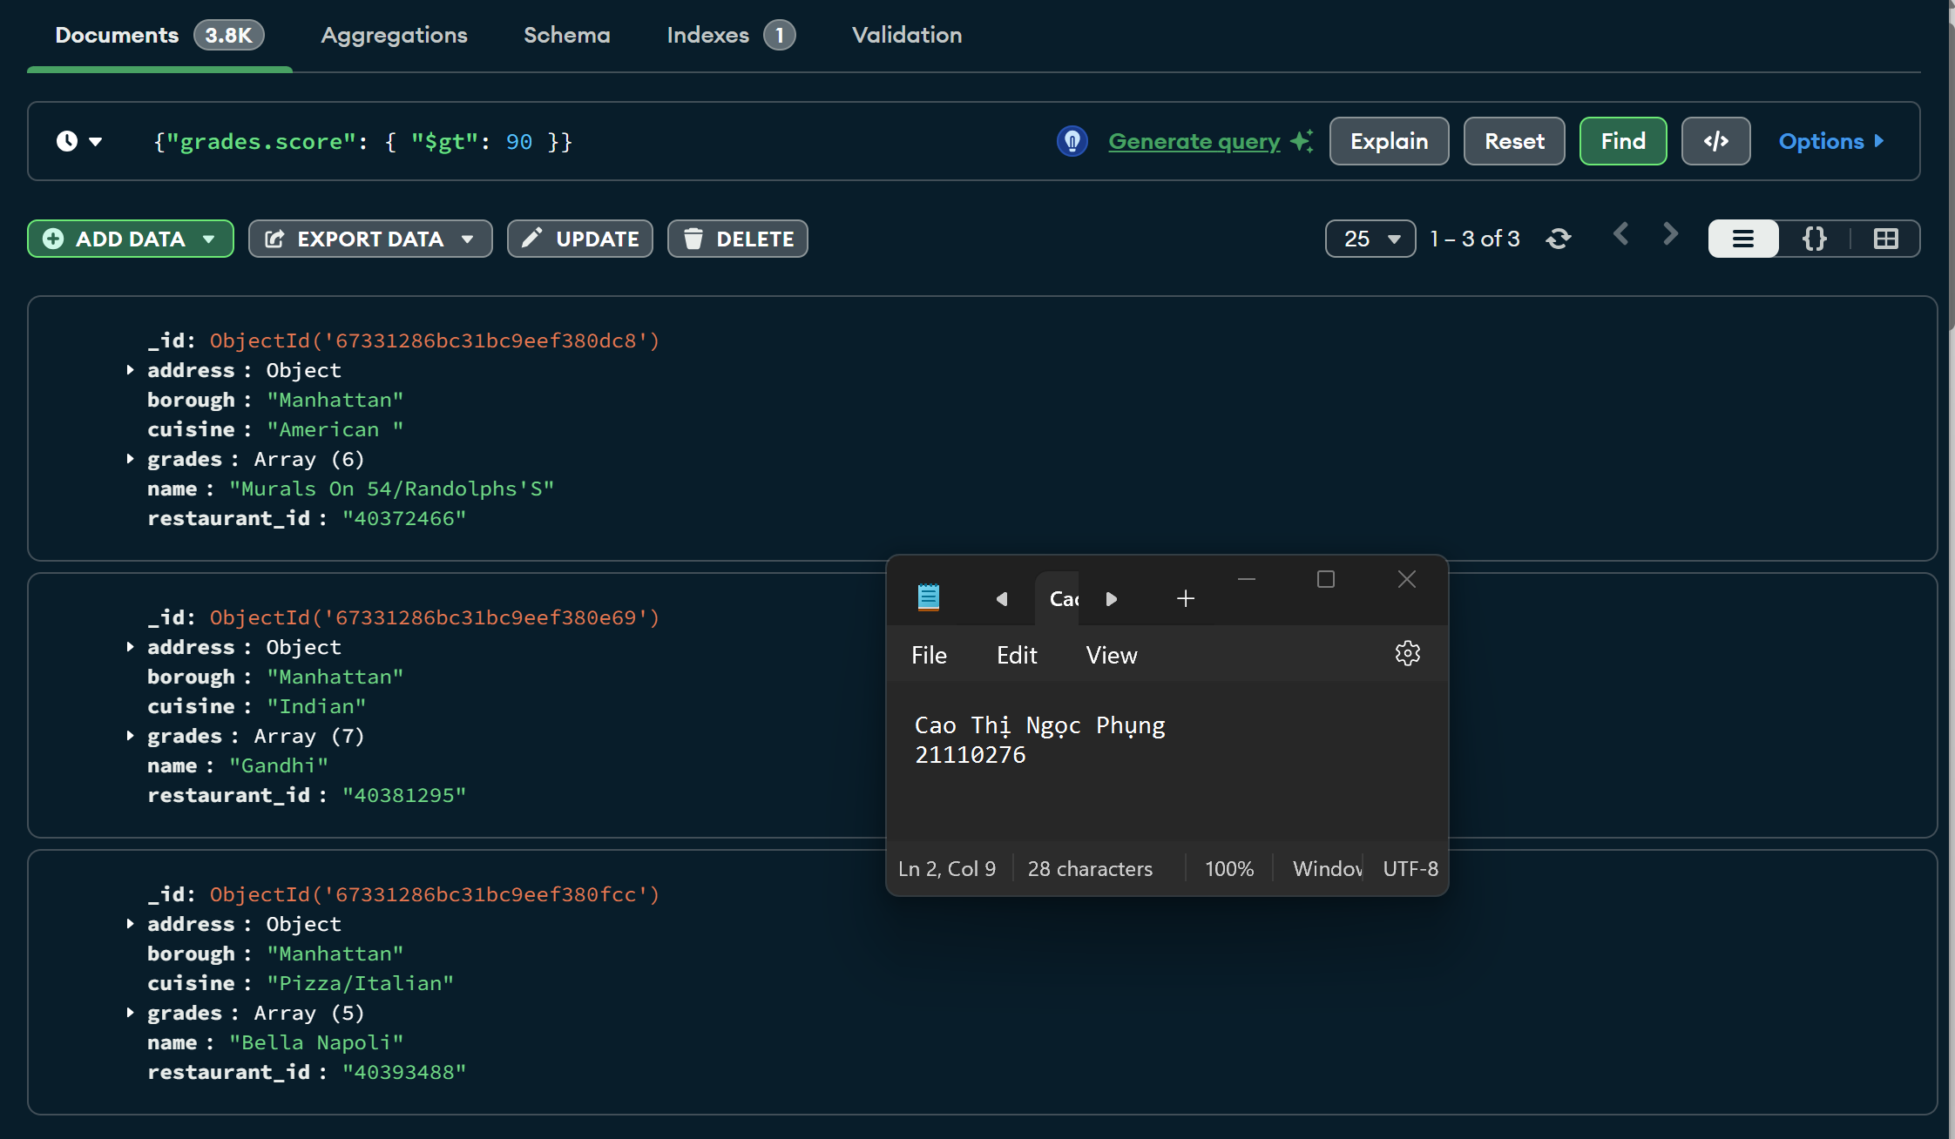

## 9. Tìm các nhà hàng có điểm số lớn hơn 80 nhưng nhỏ hơn 100 trong collection restaurants.

|  |
| --- |
| {"grades.score": { "$gt": 80, "$lt": 100 }} |

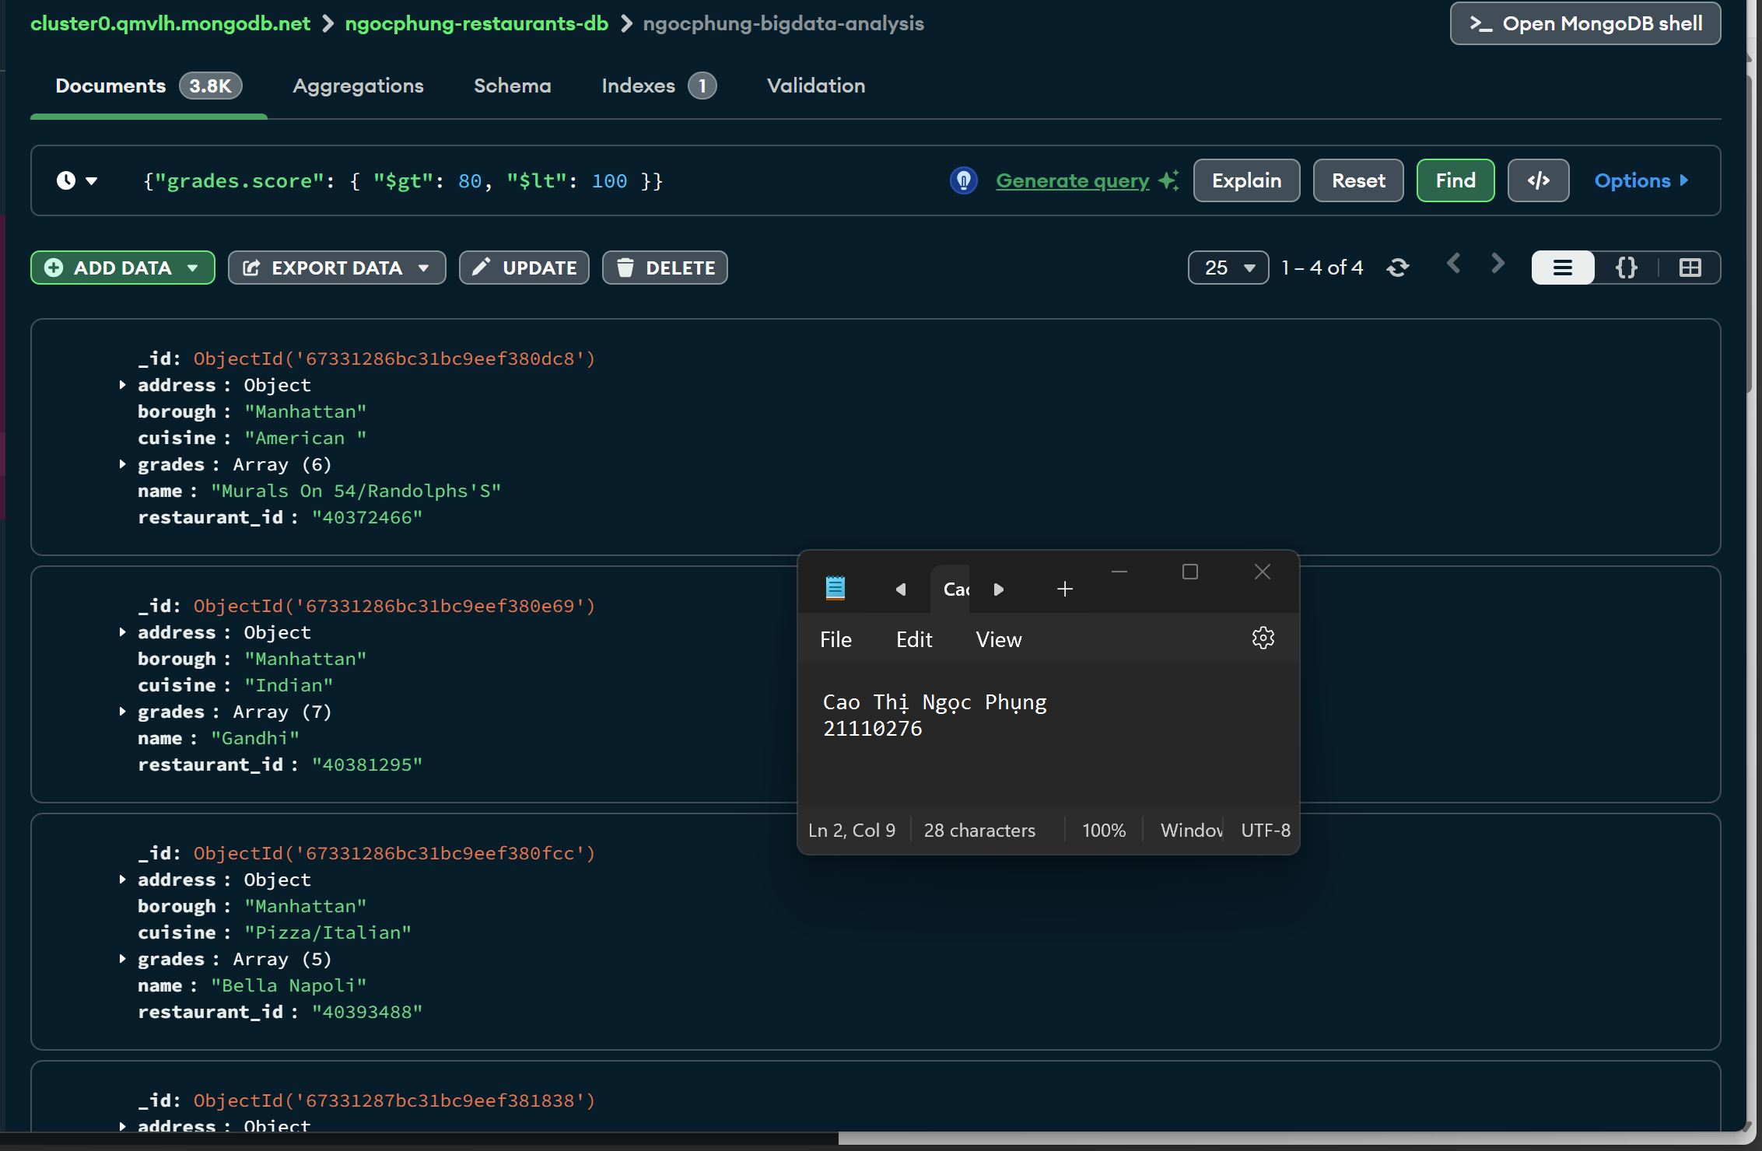

## 10. Tìm các nhà hàng có tọa độ vĩ độ nhỏ hơn -95.754168 trong collection restaurants.

|  |
| --- |
| {"address.coord" : {$lt : -95.754168}} |

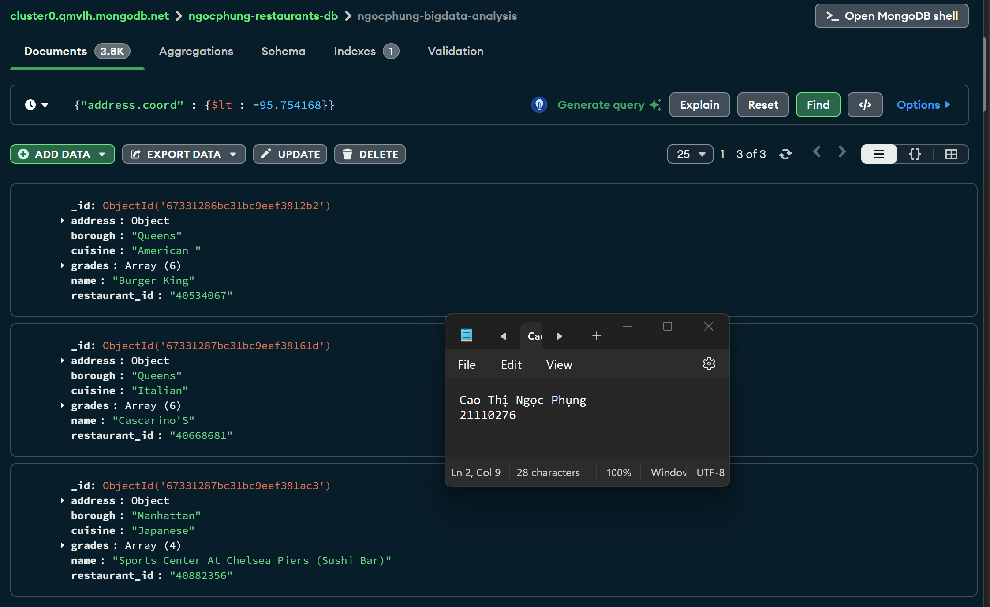

## 11. Tìm các nhà hàng không phục vụ món ăn 'American' và có điểm số hơn 70 và tọa độ vĩ độ nhỏ hơn -65.754168 trong collection restaurants.

|  |
| --- |
| {  $and: [  { cuisine: { $ne: "American " } },  { "grades.score": { $gt: 70 } },  { "address.coord": { $lt: -65.754168 } }  ]  } |

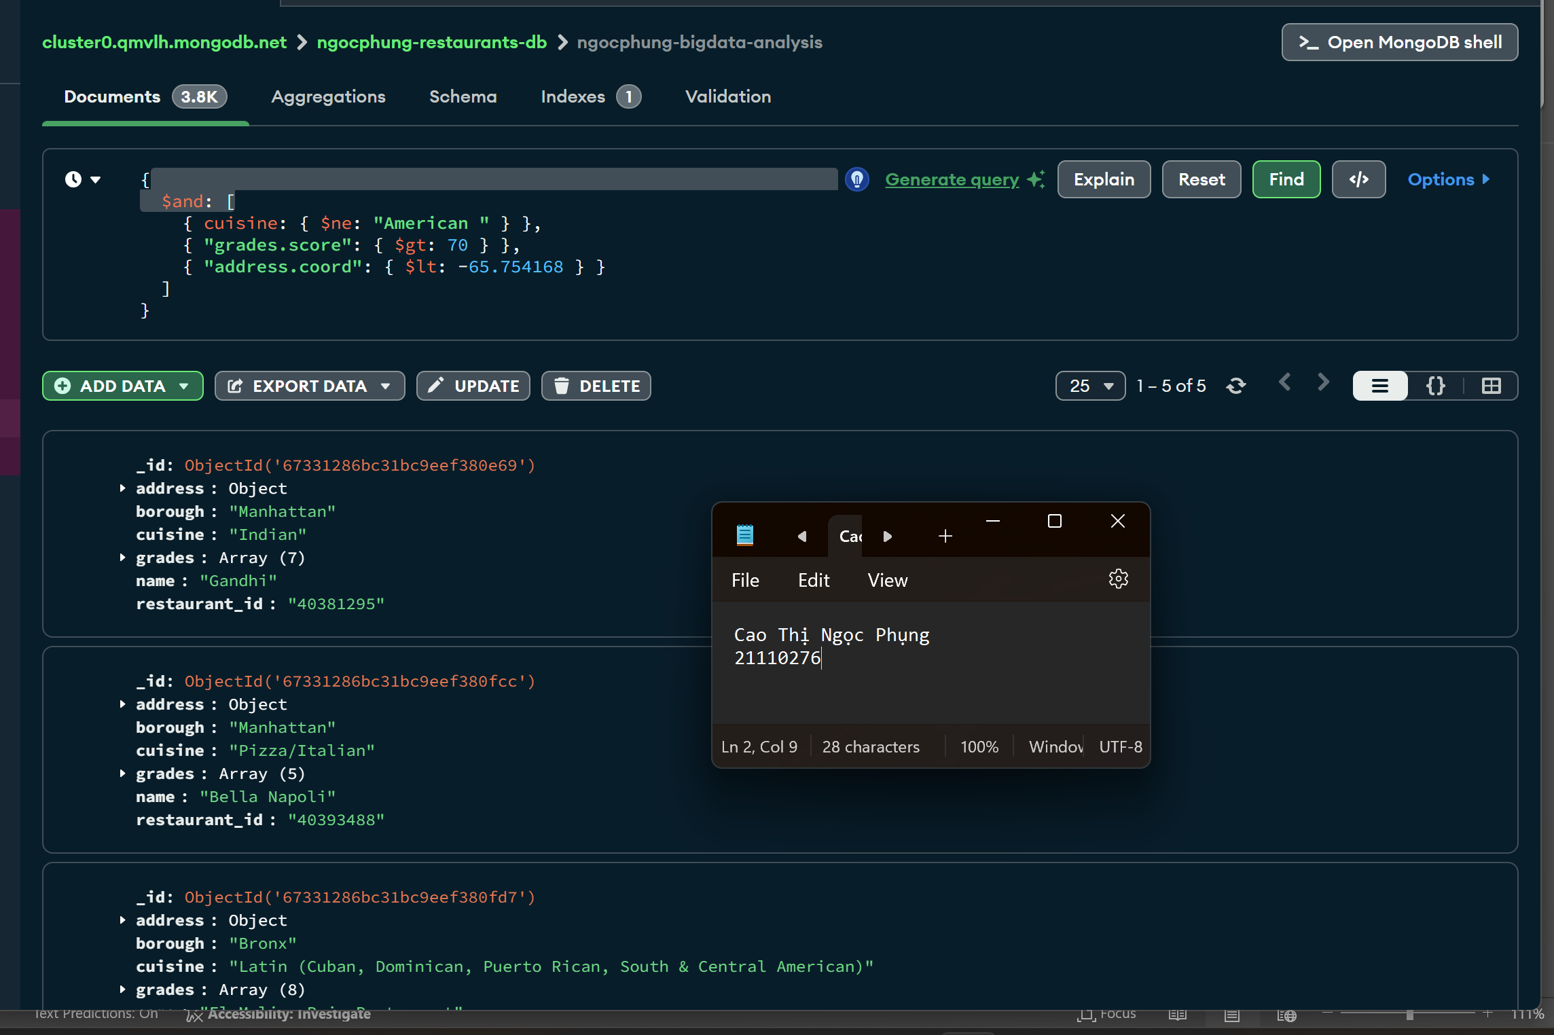

## **12.** Tìm **các nhà hàng không phục vụ món ăn 'American' và đạt điểm số hơn 70 và tọa lạc ở kinh độ nhỏ hơn -65.754168 trong collection restaurants.**

|  |
| --- |
| {  cuisine: { $ne: "American " },  "grades.score": { $gt: 70 },  "address.coord": { $lt: -65.754168 }  } |

**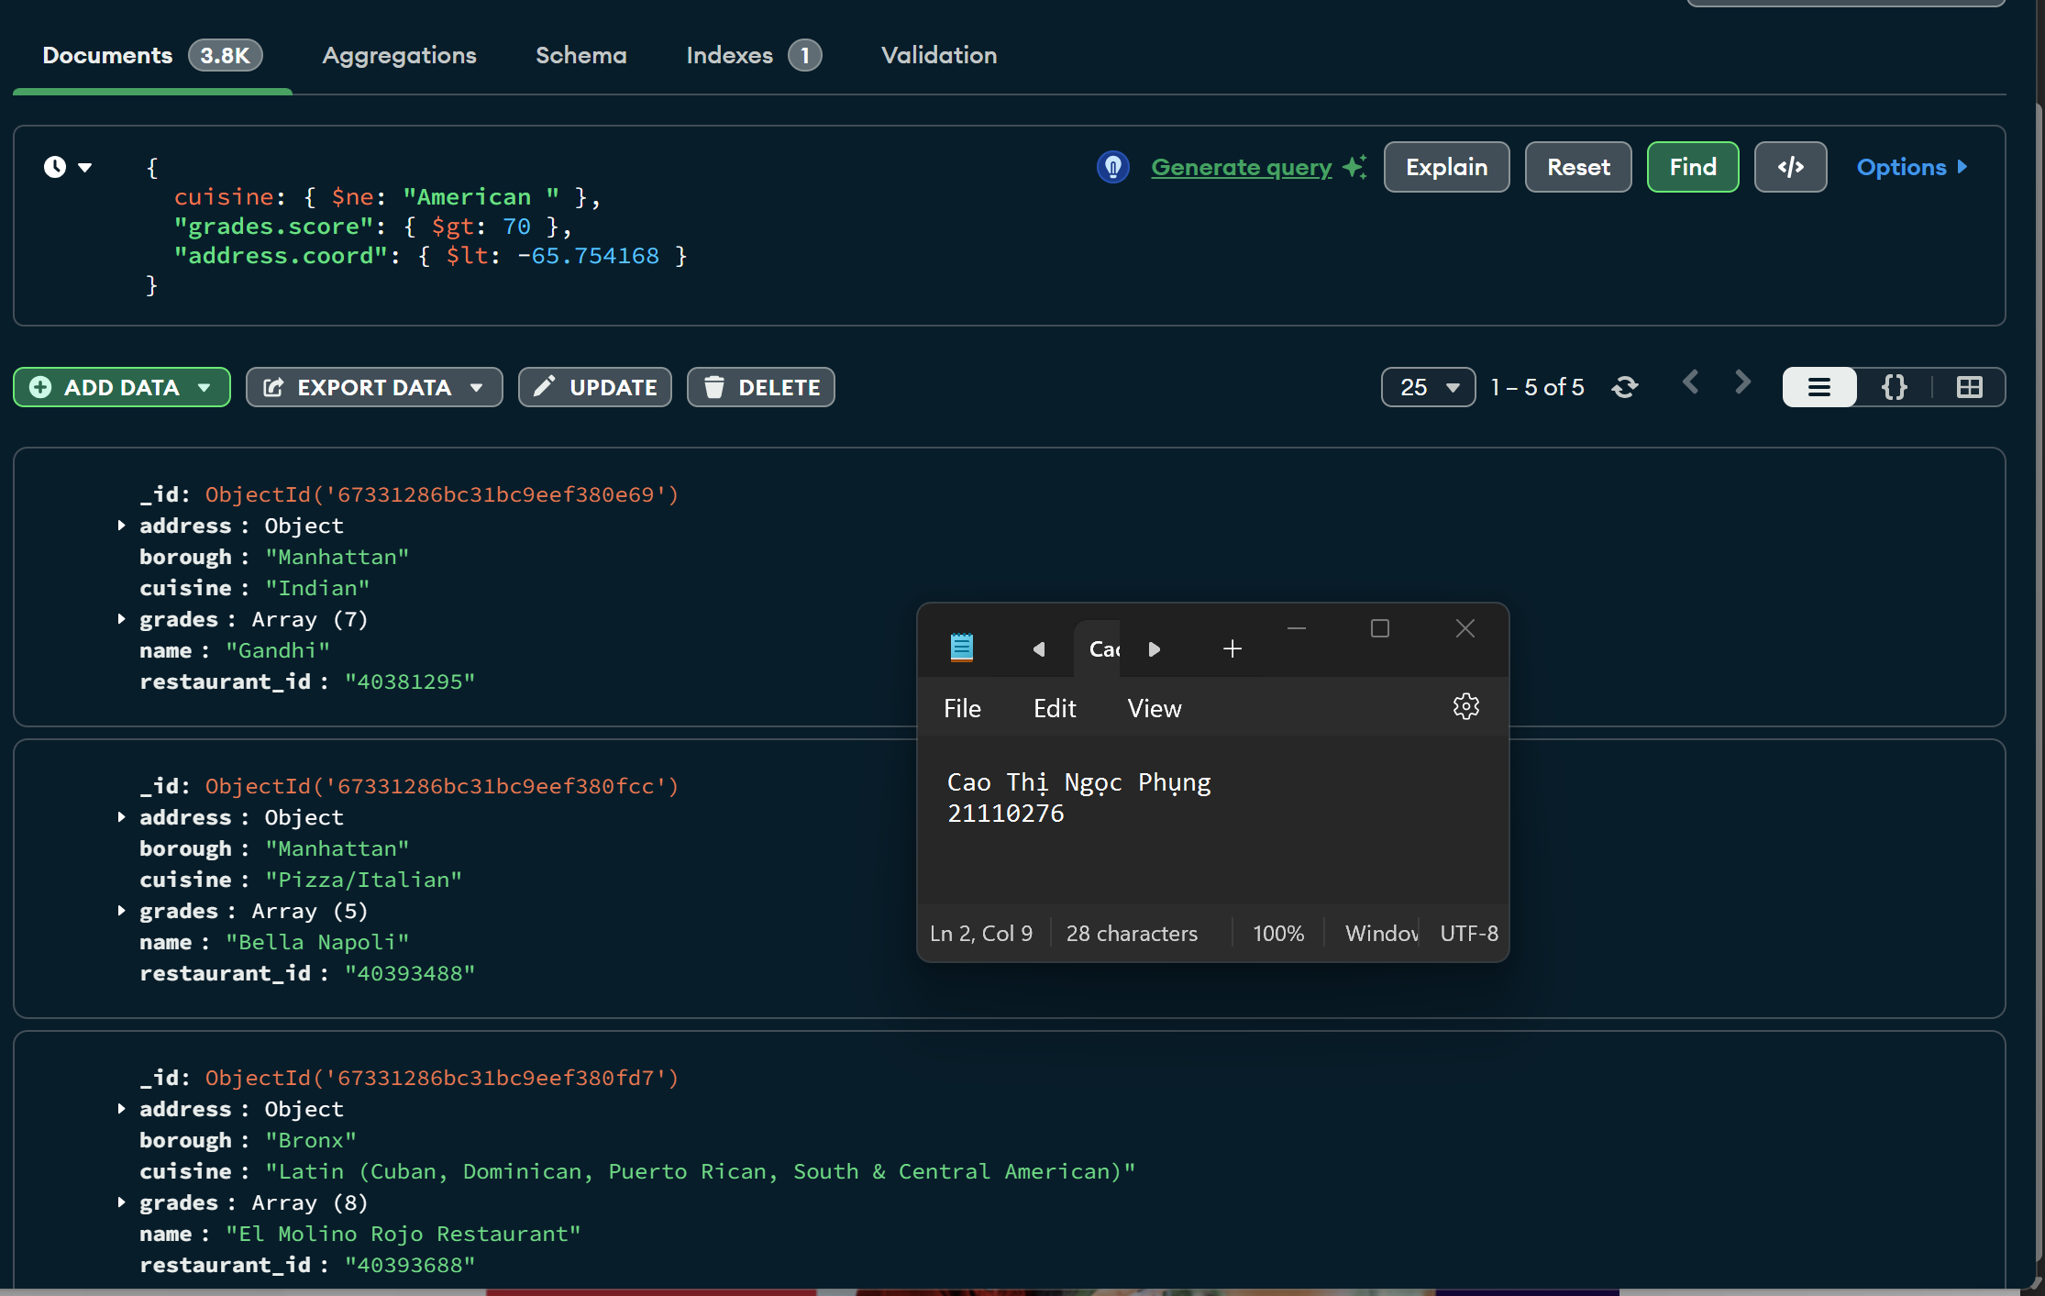  
Lưu ý: Thực hiện truy vấn này mà không sử dụng toán tử $and.**

## 13. Tìm các nhà hàng không phục vụ món ăn 'American' và đạt điểm "A", không thuộc khu vực Brooklyn. Tài liệu phải được hiển thị theo món ăn theo thứ tự giảm dần.

|  |
| --- |
| {  cuisine: { $ne: "American " },  "grades.score": { $gt: 70 },  "address.coord": { $lt: -65.754168 }  } |

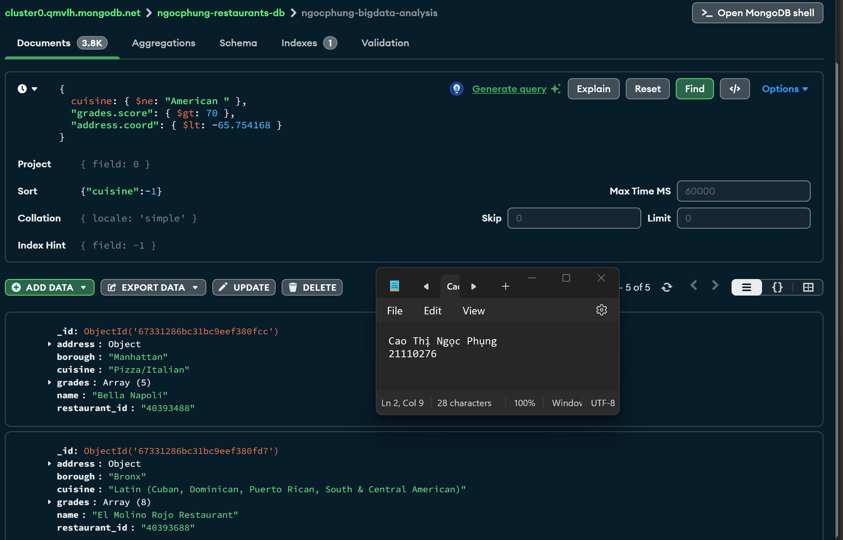

## 14. Tìm restaurant_id, name, borough và cuisine của các nhà hàng có tên bắt đầu bằng ba chữ cái 'Wil'.

|  |
| --- |
| { "name": { "$regex": "^Wil" } } |
| { "restaurant_id": 1, "name": 1, "borough": 1, "cuisine": 1 } |

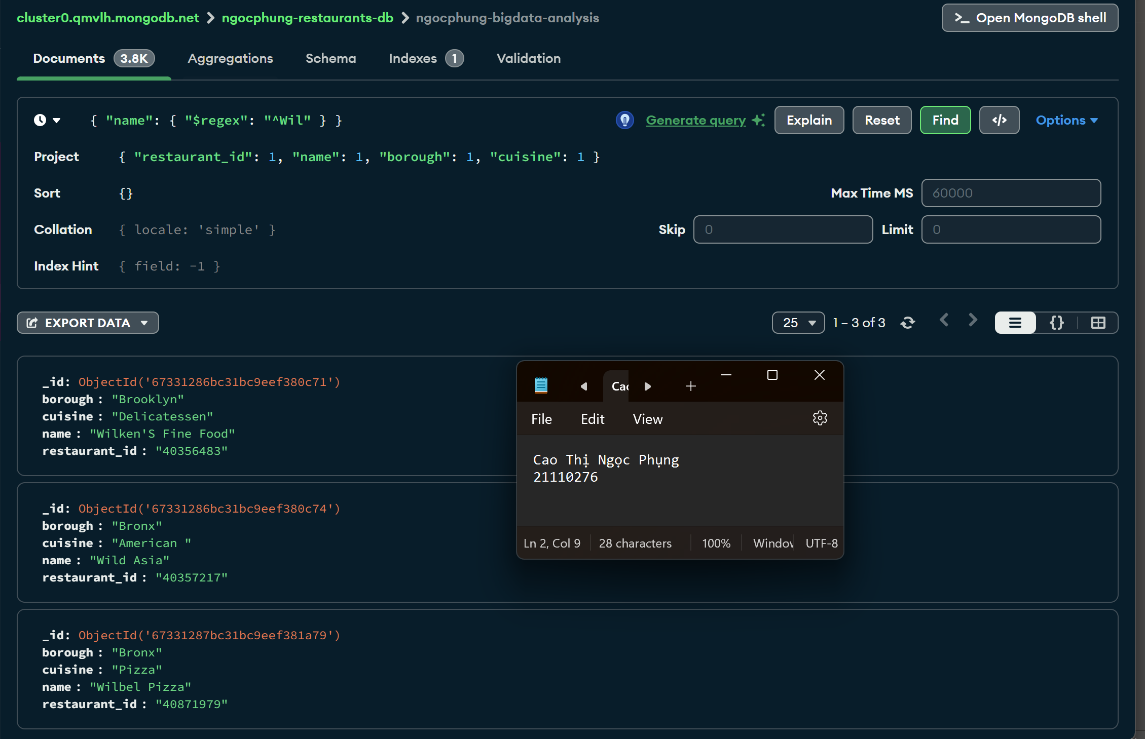

## 15. Tìm restaurant_id, name, borough và cuisine của các nhà hàng có tên kết thúc bằng ba chữ cái 'ces'.

|  |
| --- |
| { "name": { "$regex": "ces$" } } |
| { "restaurant_id": 1, "name": 1, "borough": 1, "cuisine": 1 } |

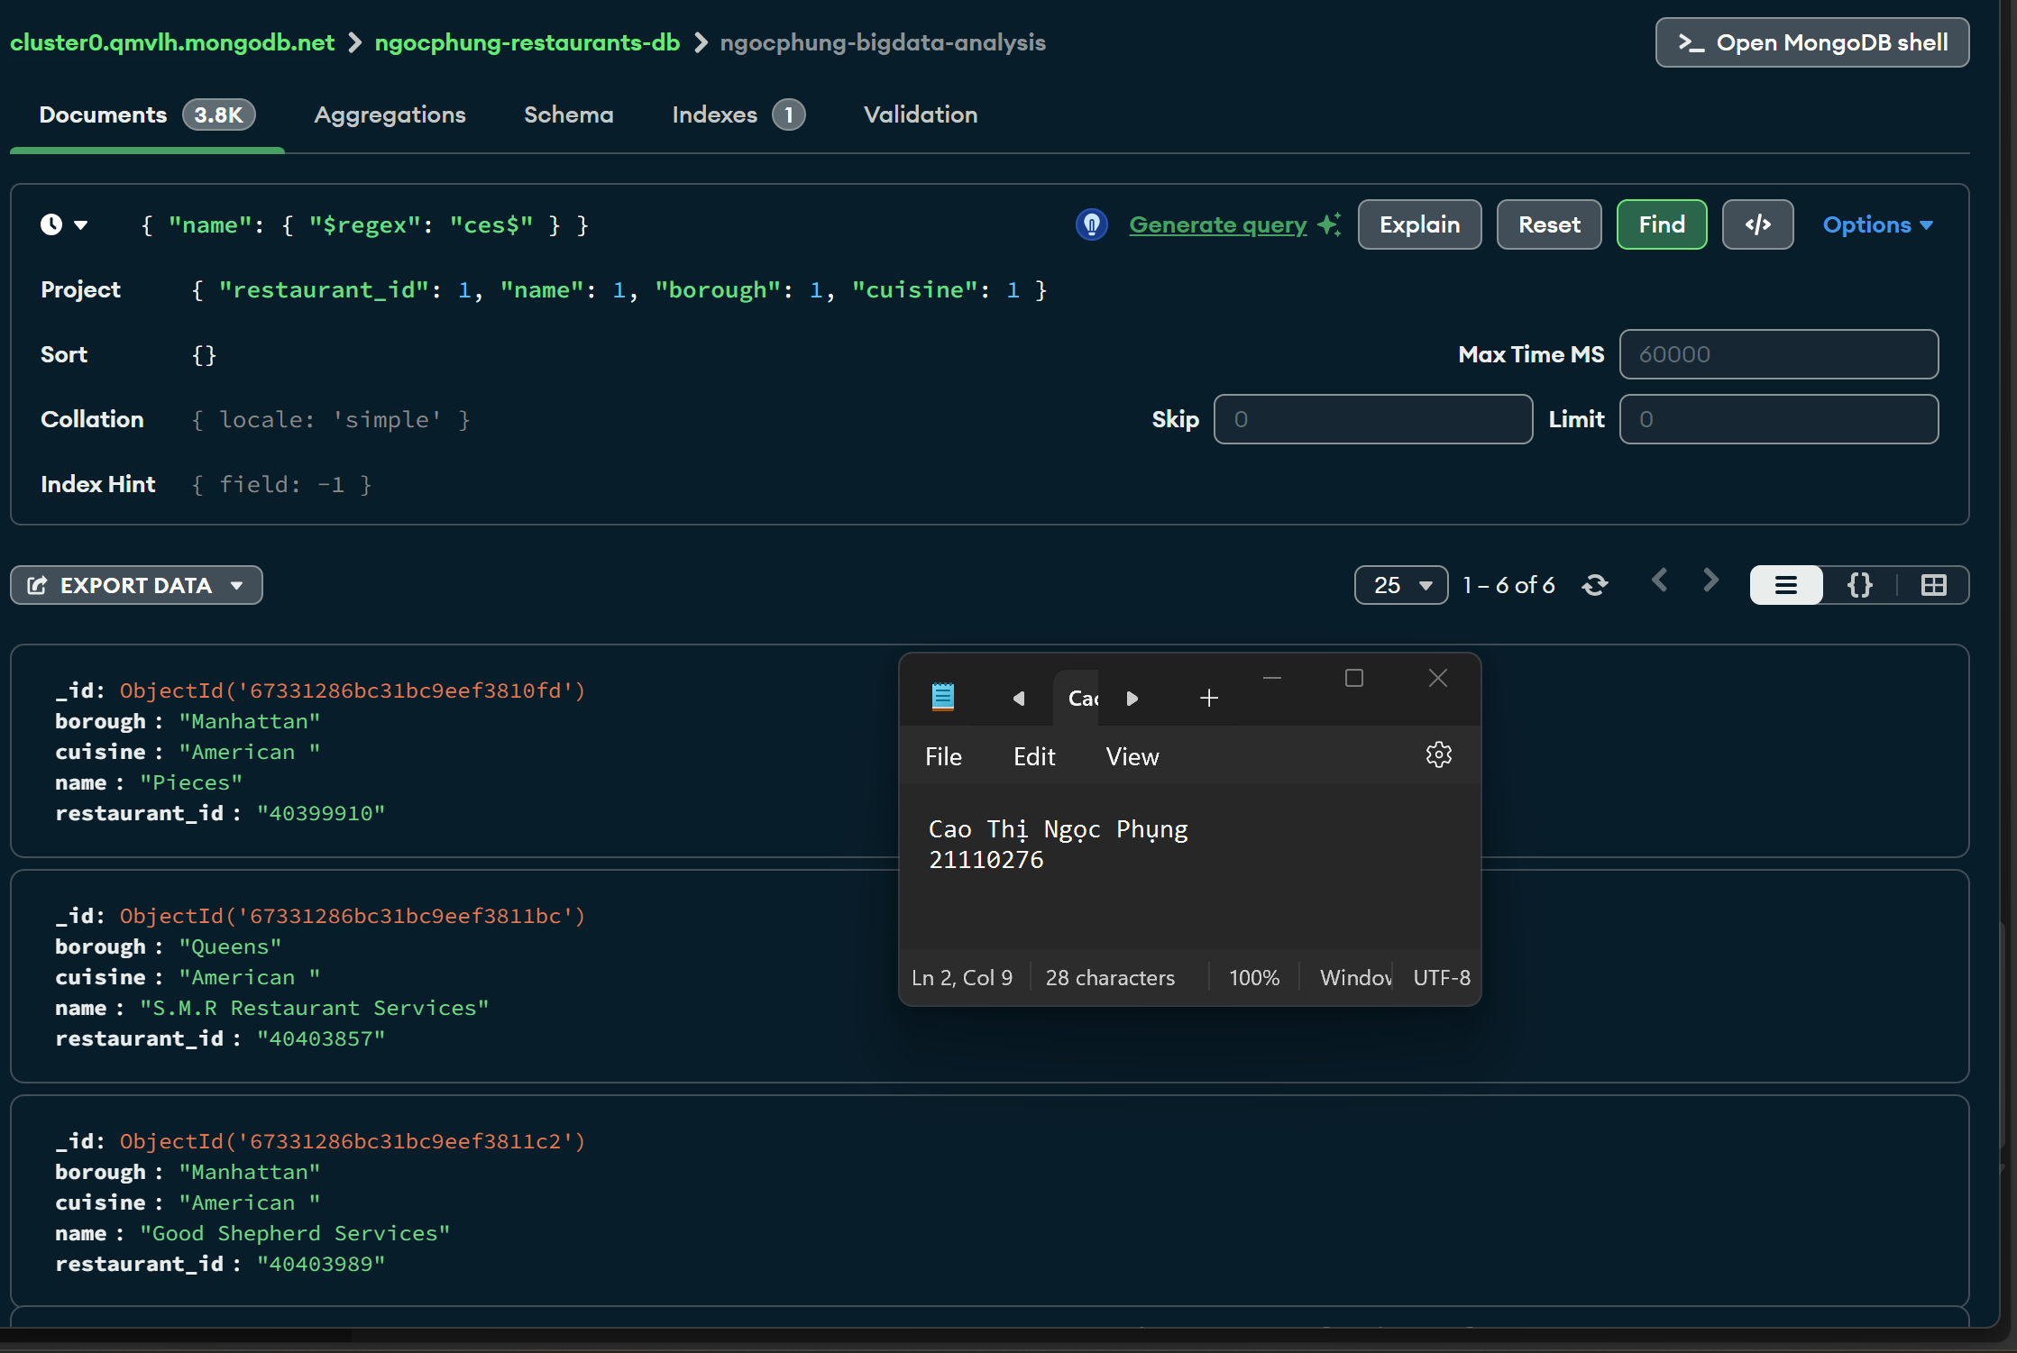

## 16. Tìm restaurant_id, name, borough và cuisine của các nhà hàng có tên chứa ba chữ cái 'Reg' ở bất kỳ vị trí nào trong tên.

|  |
| --- |
| {"name": /.*Reg.*/} |
| {  "restaurant_id" : 1,  "name":1,"borough":1,  "cuisine" :1  } |

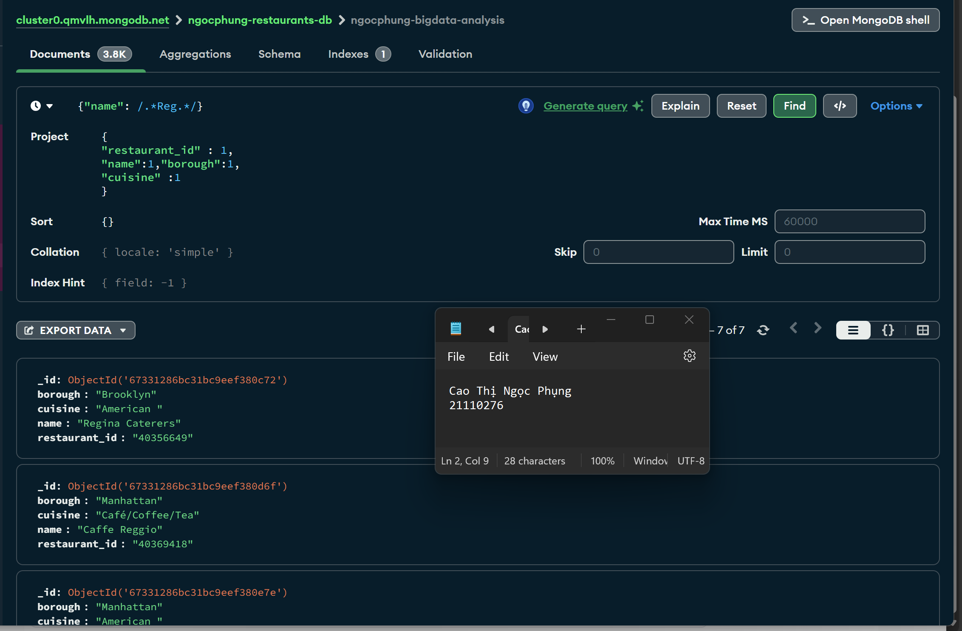

## 17. Tìm các nhà hàng thuộc khu vực Bronx và phục vụ các món ăn thuộc loại American hoặc Chinese.

|  |
| --- |
| {  "borough": "Bronx",  "$or": [  { "cuisine": "American" },  { "cuisine": "Chinese" }  ]  } |

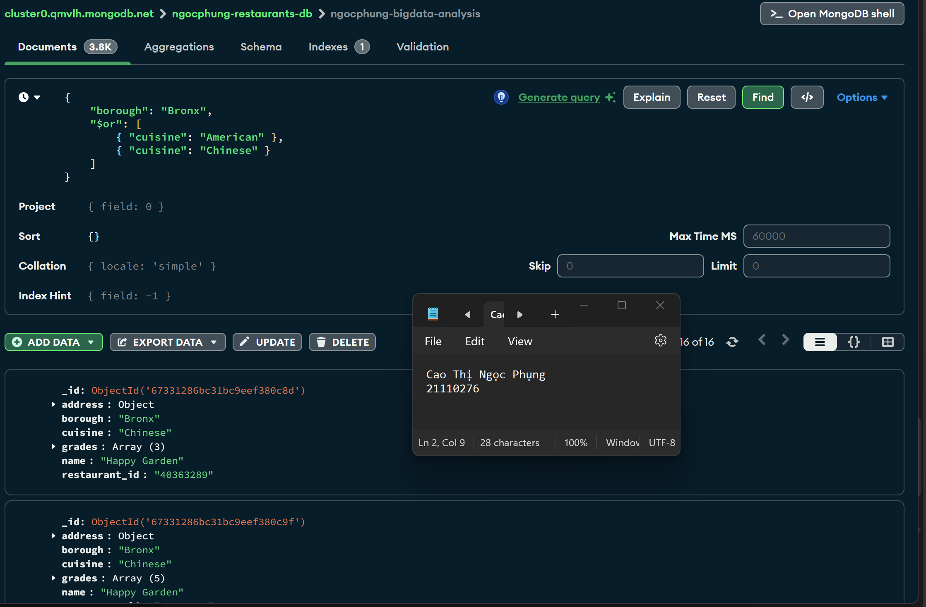

## 18. Tìm restaurant_id, name, borough và cuisine của các nhà hàng thuộc khu vực Staten Island, Queens, Bronx hoặc Brooklyn.

|  |
| --- |
| {"borough" :{$in :["Staten Island","Queens","Bronx","Brooklyn"]}} |
| {"restaurant_id" : 1, "name":1,"borough":1,"cuisine" :1} |

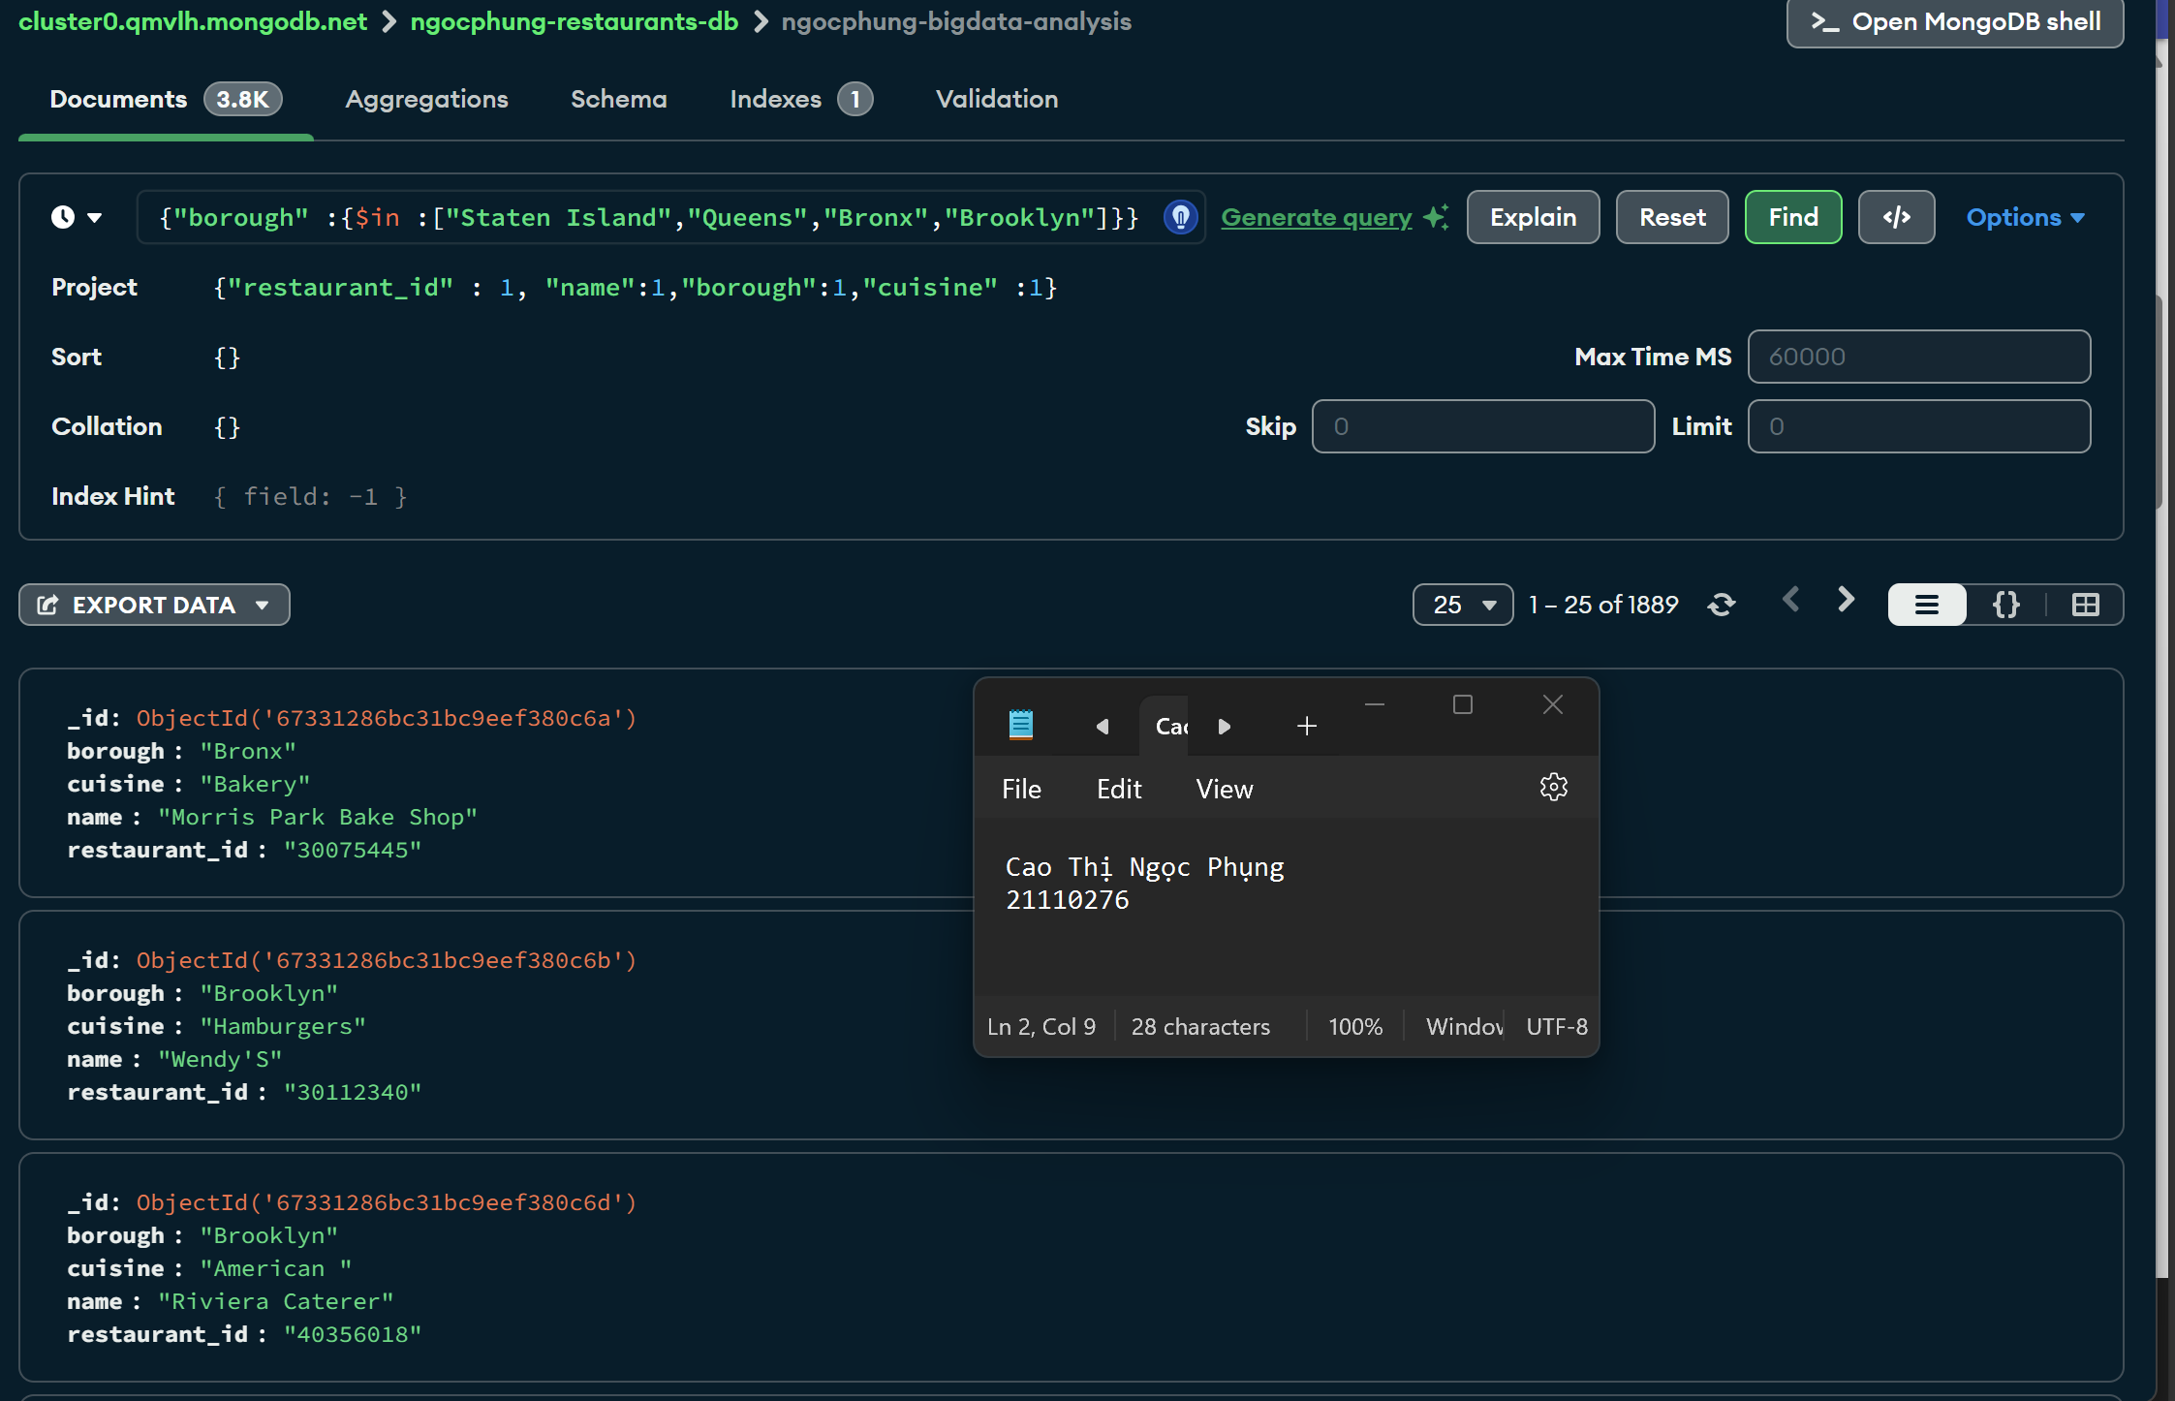

## 19. Tìm restaurant_id, name, borough và cuisine của các nhà hàng không thuộc khu vực Staten Island, Queens, Bronx hoặc Brooklyn.

|  |
| --- |
| {"borough" :{$nin :["Staten Island","Queens","Bronx","Brooklyn"]}} |
| {"restaurant_id" : 1, "name":1,"borough":1,"cuisine" :1} |

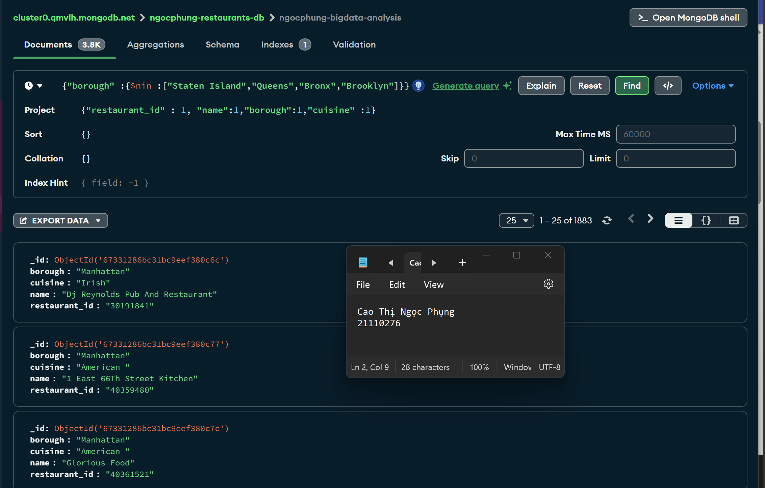

## 20. Tìm restaurant_id, name, borough và cuisine của các nhà hàng có điểm số không vượt quá 10.

|  |
| --- |
| {"grades.score" : { $not: {$gt : 10}}} |
| {"restaurant_id" : 1, "name":1,"borough":1,"cuisine" :1} |

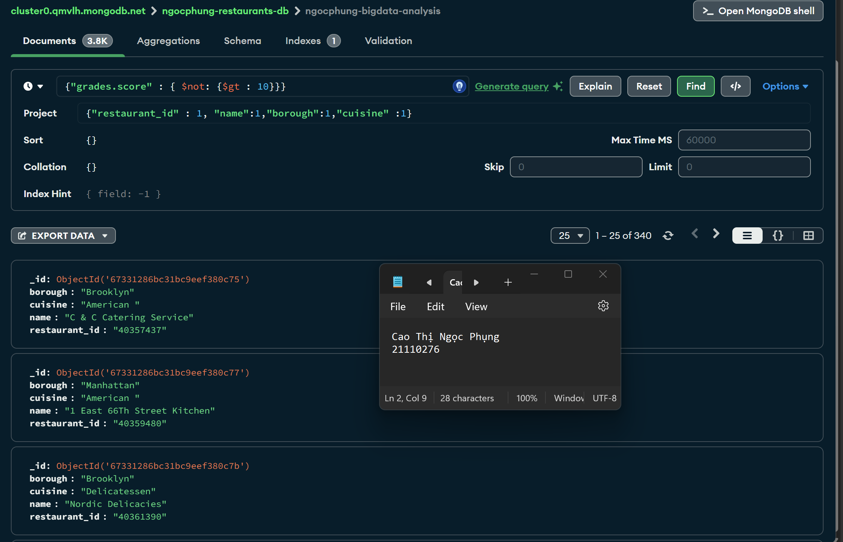

## 21. Tìm restaurant_id, name, borough và cuisine cho những nhà hàng có món ăn không phải là 'American' và 'Chinese' hoặc tên nhà hàng bắt đầu bằng chữ 'Wil'.

|  |
| --- |
| {$or: [  {name: /^Wil/},  {"$and": [  {"cuisine" : {$ne :"American "}},  {"cuisine" : {$ne :"Chinees"}}  ]}  ]} |
| {"restaurant_id" : 1, "name":1,"borough":1,"cuisine" :1} |

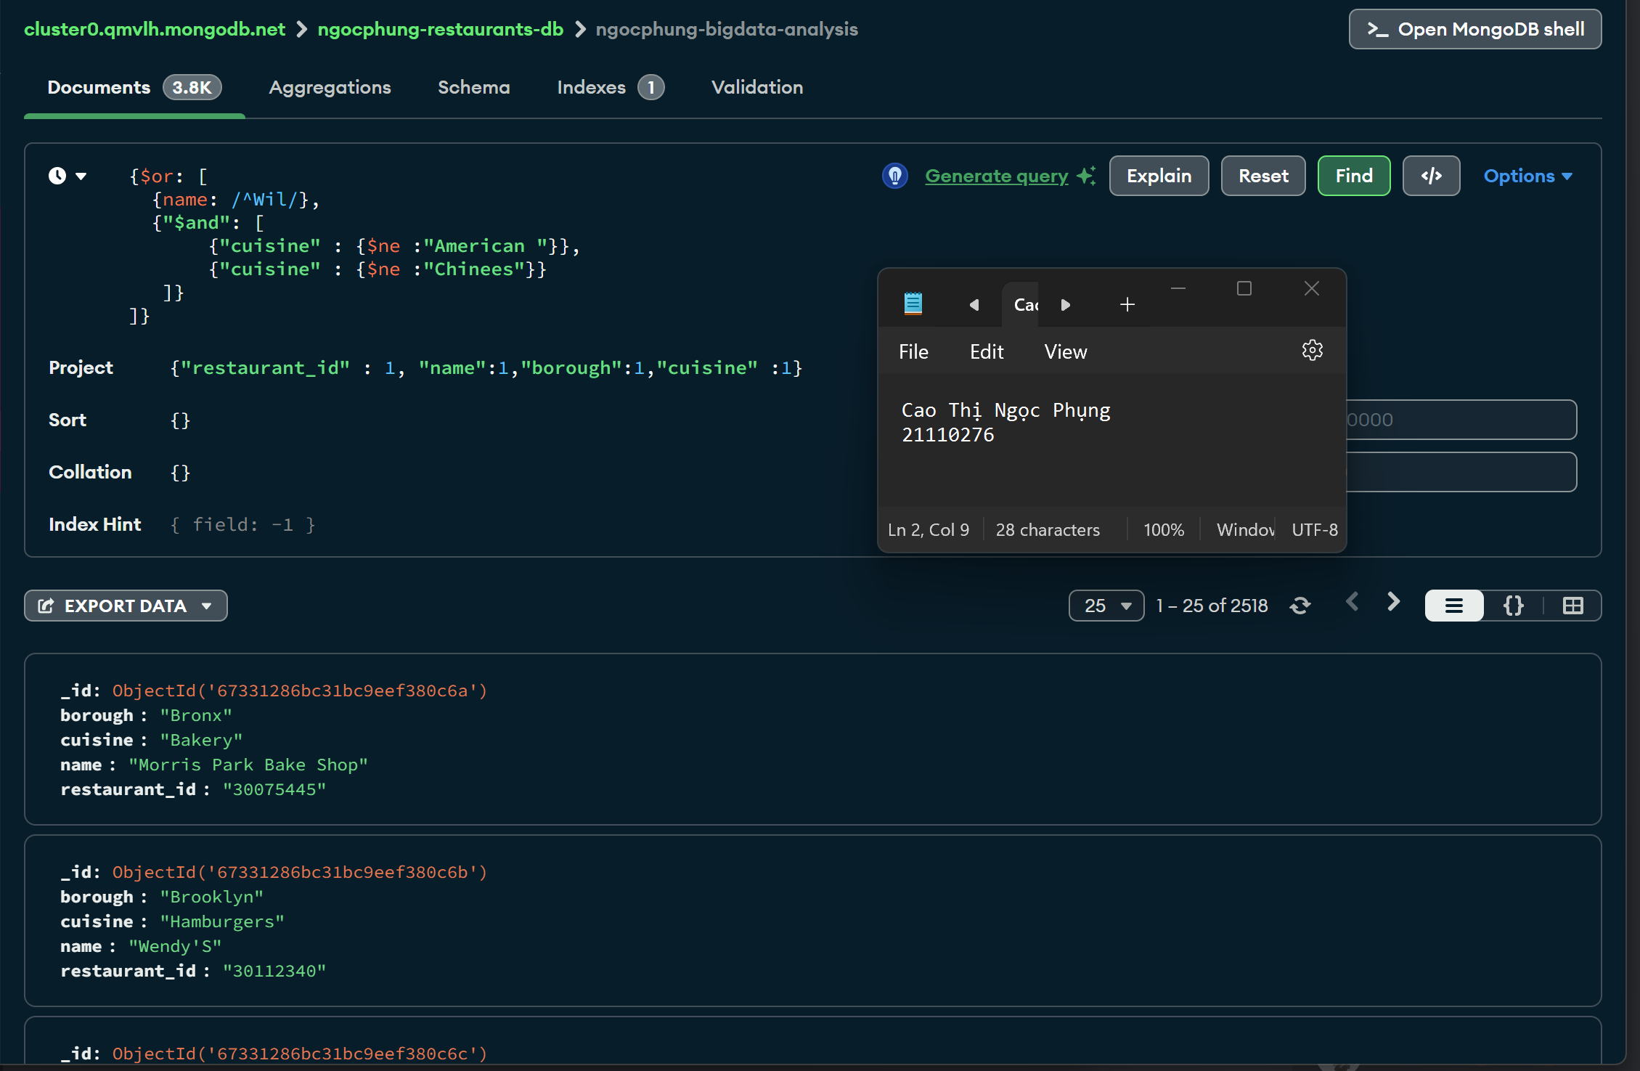

## 22. Tìm restaurant_id, name và grades cho những nhà hàng đạt "grade" là "A" và có score là 11 vào ngày ISODate "2014-08-11T00:00:00Z" trong số nhiều ngày khảo sát.

|  |
| --- |
| {  "grades.date": ISODate("2014-08-11T00:00:00Z"),  "grades.grade":"A" ,  "grades.score" : 11  } |
| {"restaurant_id" : 1,"name":1,"grades":1} |

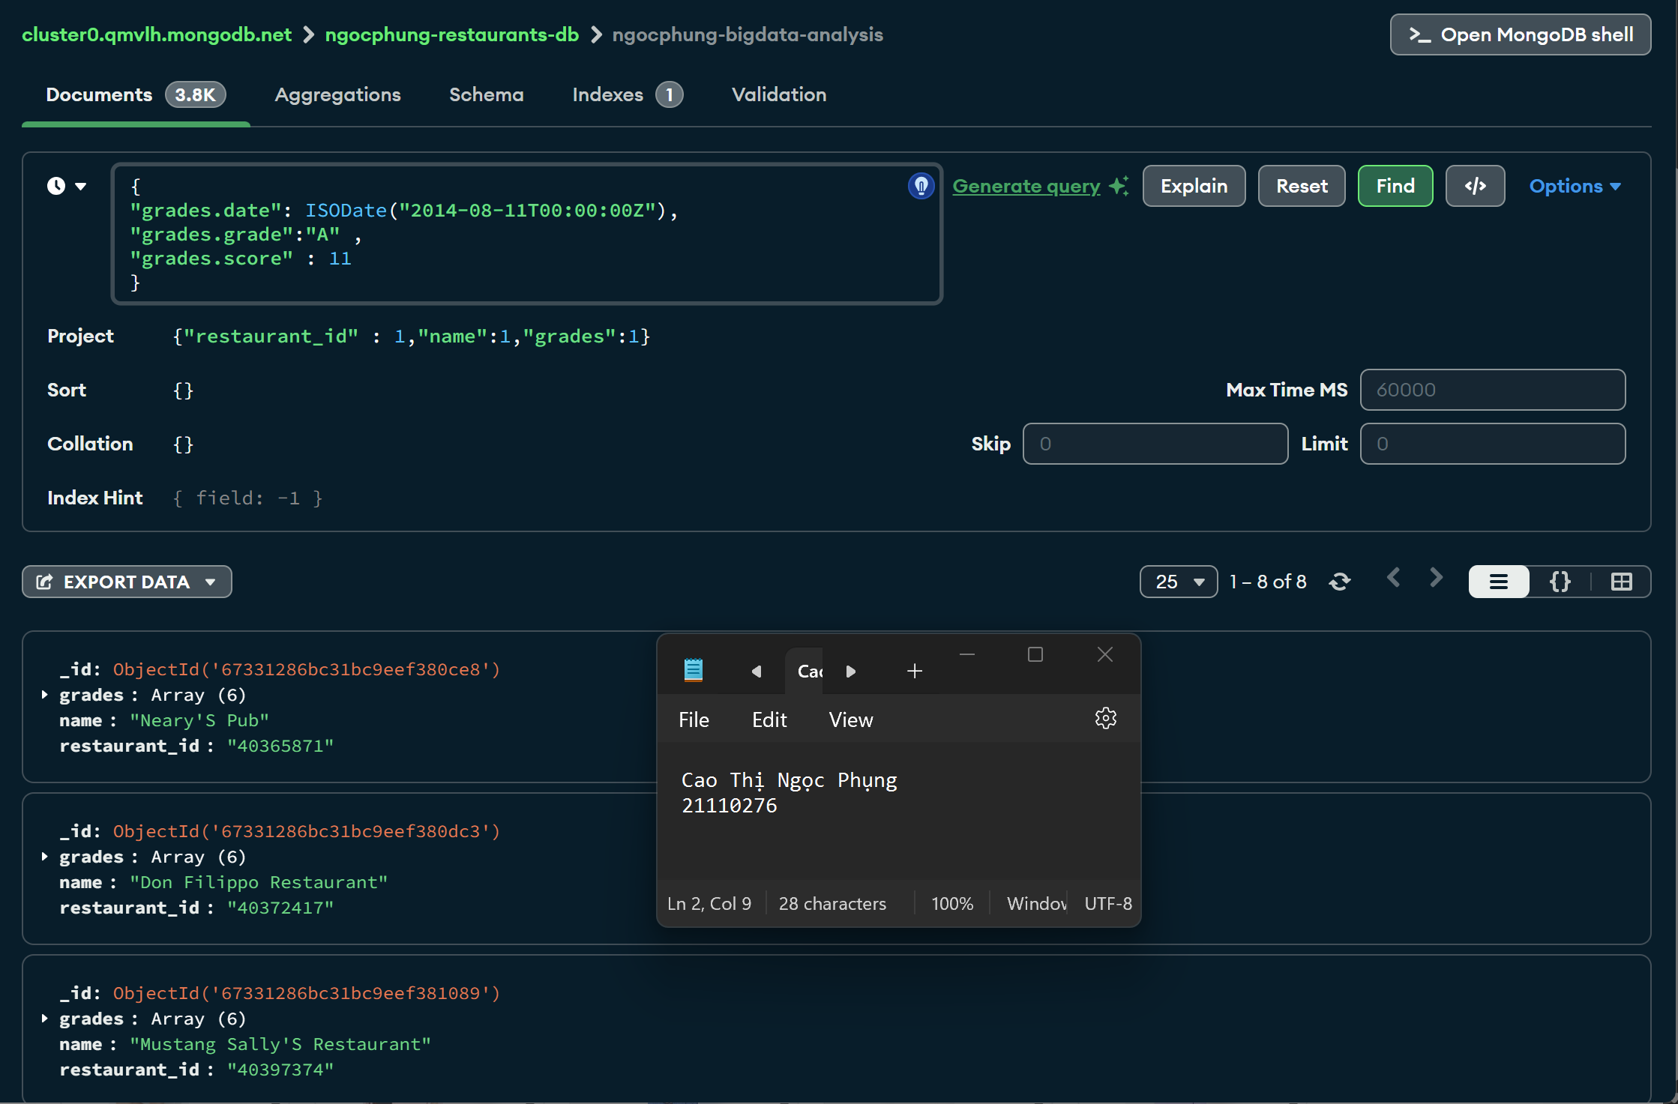

## 23. Tìm restaurant_id, name và grades cho những nhà hàng mà phần tử thứ 2 trong mảng grades chứa một grade là "A" và score là 9 vào ngày ISODate "2014-08-11T00:00:00Z".

|  |
| --- |
| {  "grades.1.date": ISODate("2014-08-11T00:00:00Z"),  "grades.1.grade":"A" ,  "grades.1.score" : 9  } |
| {"restaurant_id" : 1,"name":1,"grades":1} |

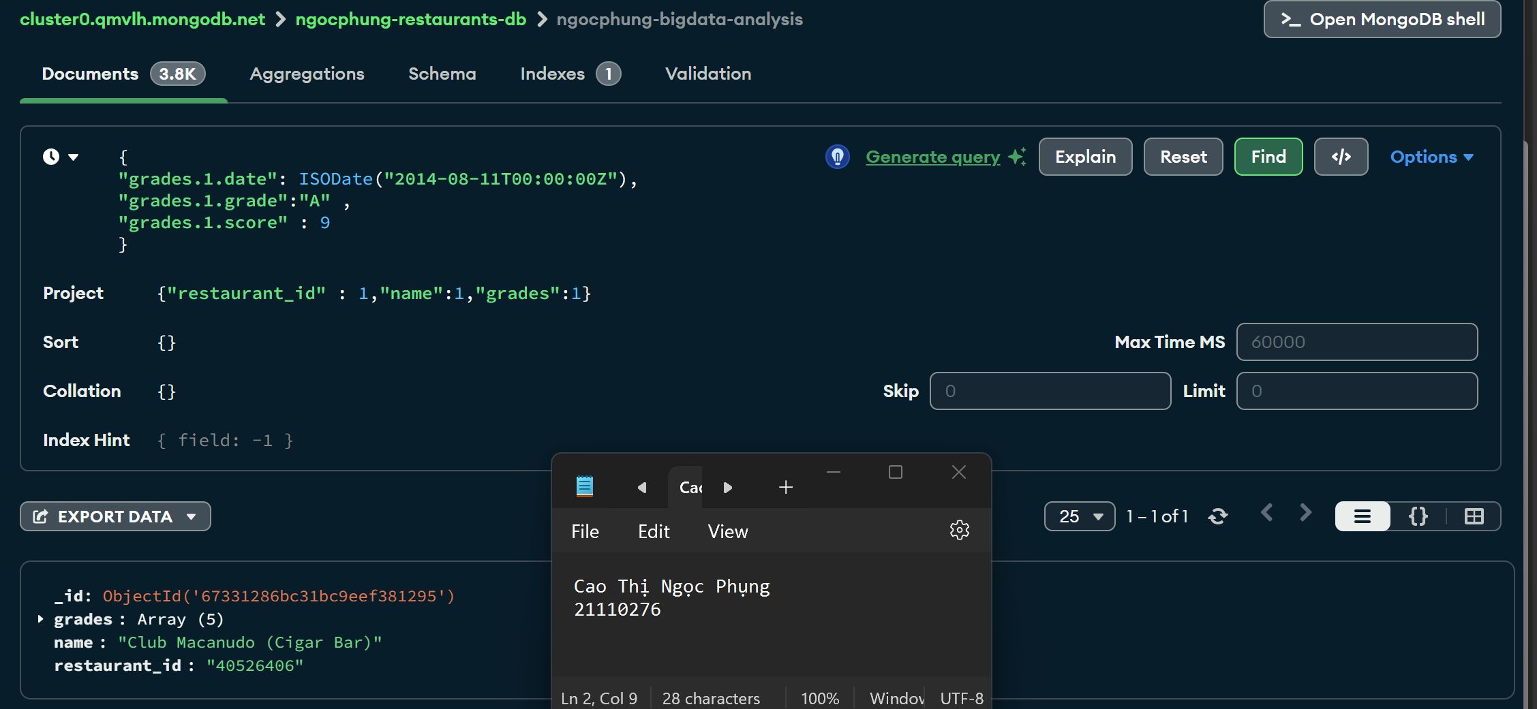

## 24. Tìm restaurant_id, name, address và vị trí địa lý cho những nhà hàng mà phần tử thứ 2 trong mảng coord có giá trị lớn hơn 42 và nhỏ hơn hoặc bằng 52.

|  |
| --- |
| {"address.coord.1": {$gt : 42, $lte : 52}} |
| {"restaurant_id" : 1,"name":1,"grades":1} |

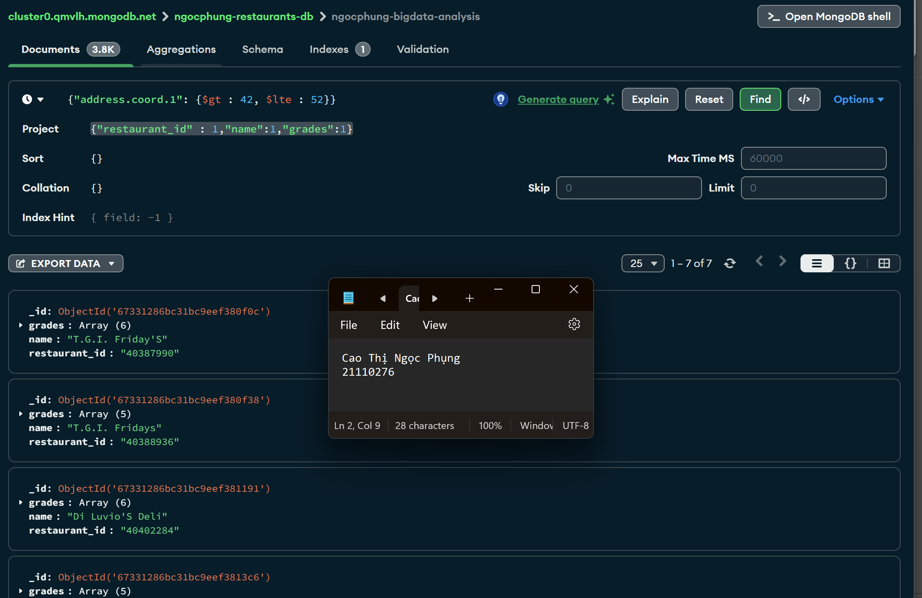

## 25. Sắp xếp tên các nhà hàng theo thứ tự tăng dần cùng với tất cả các cột.

|  |
| --- |
| {"name":1} |

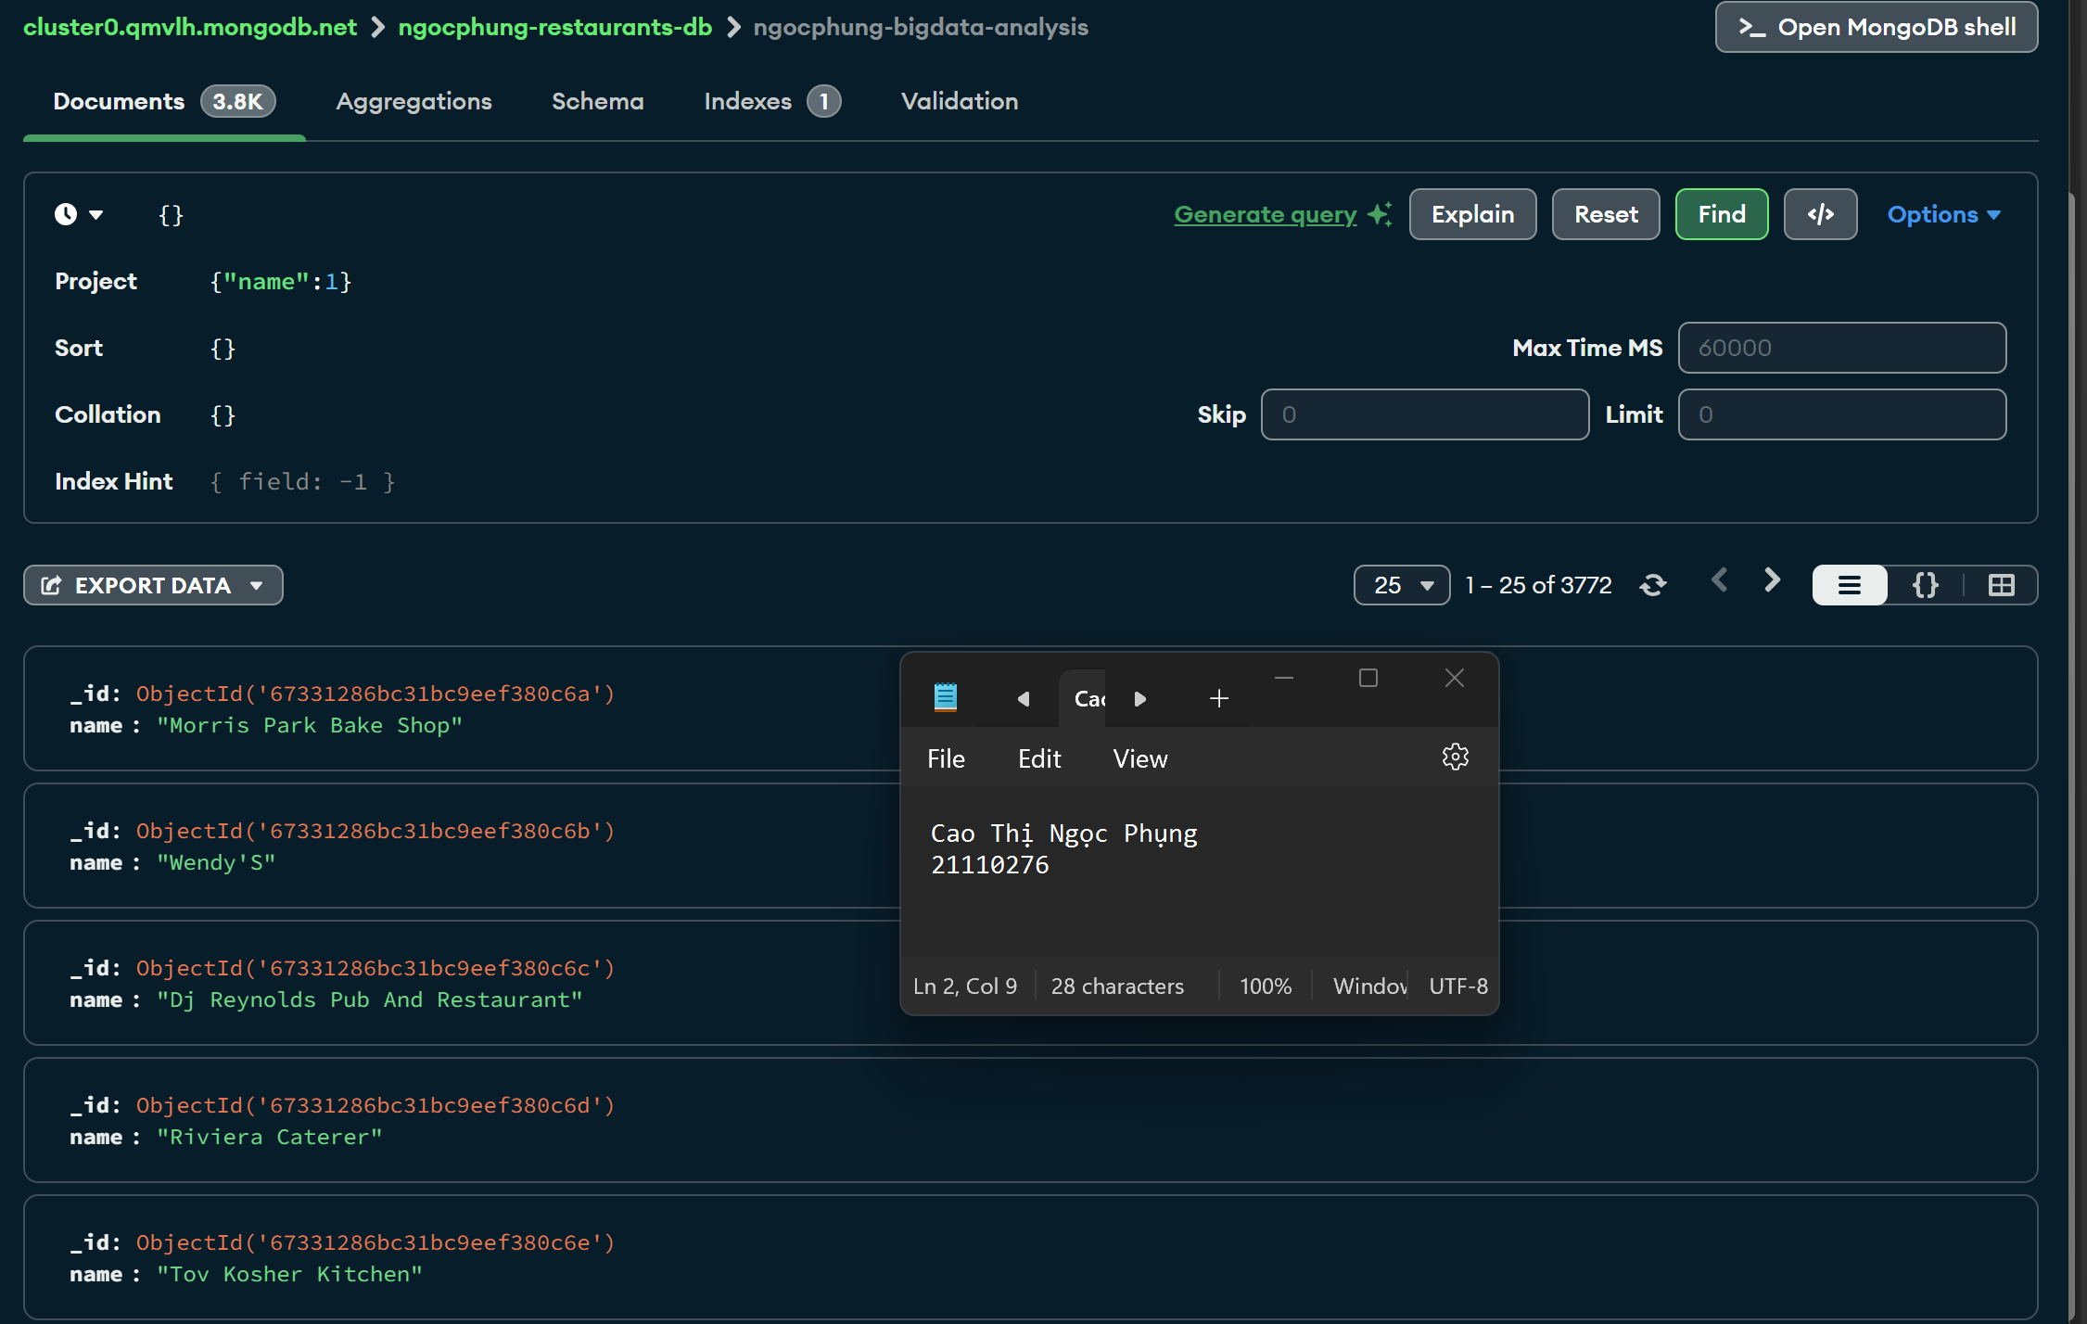

## 26. Sắp xếp tên các nhà hàng theo thứ tự giảm dần cùng với tất cả các cột.

|  |
| --- |
| {"name":1} |

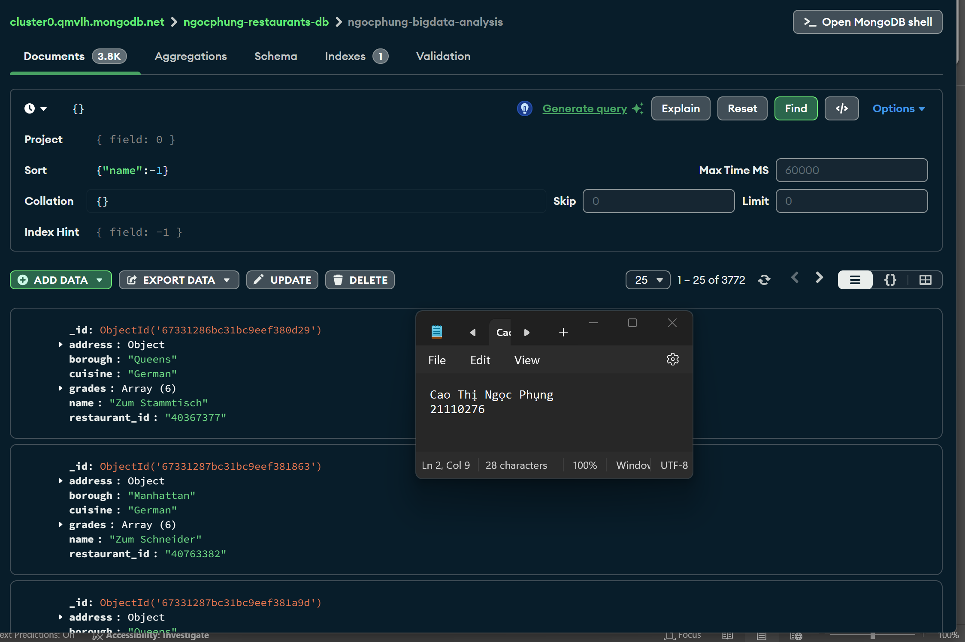

## 27. Sắp xếp tên các món ăn (cuisine) theo thứ tự tăng dần, và với cùng loại cuisine thì borough sẽ sắp xếp theo thứ tự giảm dần.

|  |
| --- |
| {"cuisine":1,"borough" : -1,} |

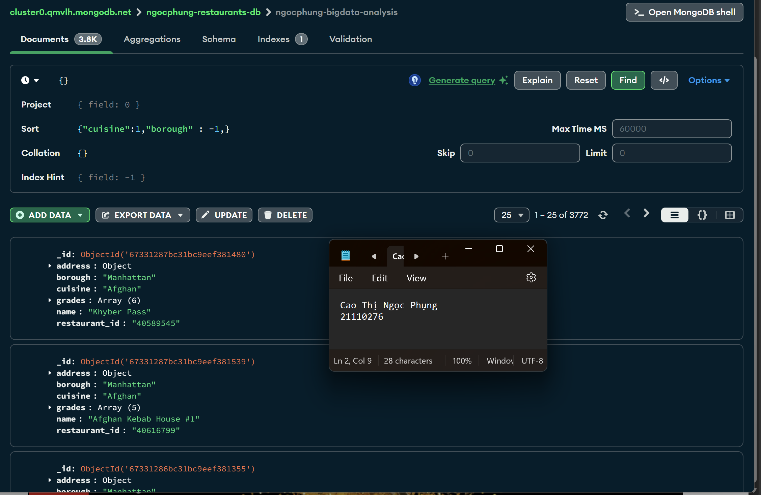

## 28. Kiểm tra xem tất cả các địa chỉ có chứa street hay không.

|  |
| --- |
| {"address.street" : { $exists : true } } |

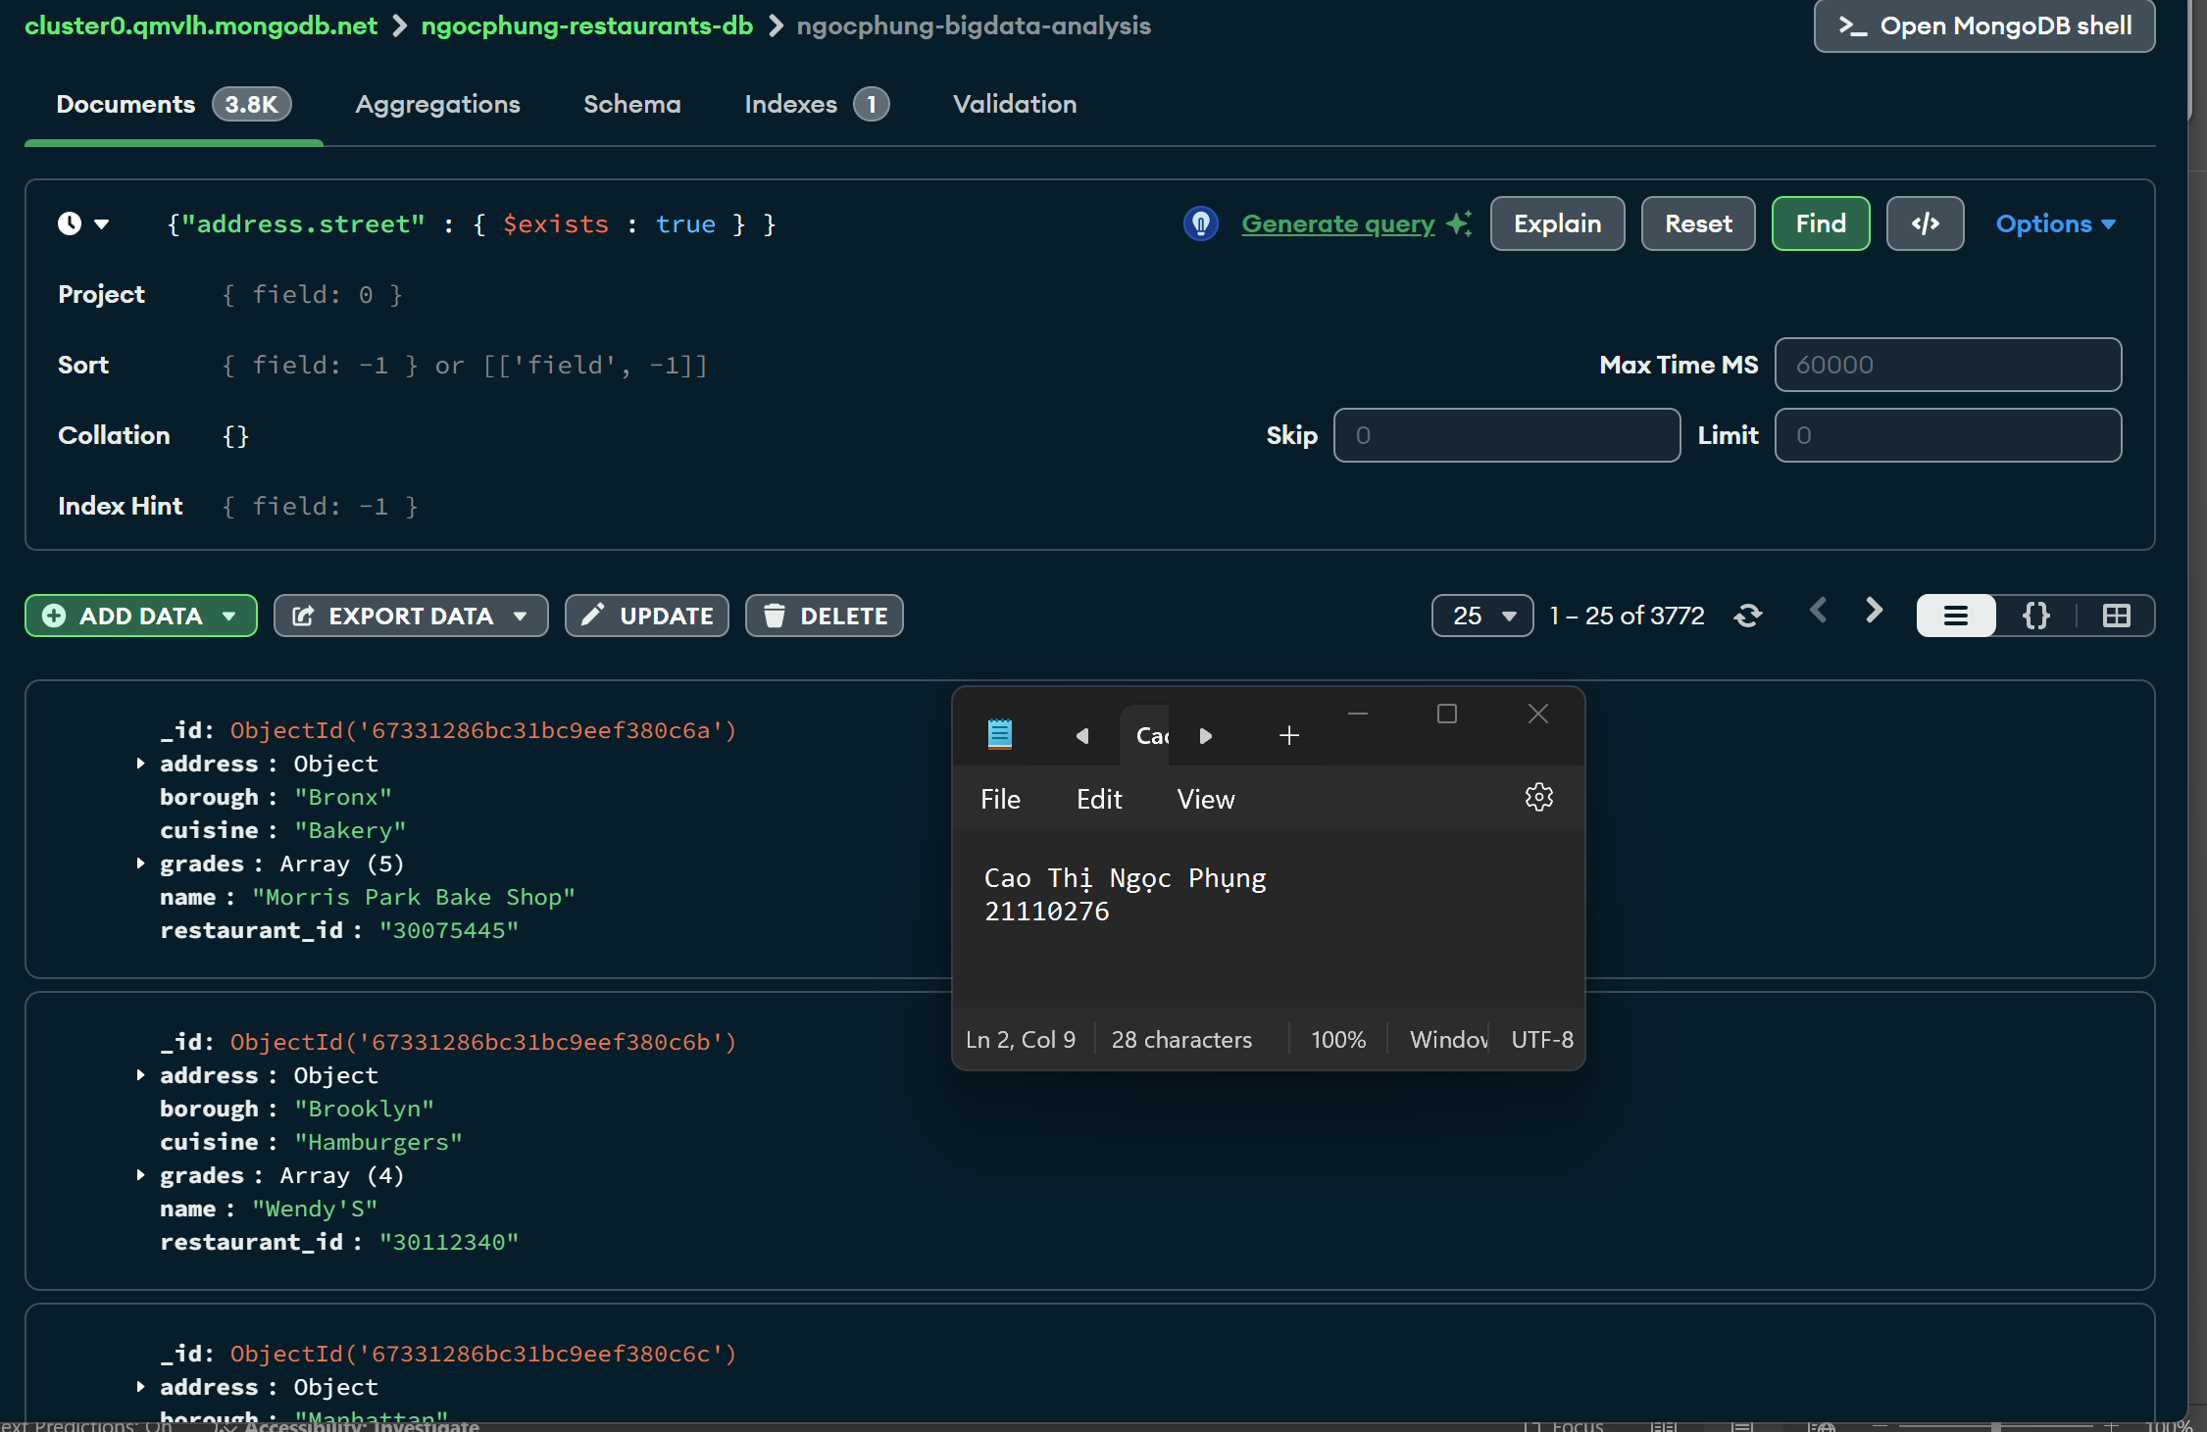

## 29. Viết một truy vấn MongoDB để chọn tất cả các tài liệu trong bộ sưu tập restaurants mà giá trị trường coord là kiểu Double.

|  |
| --- |
| {"address.coord" : {$type : 1}} |

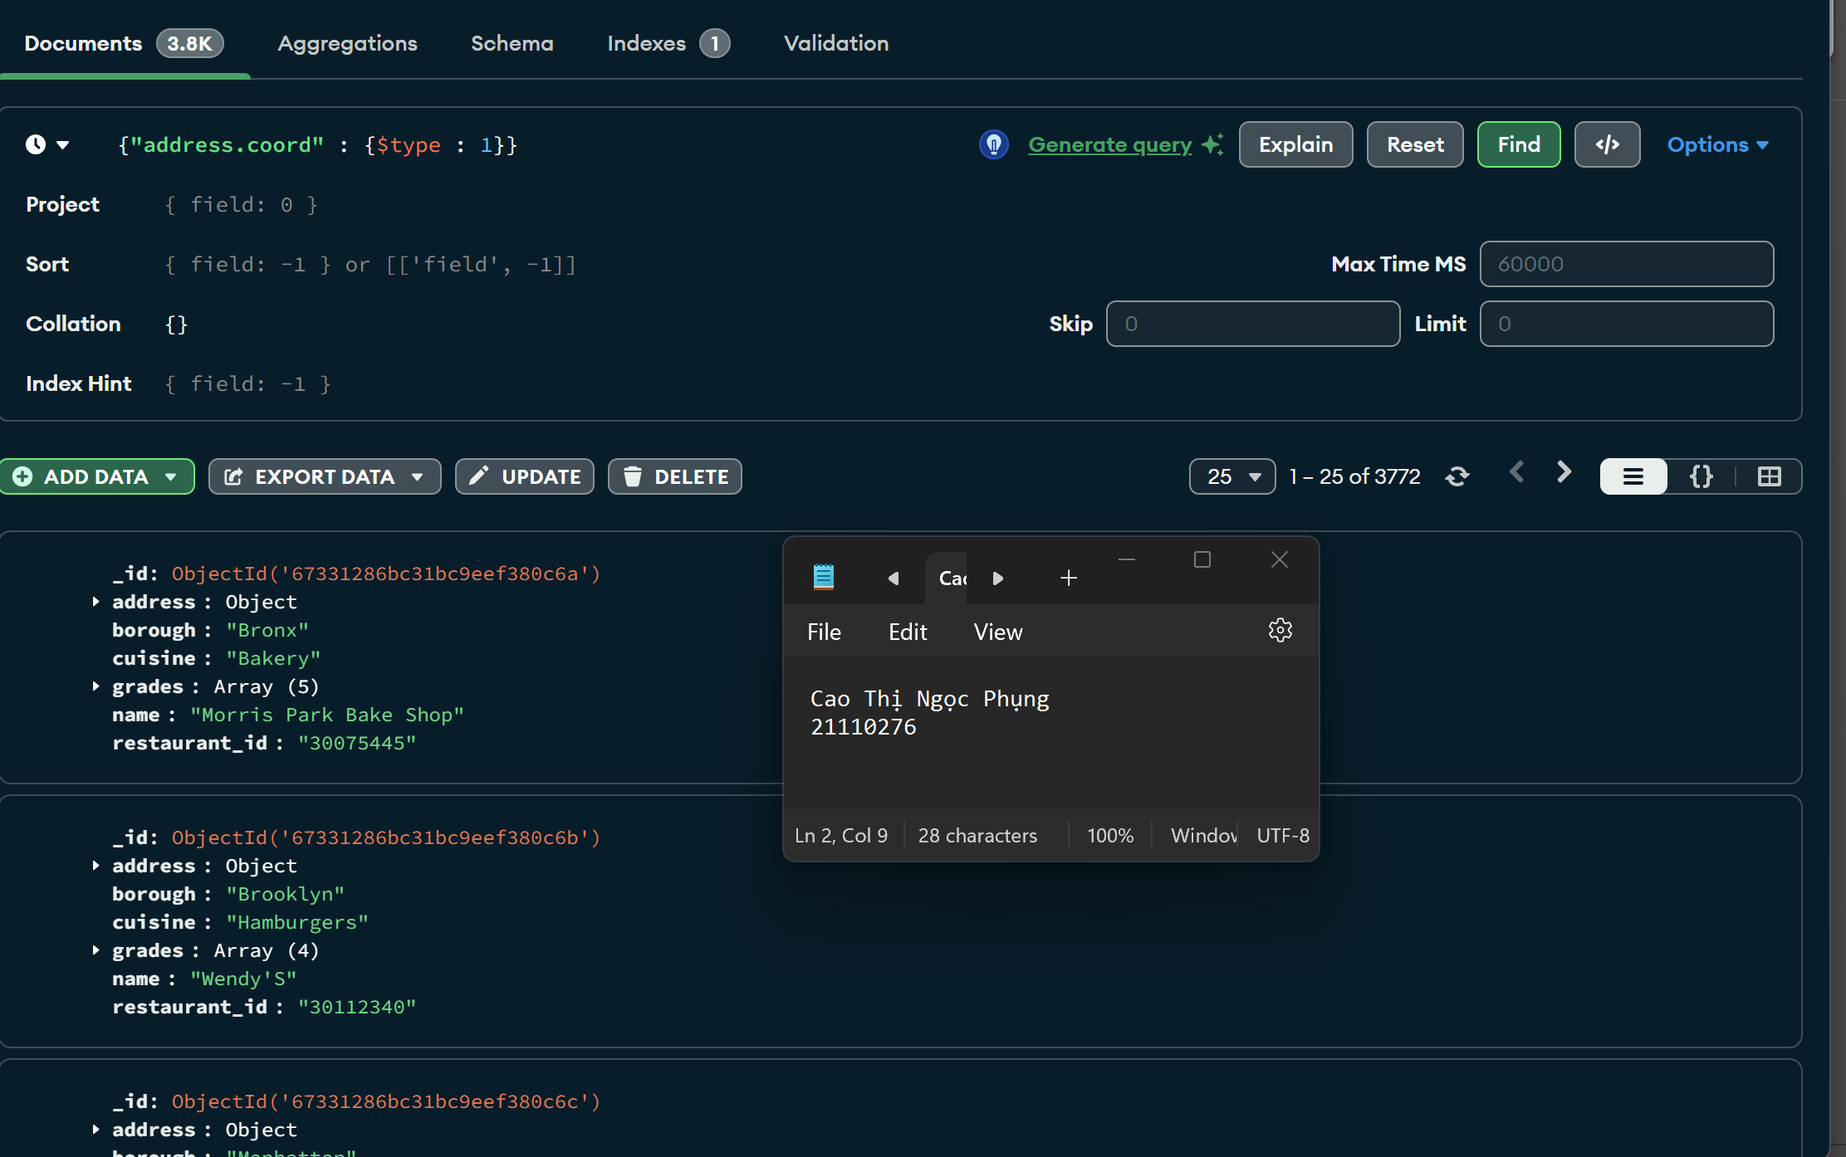

## 30. Viết một truy vấn MongoDB để chọn restaurant_id, name và grades cho những nhà hàng mà score có kết quả chia hết cho 7 (không dư).

|  |
| --- |
| {"grades.score" : {$mod : [7,0]}} |
| {"restaurant_id" : 1,"name":1,"grades":1} |

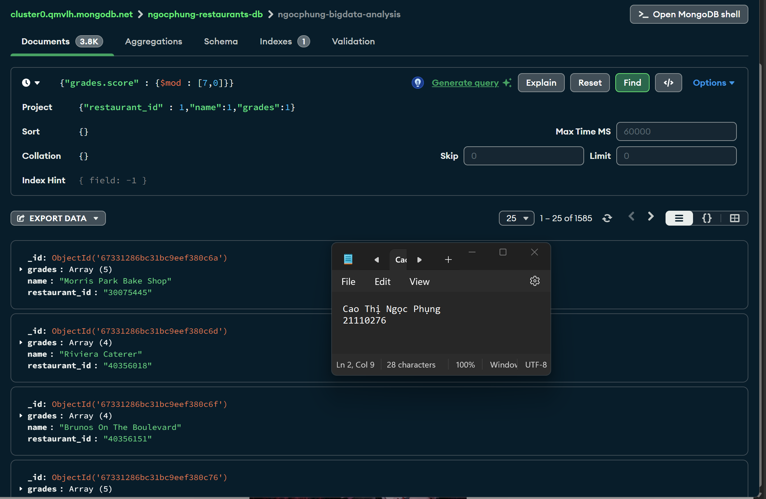

## 31. Tìm tên nhà hàng, khu vực (borough), kinh độ, vĩ độ và loại món ăn (cuisine) cho các nhà hàng có chứa ba chữ cái 'mon' ở bất kỳ vị trí nào trong tên.

|  |
| --- |
| { name : { $regex : "mon.*", $options: "i" }} |
| {"name":1, "borough":1, "address.coord":1, "cuisine" :1} |

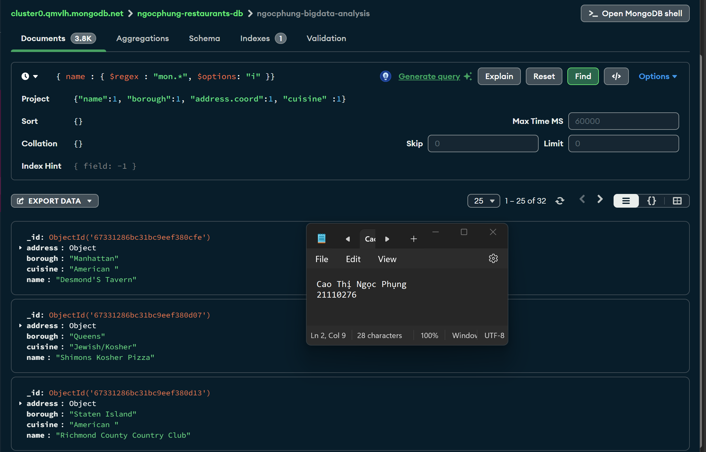

## 32. Tìm tên nhà hàng, khu vực (borough), kinh độ, vĩ độ và loại món ăn (cuisine) cho các nhà hàng có ba chữ cái 'Mad' là ba ký tự đầu tiên trong tên.

|  |
| --- |
| { name : { $regex : /^Mad/i, }} |
| {"name":1, "borough":1, "address.coord":1, "cuisine" :1} |

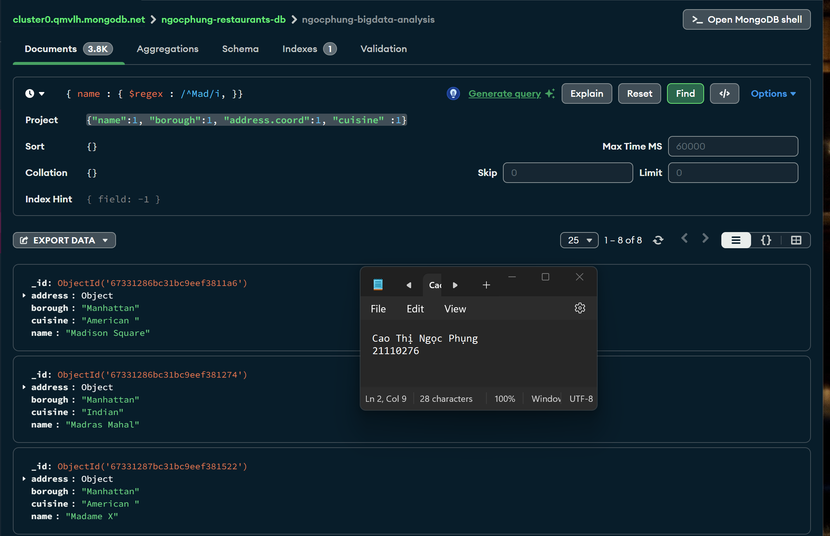

## 33. Tìm các nhà hàng có ít nhất một lần đánh giá (grade) với điểm số nhỏ hơn 5.

|  |
| --- |
| { "grades.score": { $lt: 5 }} |

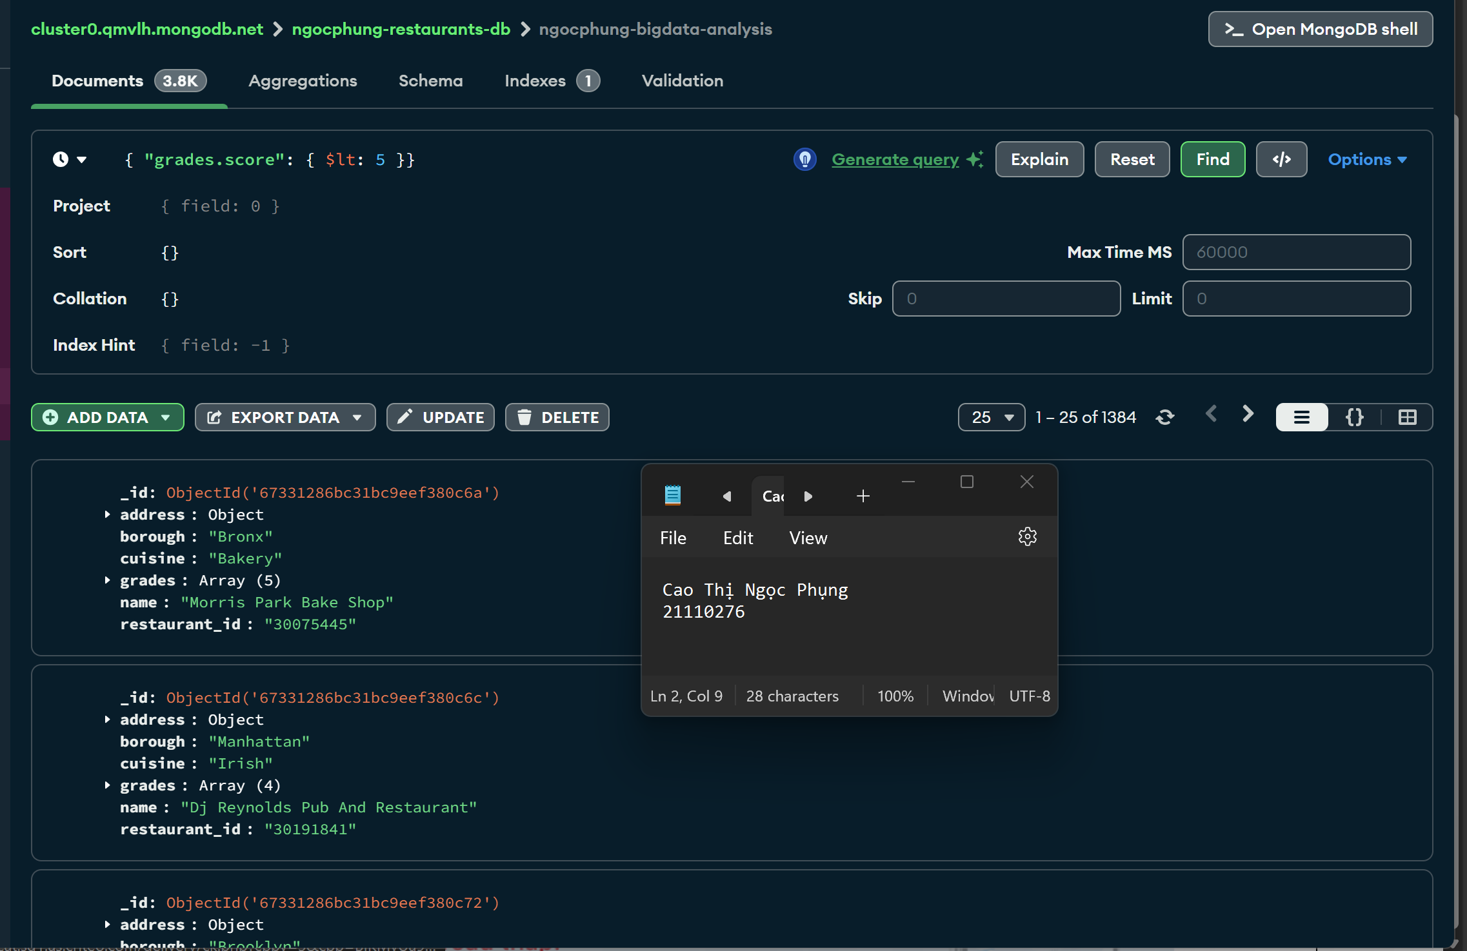

## 34. Tìm các nhà hàng có ít nhất một lần đánh giá (grade) với điểm số nhỏ hơn 5 và nằm trong khu vực Manhattan.

|  |
| --- |
| { "grades.score": { $lt: 5 }, "borough": "Manhattan" } |

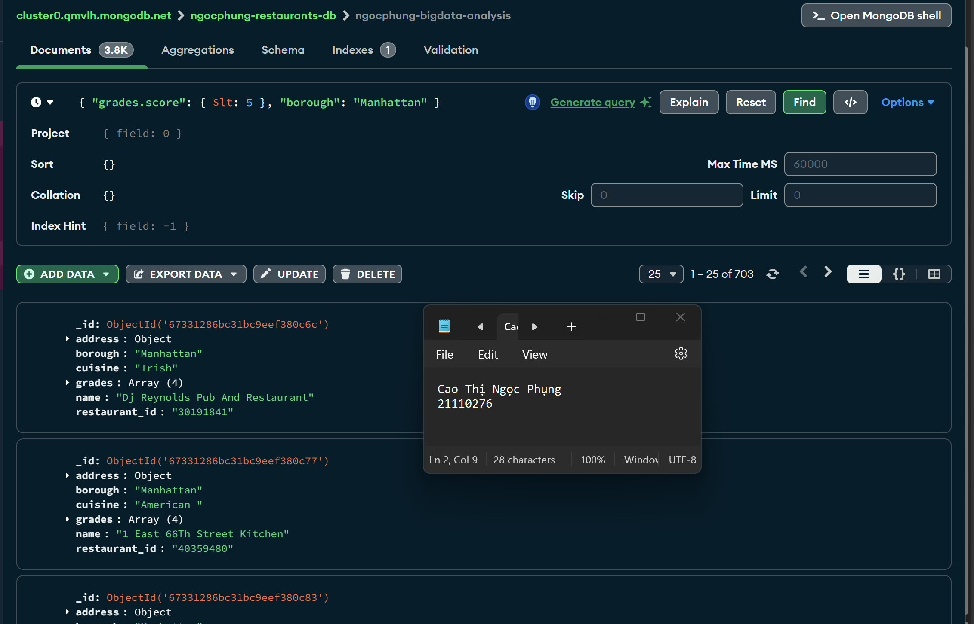

## 35. Tìm các nhà hàng có ít nhất một lần đánh giá (grade) với điểm số nhỏ hơn 5 và nằm trong khu vực Manhattan hoặc Brooklyn.

|  |
| --- |
| {  $and: [  {  $or: [  {borough: "Manhattan"},  {borough: "Brooklyn"}  ]  },  {  "grades.score": { $lt: 5 }  }  ]  } |

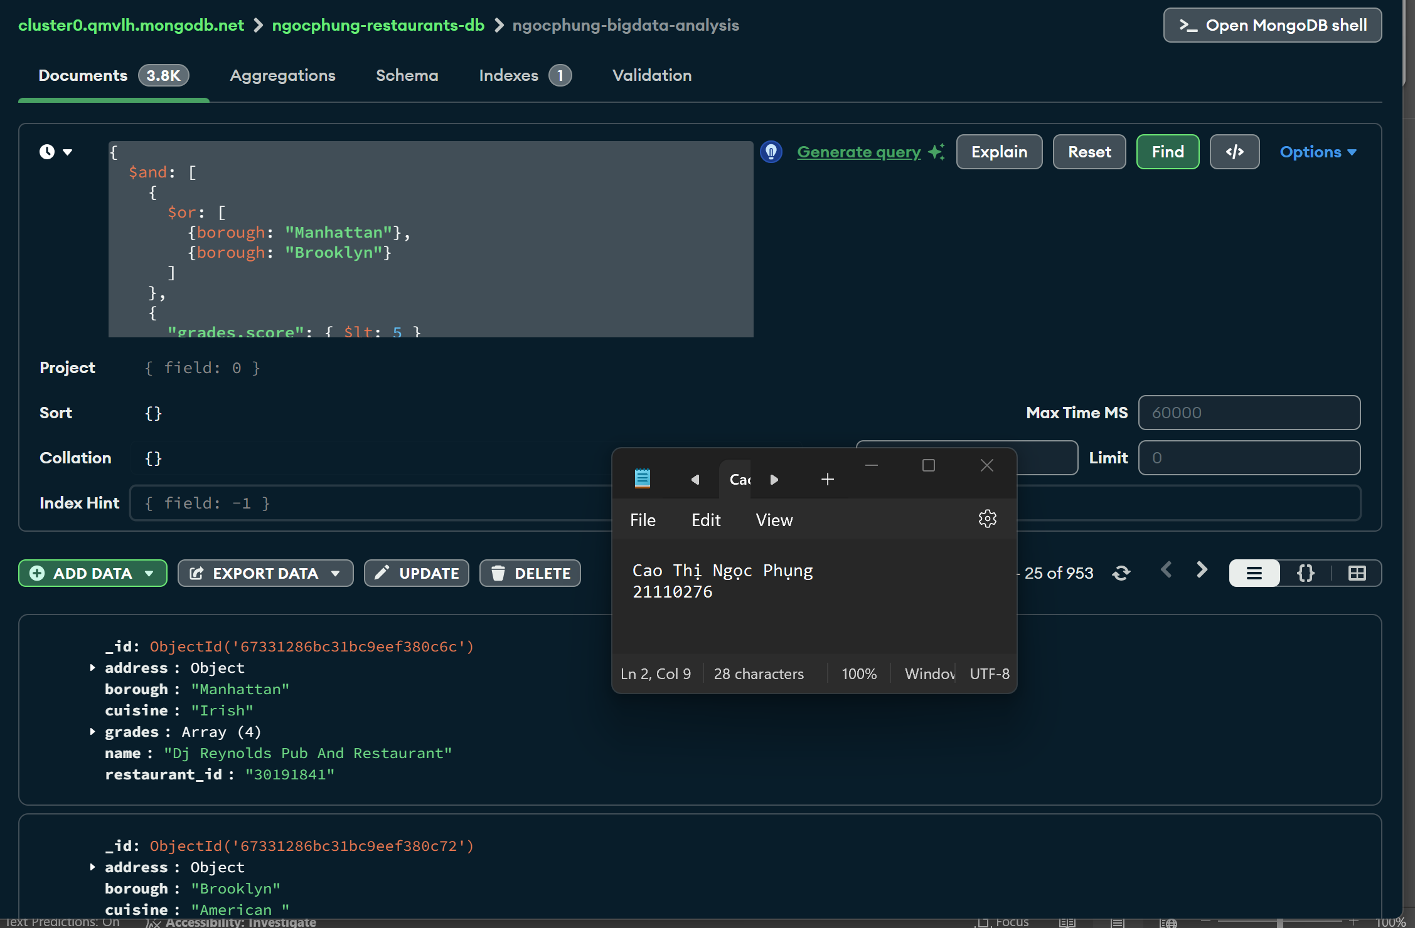

## 36. Tìm các nhà hàng có ít nhất một lần đánh giá (grade) với điểm số nhỏ hơn 5, nằm trong khu vực Manhattan hoặc Brooklyn, và món ăn (cuisine) không phải là món ăn Mỹ (American).

|  |
| --- |
| {  $and: [  { $or: [{ borough: "Manhattan" }, { borough: "Brooklyn" }] },  { "grades.score": { $lt: 5 } },  { cuisine: { $ne: "American" } }  ]  } |

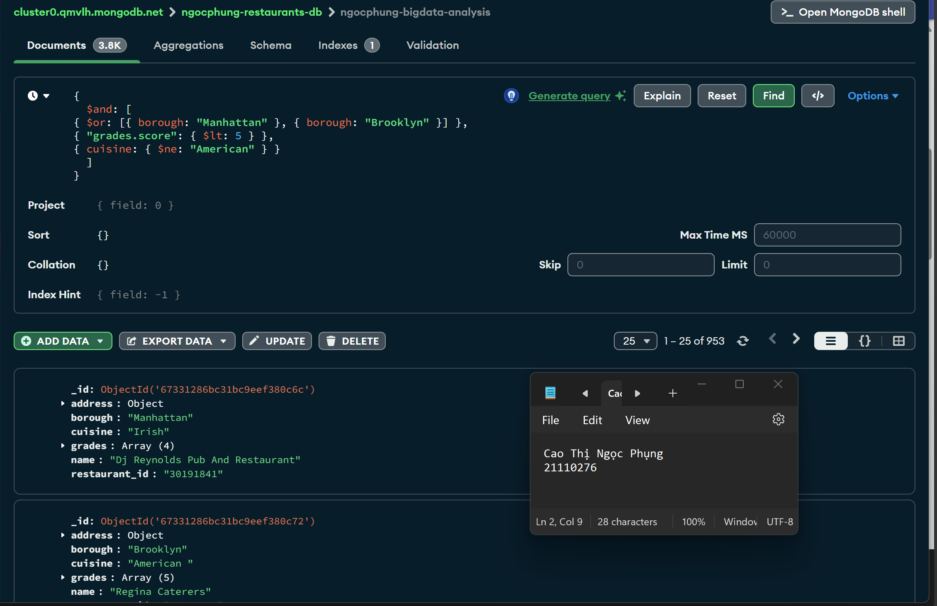

## 37. Tìm các nhà hàng có ít nhất một lần đánh giá (grade) với điểm số nhỏ hơn 5, nằm trong khu vực Manhattan hoặc Brooklyn, và món ăn (cuisine) không phải là món ăn Mỹ (American) hoặc món ăn Trung Hoa (Chinese).

|  |
| --- |
| {  $and: [  {  $or: [  {borough: "Manhattan"},  {borough: "Brooklyn"}  ]  },  {  $nor: [  {cuisine: "American"},  {cuisine: "Chinese"}  ]  },  {  grades: {  $elemMatch: {  score: { $lt: 5 }  }  }  }  ]  } |

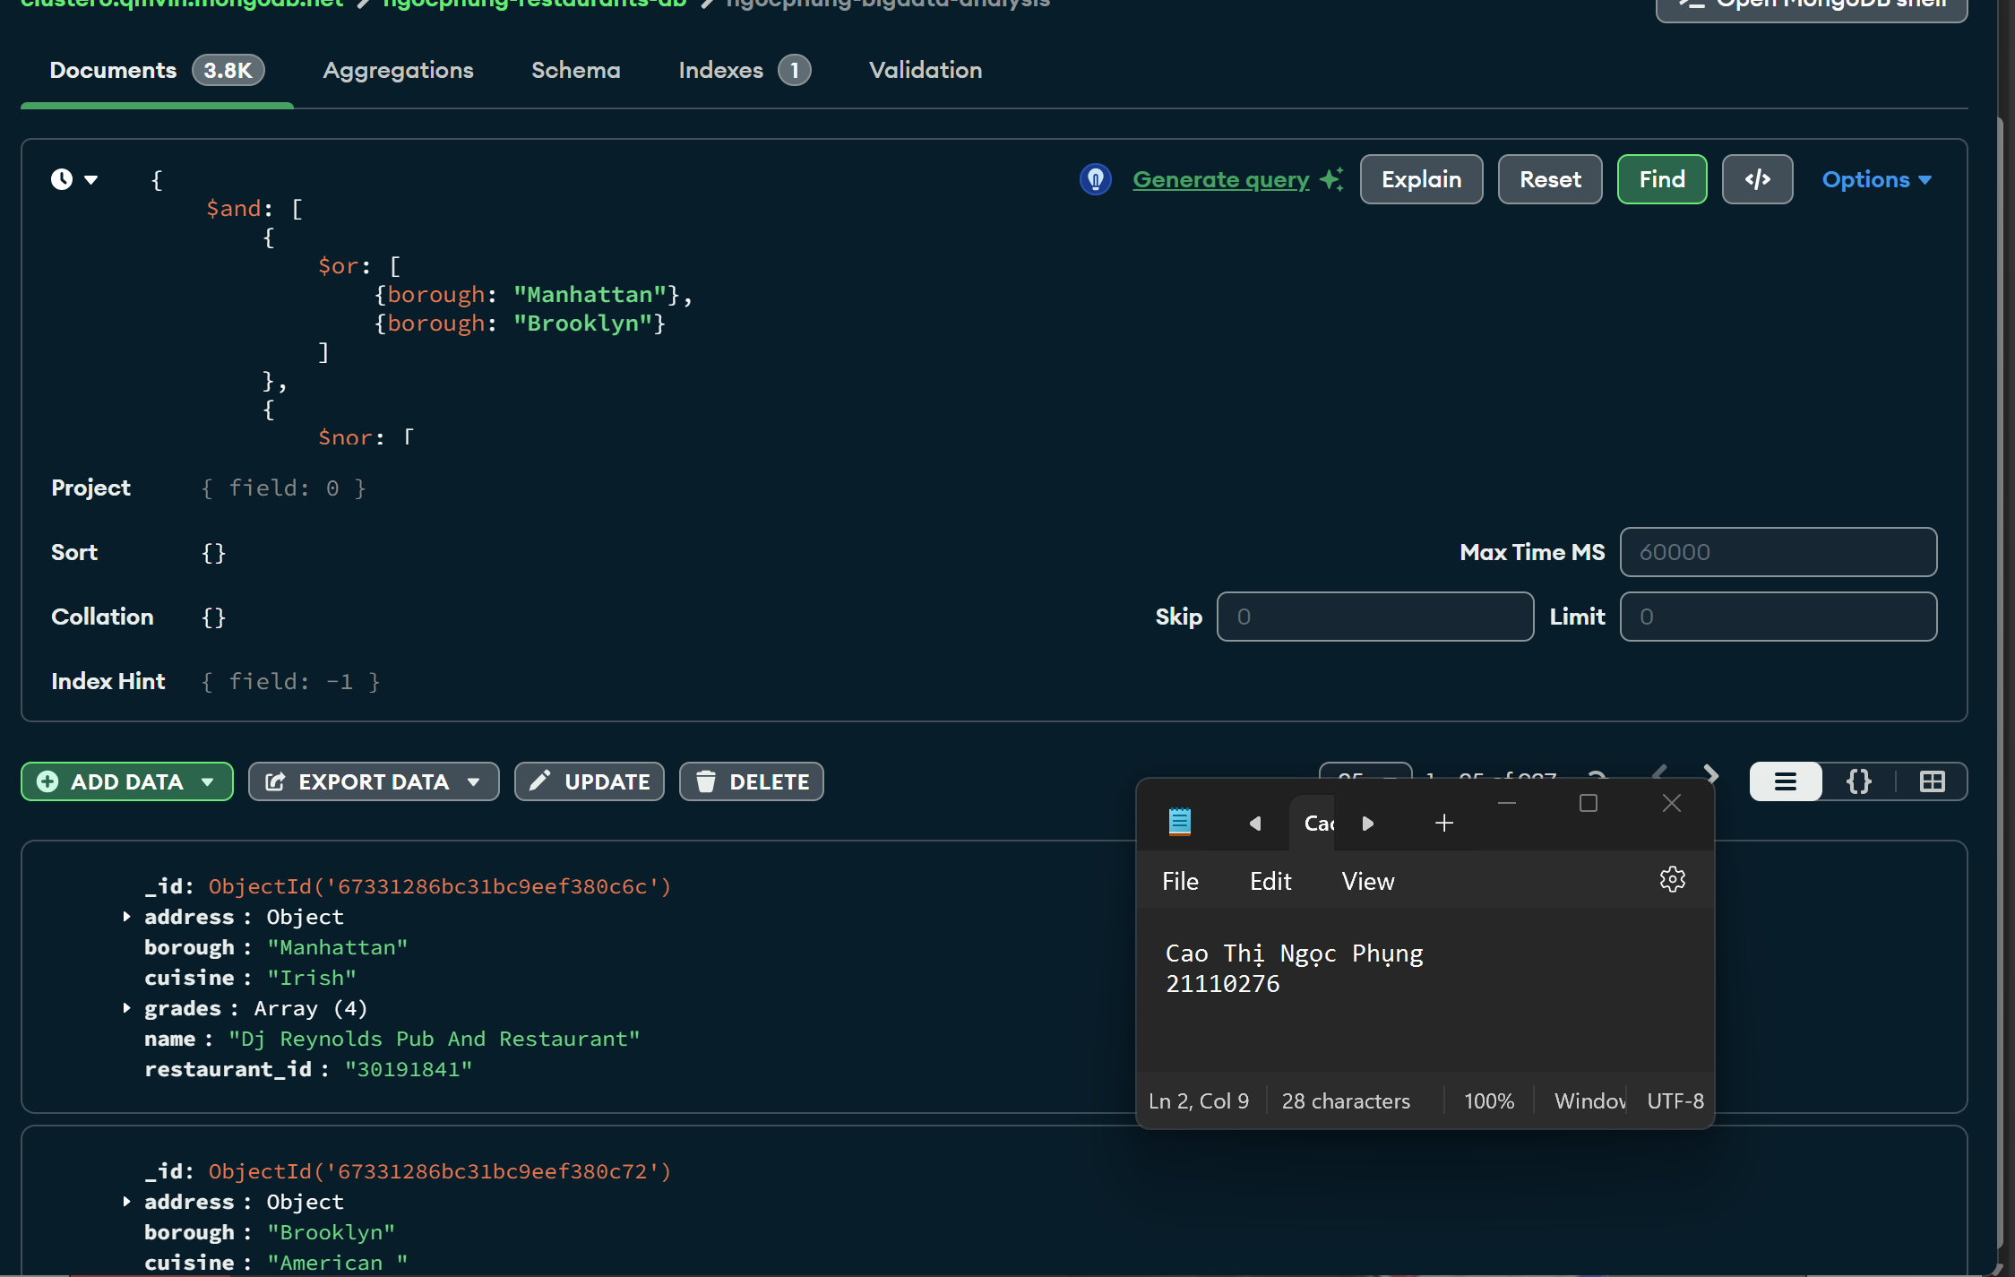

## 38. Tìm các nhà hàng có một lần đánh giá (grade) với điểm số là 2 và một lần đánh giá với điểm số là 6.

|  |
| --- |
| {  $and: [  {"grades.score": 2},  {"grades.score": 6}  ]  } |

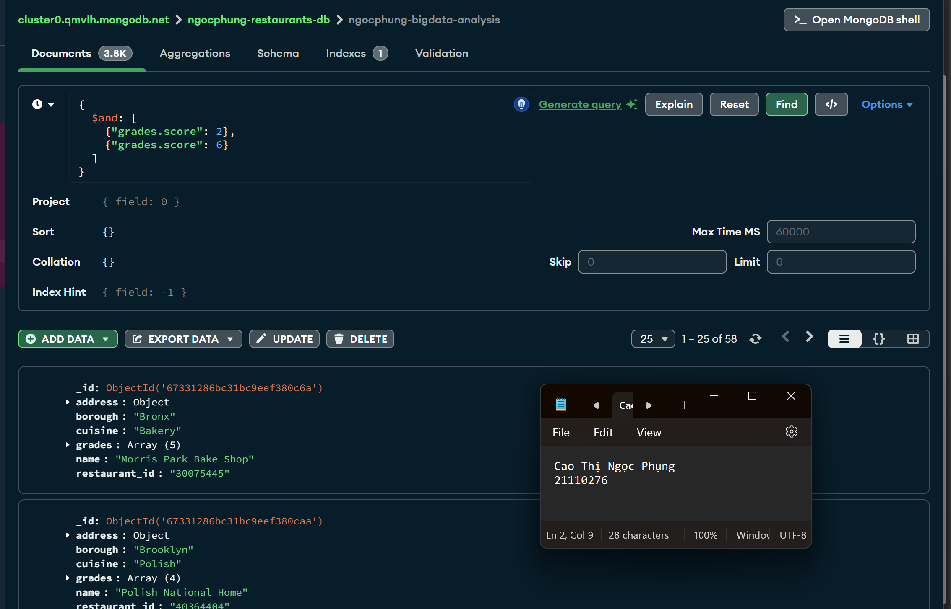

## 39. Tìm các nhà hàng có một lần đánh giá (grade) với điểm số là 2 và một lần đánh giá với điểm số là 6 và nằm trong khu vực Manhattan.

|  |
| --- |
| {  $and: [  {"grades.score": 2},  {"grades.score": 6},  {"borough": "Manhattan"}  ]  } |

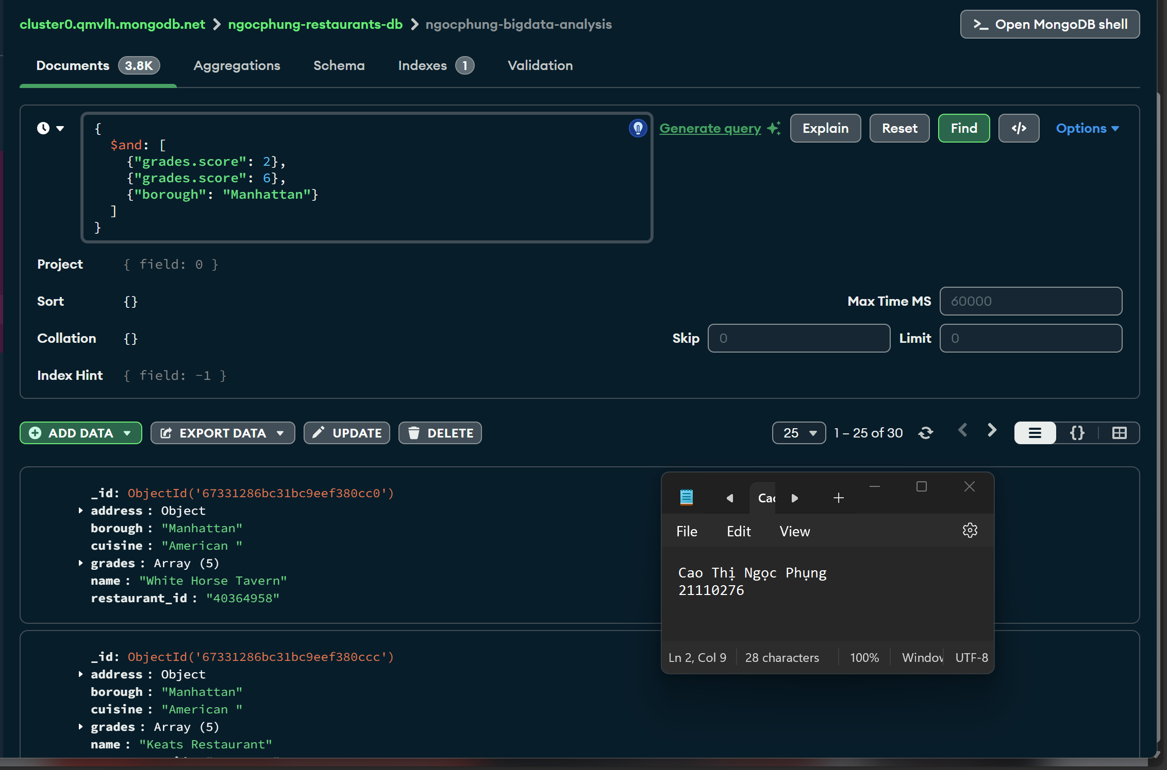

## 40. Tìm các nhà hàng có một lần đánh giá (grade) với điểm số là 2 và một lần đánh giá với điểm số là 6 và nằm trong khu vực Manhattan hoặc Brooklyn.

|  |
| --- |
| {  $and: [  {"grades.score": 2},  {"grades.score": 6},  {"borough": {"$in": ["Manhattan", "Brooklyn"]}}  ]  } |

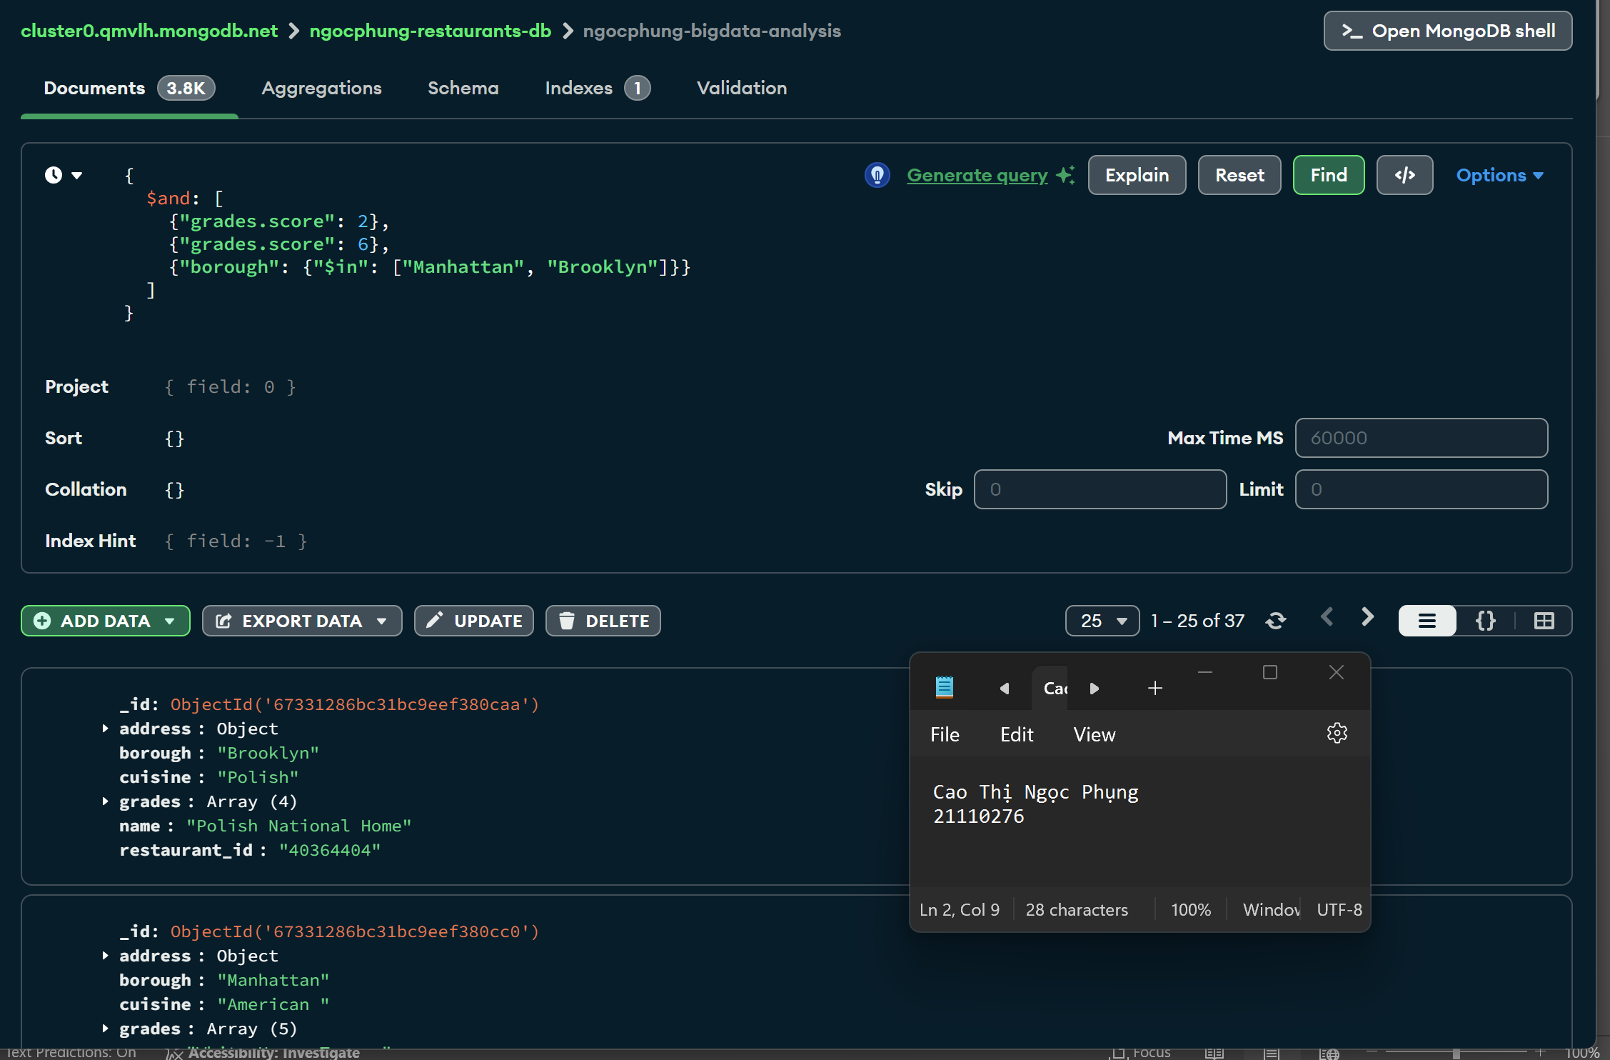

## 41. Tìm các nhà hàng có một lần đánh giá (grade) với điểm số là 2 và một lần đánh giá với điểm số là 6, nằm trong khu vực Manhattan hoặc Brooklyn, và món ăn (cuisine) không phải là món ăn Mỹ (American).

|  |
| --- |
| {  $and: [  {borough: {$in: ["Manhattan", "Brooklyn"]}},  {"grades.score": {$all: [2, 6]}},  {cuisine: {$ne: "American"}}  ]  } |

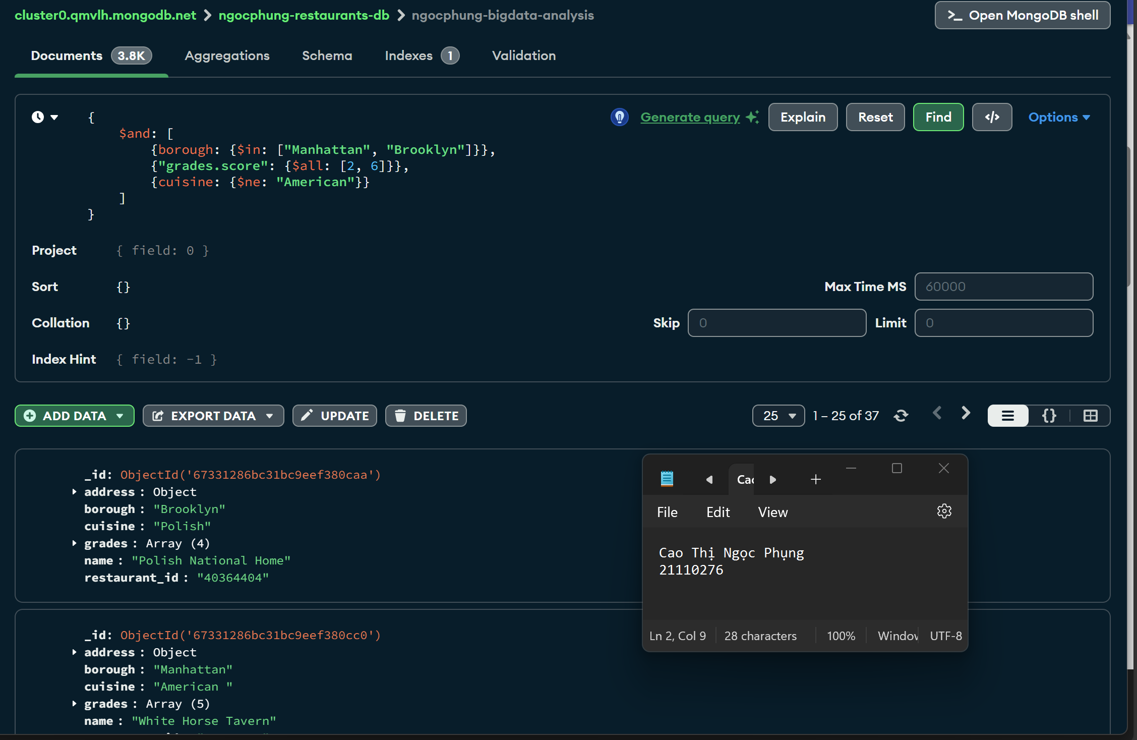

## 42. Tìm các nhà hàng có một lần đánh giá (grade) với điểm số là 2 và một lần đánh giá với điểm số là 6, nằm trong khu vực Manhattan hoặc Brooklyn, và món ăn (cuisine) không phải là món ăn Mỹ (American) hoặc món ăn Trung Hoa (Chinese).

|  |
| --- |
| {  $and: [  { borough: { $in: ["Manhattan", "Brooklyn"] } },  { cuisine: { $nin: ["American", "Chinese"] } },  { grades: { $elemMatch: { score: 2 } } },  { grades: { $elemMatch: { score: 6 } } }  ]  } |

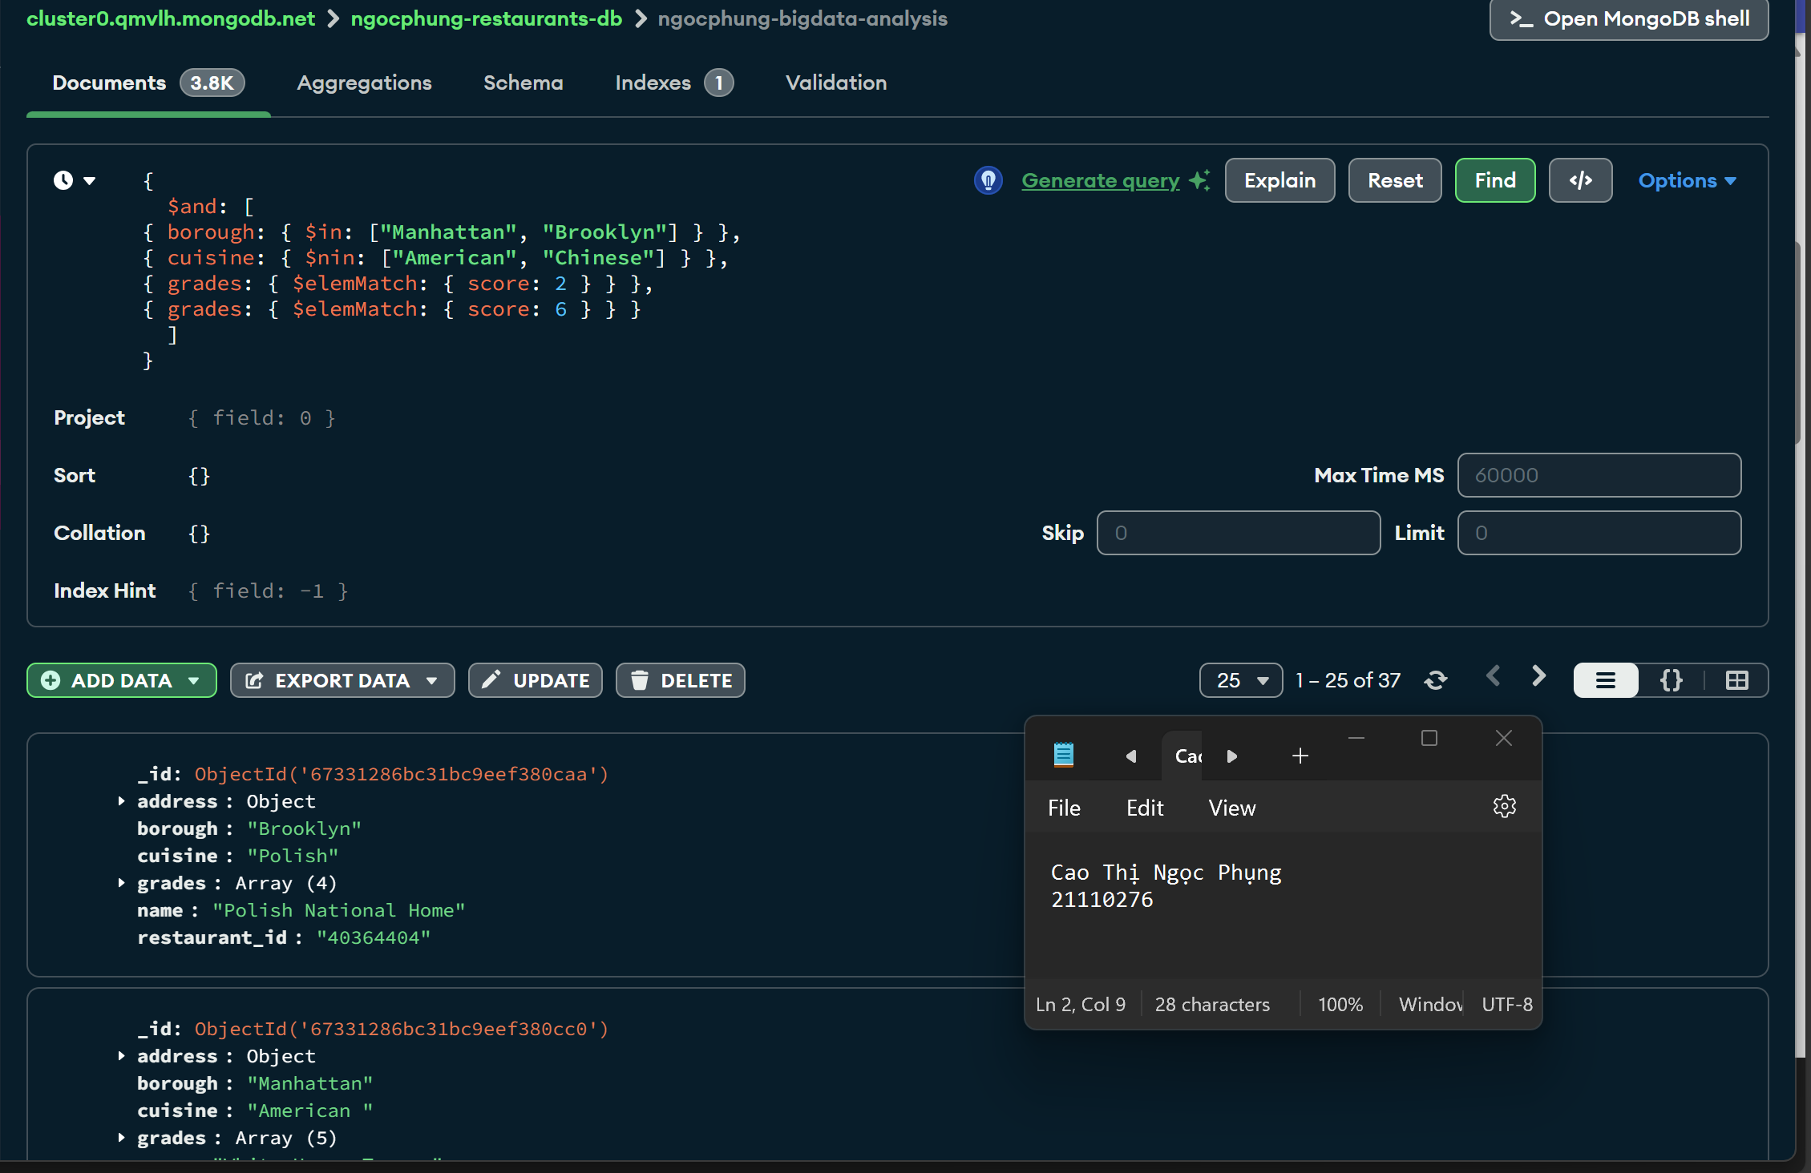

## 43. Tìm các nhà hàng có một lần đánh giá (grade) với điểm số là 2 hoặc một lần đánh giá với điểm số là 6.

|  |
| --- |
| {  $or: [  { "grades.score": 2 },  { "grades.score": 6 }  ]  } |

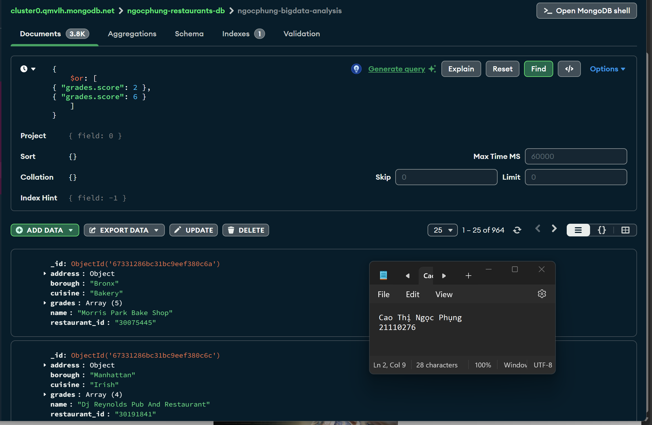

## 44. Tìm các nhà hàng có một lần đánh giá (grade) với điểm số là 2 hoặc một lần đánh giá với điểm số là 6 và nằm trong khu vực Manhattan.

|  |
| --- |
| {  $and: [  {  $or: [  { "grades.score": 2 },  { "grades.score": 6 }  ]  },  { "borough": "Manhattan" }  ]  } |

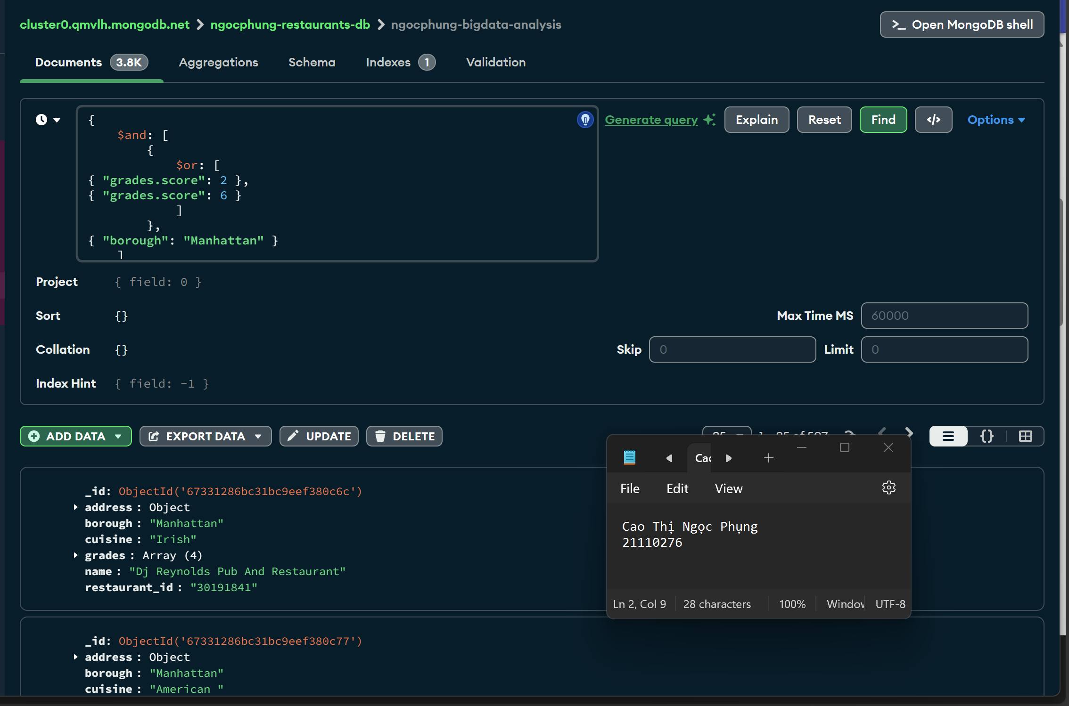

## 45. Tìm các nhà hàng có một lần đánh giá (grade) với điểm số là 2 hoặc một lần đánh giá với điểm số là 6 và nằm trong khu vực Manhattan hoặc Brooklyn.

|  |
| --- |
| {  $and: [  {  $or: [  { borough: "Manhattan" },  { borough: "Brooklyn" }  ]  },  {  $or: [  { "grades.score": 2 },  { "grades.score": 6 }  ]  }  ]  } |

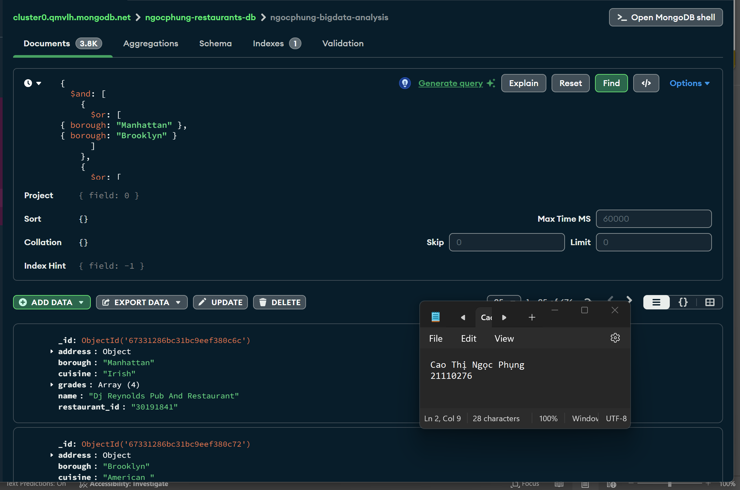

## 46. Tìm các nhà hàng có một lần đánh giá (grade) với điểm số là 2 hoặc một lần đánh giá với điểm số là 6, nằm trong khu vực Manhattan hoặc Brooklyn, và món ăn (cuisine) không phải là món ăn Mỹ (American).

|  |
| --- |
| {  $and: [  {  $or: [  { borough: "Manhattan" },  { borough: "Brooklyn" }  ]  },  {  $or: [  { "grades.score": 2 },  { "grades.score": 6 }  ]  },  {  cuisine: { $ne: "American" }  }  ]  } |

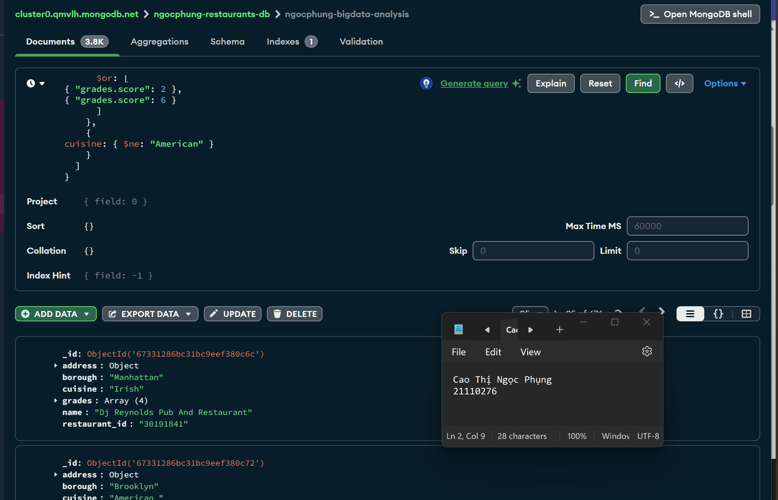

## 47. Tìm các nhà hàng có một lần đánh giá (grade) với điểm số là 2 hoặc một lần đánh giá với điểm số là 6, nằm trong khu vực Manhattan hoặc Brooklyn, và món ăn (cuisine) không phải là món ăn Mỹ (American) hoặc món ăn Trung Hoa (Chinese).

|  |
| --- |
| {  $and: [  {  $or: [  { "grades.score": 2 },  { "grades.score": 6 }  ]  },  {  $or: [  { borough: "Manhattan" },  { borough: "Brooklyn" }  ]  },  {  $nor: [  { cuisine: "American" },  { cuisine: "Chinese" }  ]  }  ]  } |

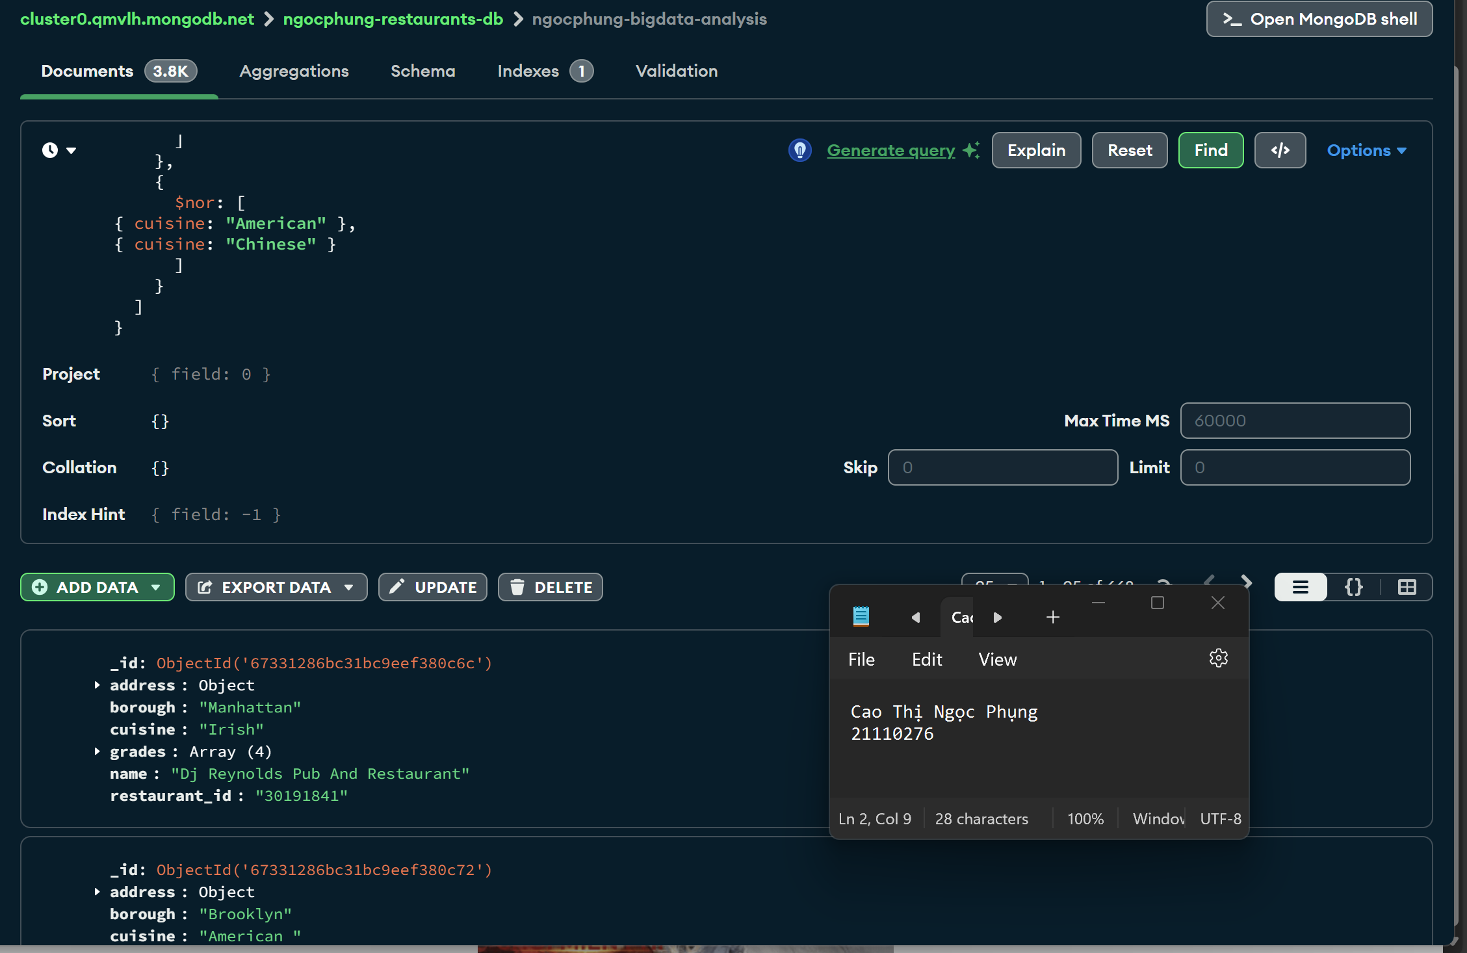

## 48. Tìm các nhà hàng có tất cả các lần đánh giá (grade) với điểm số lớn hơn 5.

|  |
| --- |
| {  "grades": {  "$not": {  "$elemMatch": {  "score": {  "$lte": 5  }  }  }  }  } |

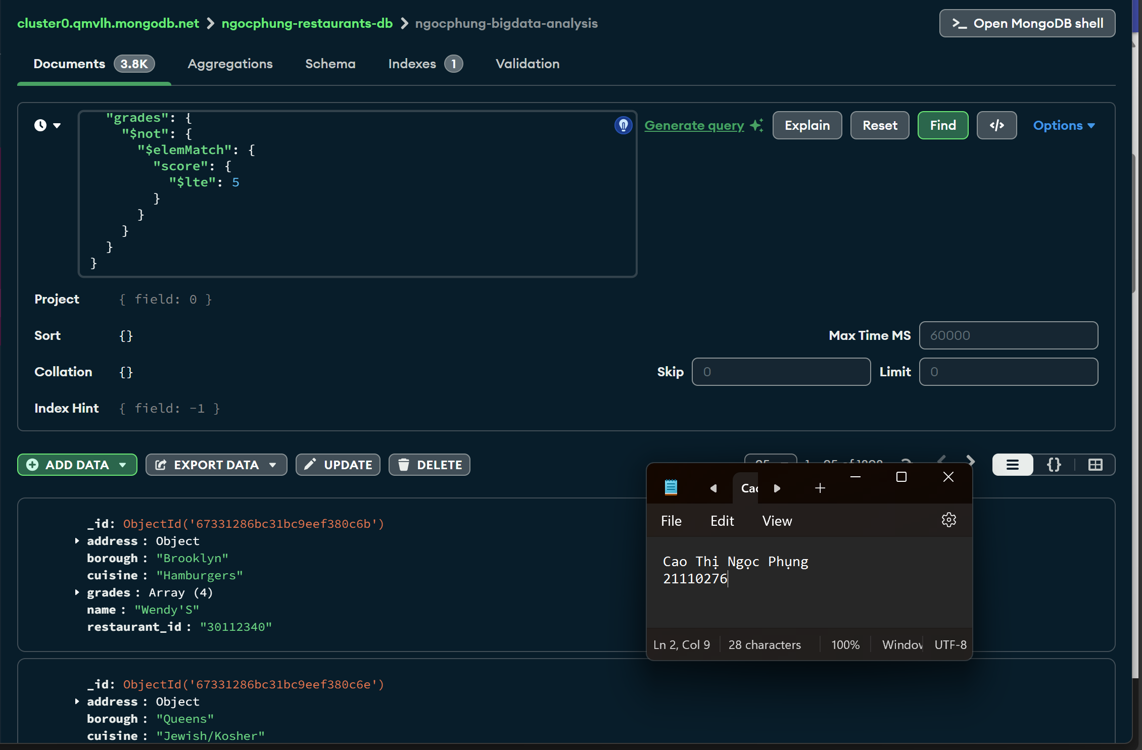

## 49. Tìm các nhà hàng có tất cả các lần đánh giá (grade) với điểm số lớn hơn 5 và nằm trong khu vực Manhattan.

|  |
| --- |
| {  "borough": "Manhattan",  "grades": {  "$not": {  "$elemMatch": {  "score": {  "$lte": 5  }  }  }  }  } |

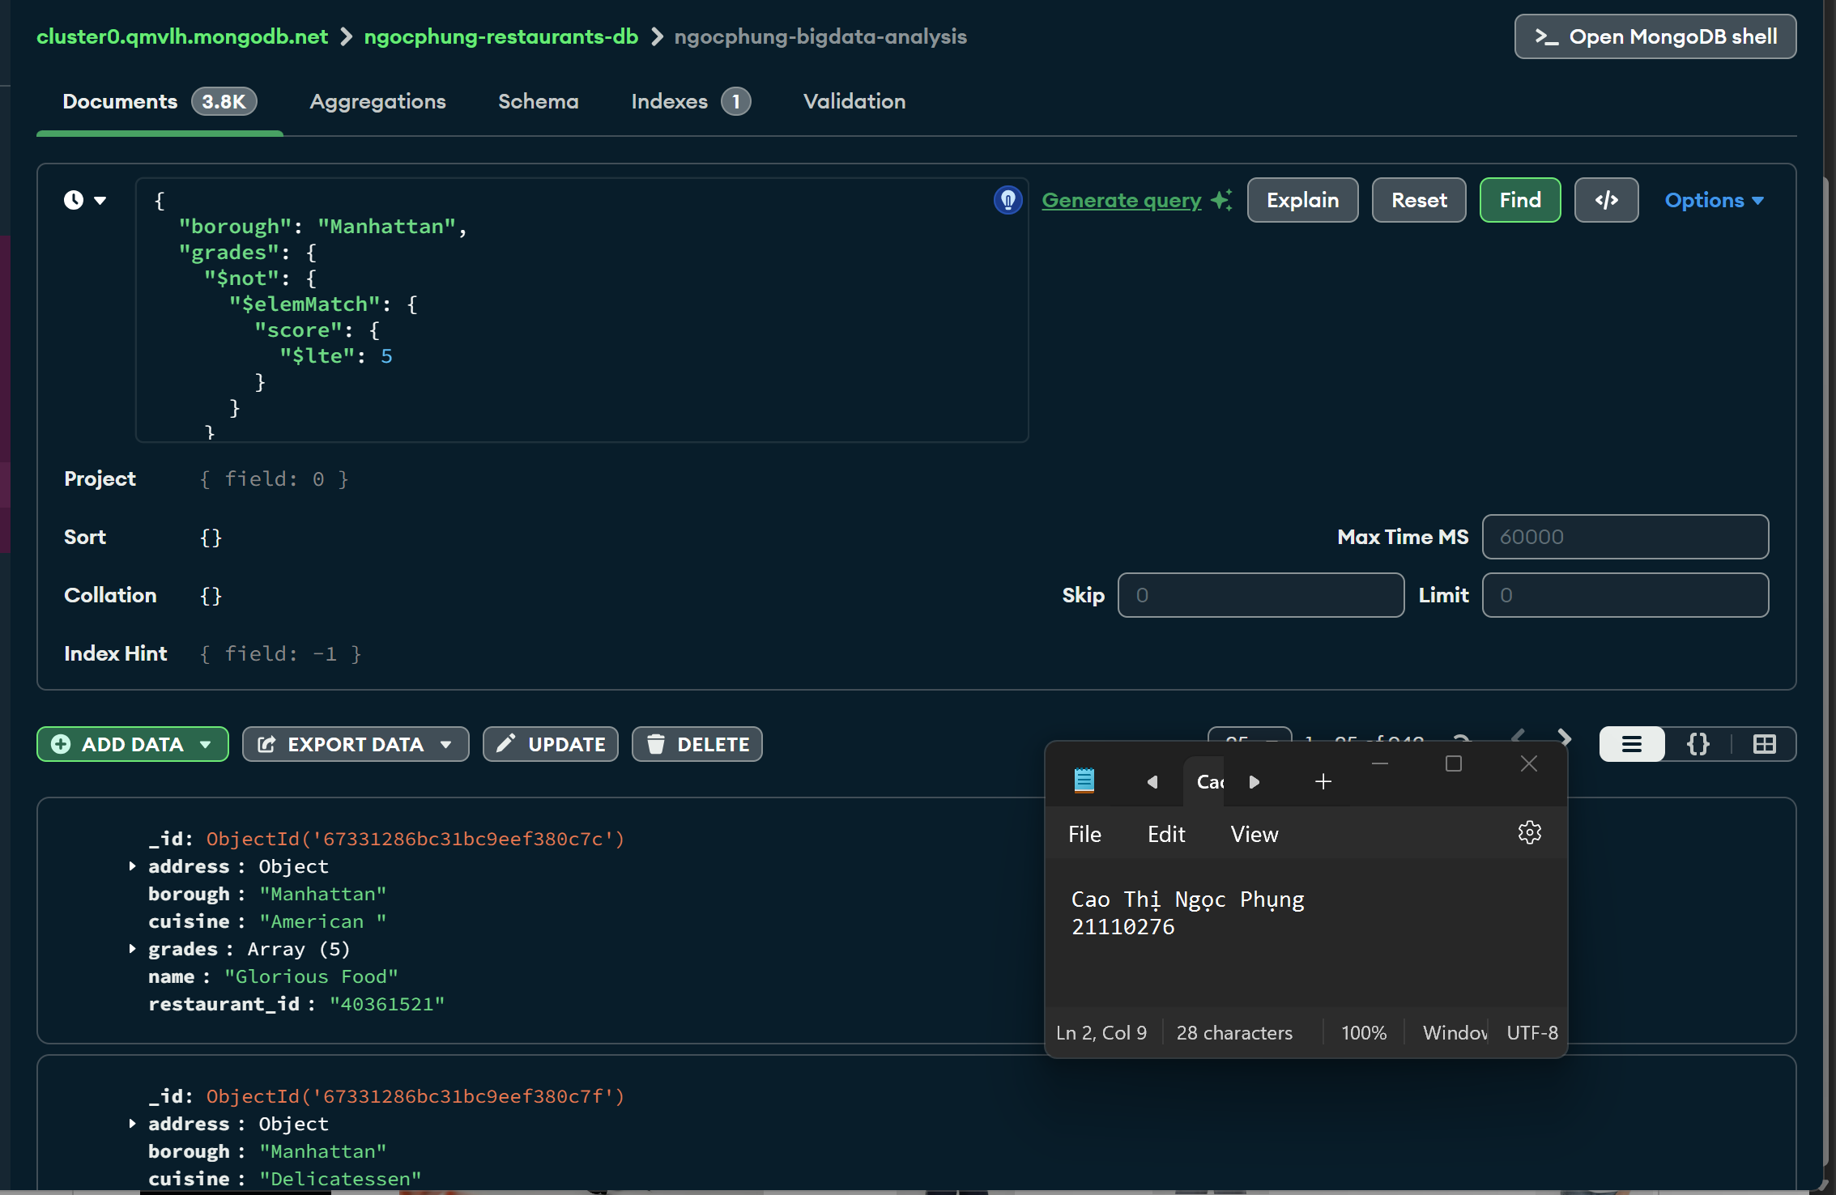

## 50. Tìm các nhà hàng có tất cả các lần đánh giá (grade) với điểm số lớn hơn 5 và nằm trong khu vực Manhattan hoặc Brooklyn.

|  |
| --- |
| {  "borough": {  "$in": ["Manhattan", "Brooklyn"]  },  "grades": {  "$not": {  "$elemMatch": {  "score": {  "$lte": 5  }  }  }  }  } |

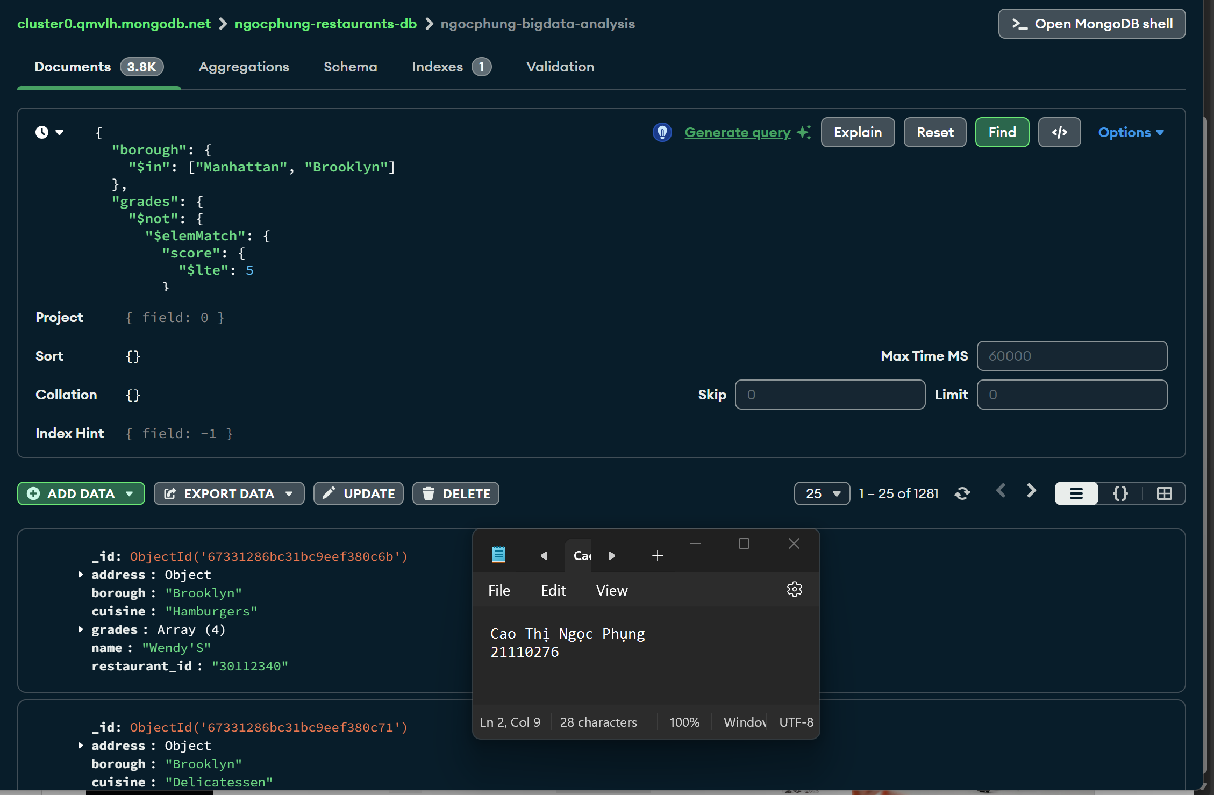

## 51. Tìm điểm trung bình cho mỗi nhà hàng.

|  |  |
| --- | --- |
| **Stage 1** | "$grades" |
| **Stage 2** | { _id: "$name", avgScore: { $avg: "$grades.score" } } |

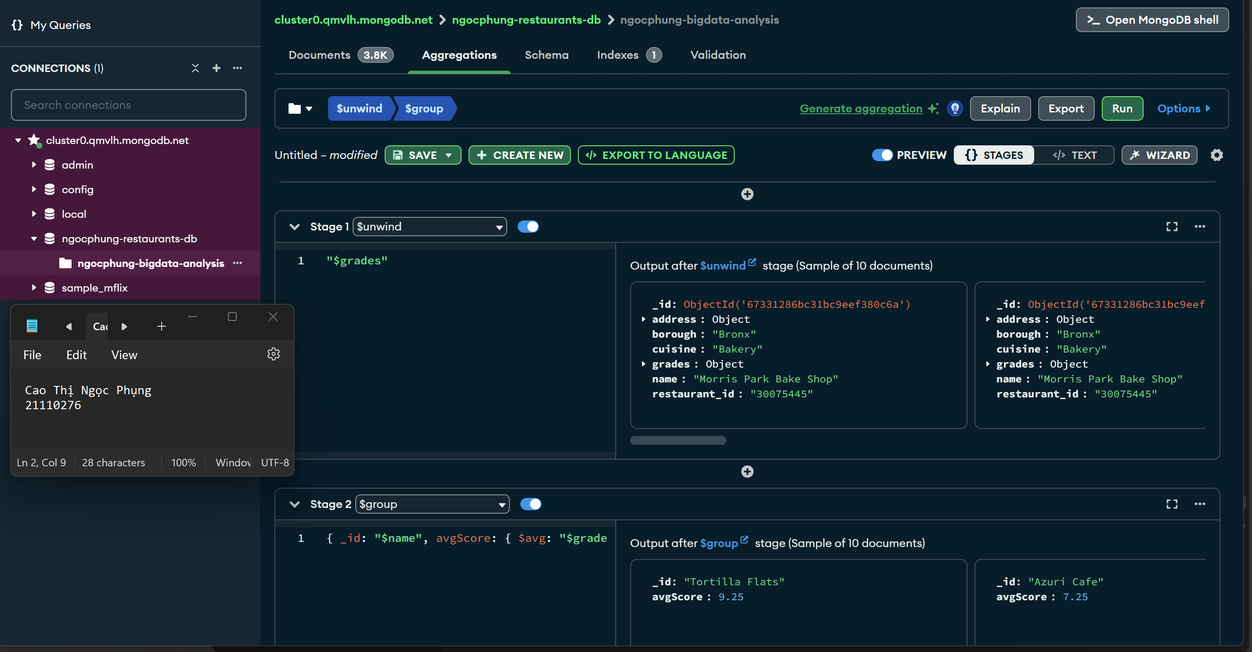

## 52. Tìm điểm cao nhất cho mỗi nhà hàng.

|  |  |
| --- | --- |
| **Stage 1** | "$grades" |
| **Stage 2** | {  _id: "$name",  highest_score: {  $max: "$grades.score"  } |

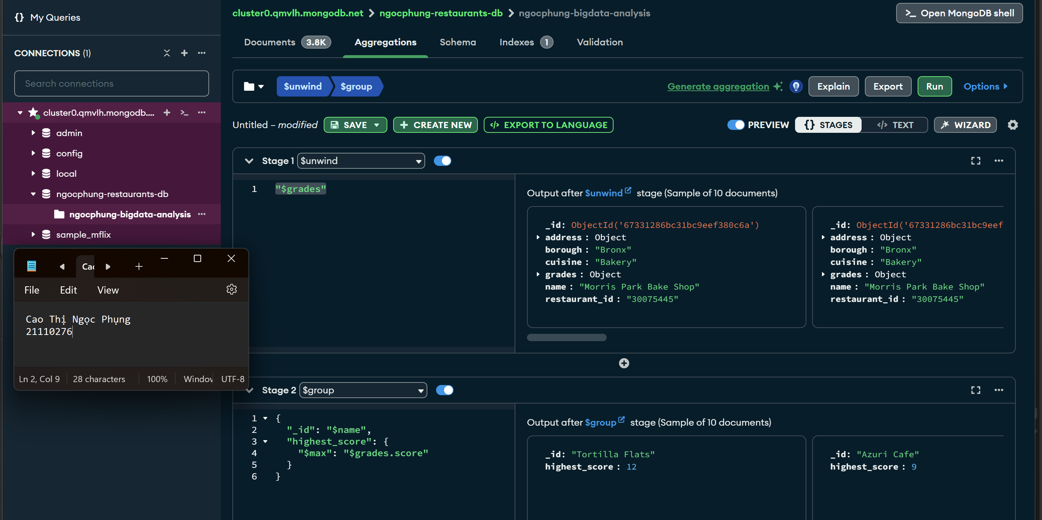

## 53. Tìm điểm thấp nhất cho mỗi nhà hàng.

|  |  |
| --- | --- |
| **Stage 1** | {  _id: "$name",  highest_score: {  $max: "$grades.score"  } |

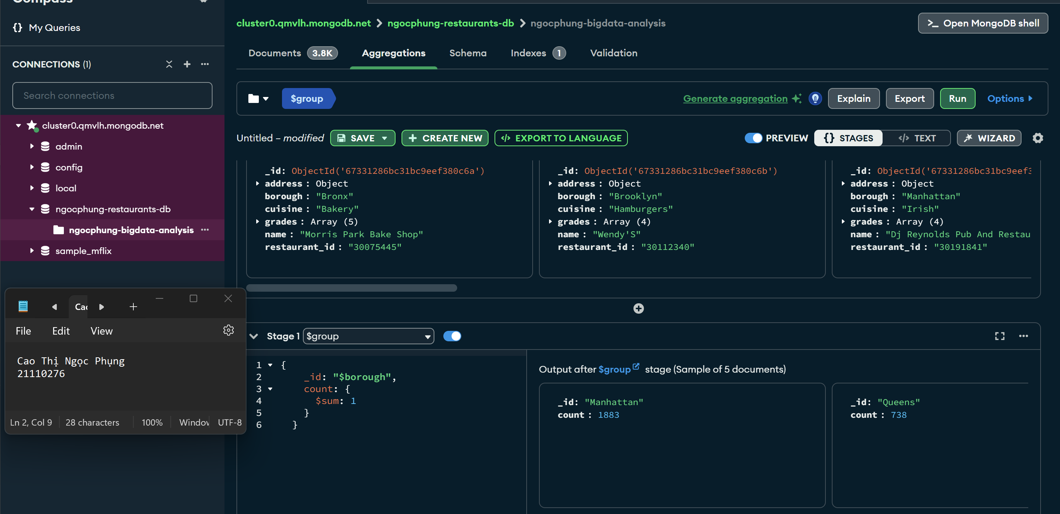

## 54. Đếm số lượng nhà hàng trong mỗi khu vực (borough).

|  |  |
| --- | --- |
| **Stage 1** | {  _id: "$borough",  count: {  $sum: 1  }  } |

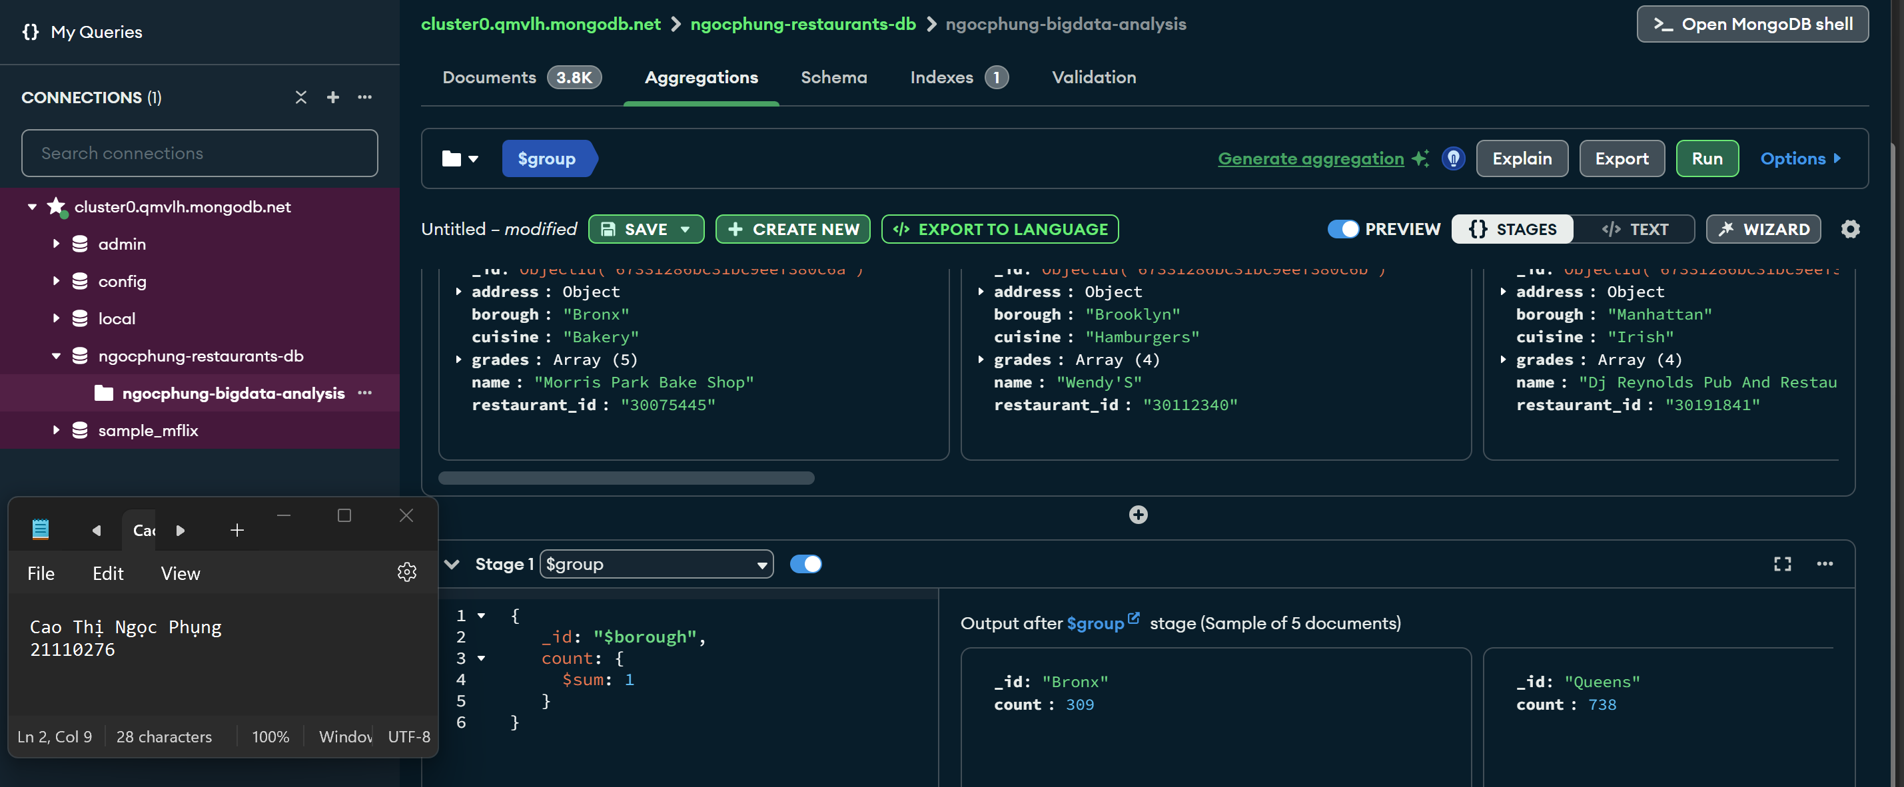

## 55. Đếm số lượng nhà hàng cho mỗi loại món ăn (cuisine).

|  |  |
| --- | --- |
| **Stage 1** | {  _id: "$cuisine",  count: {  $sum: 1  }  } |

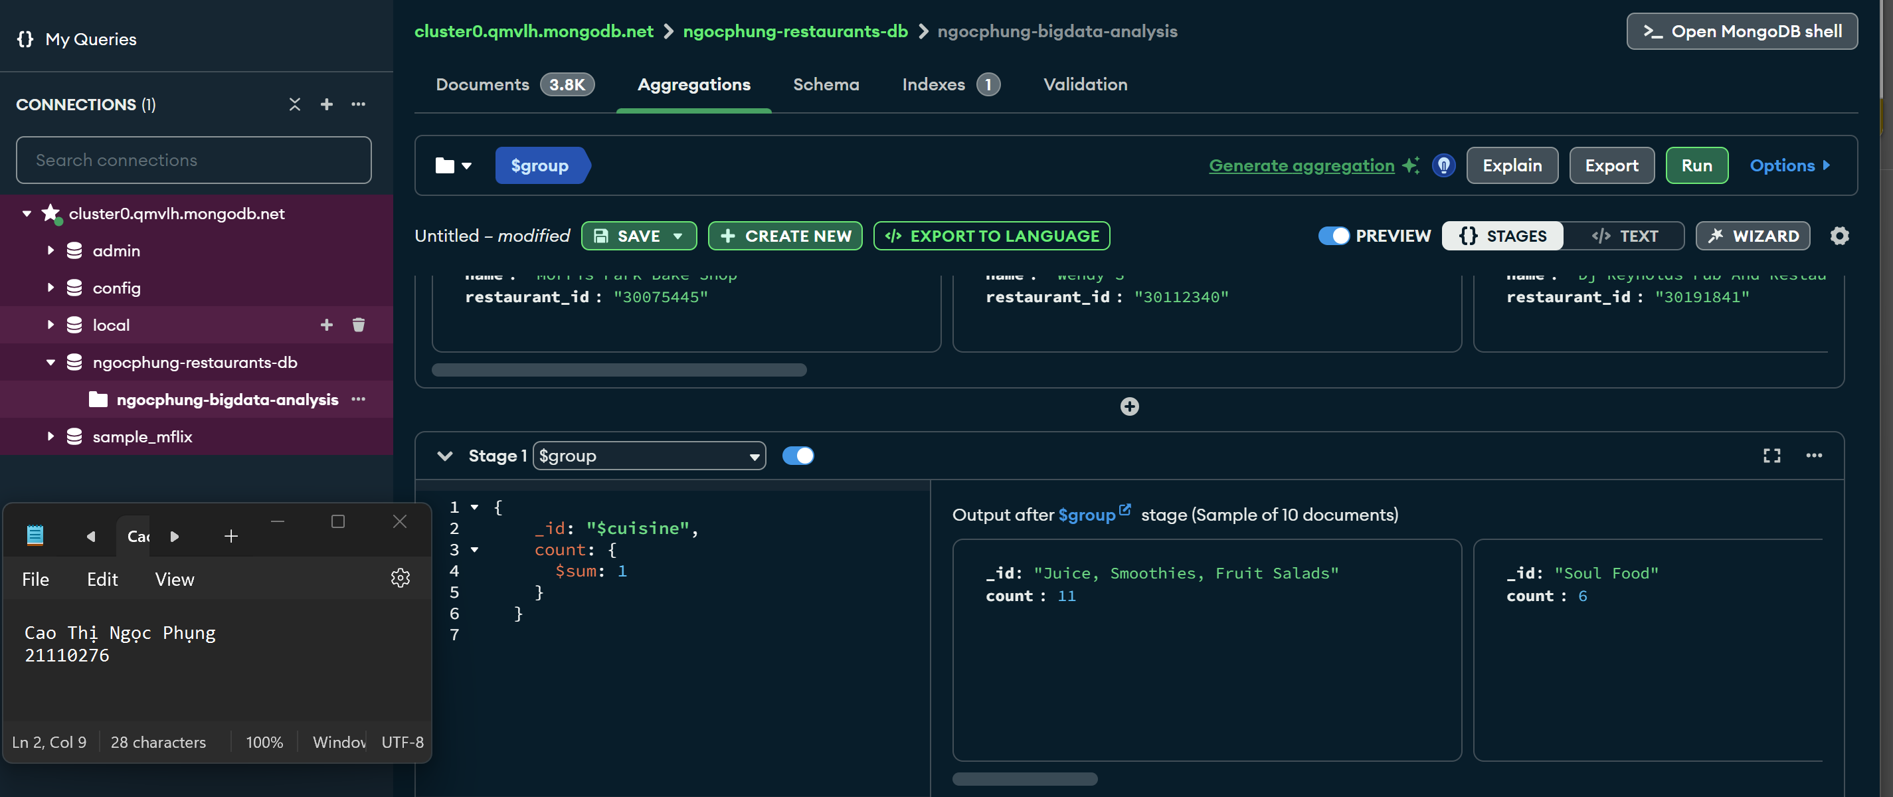

## 56. Đếm số lượng nhà hàng cho mỗi loại món ăn (cuisine) và khu vực (borough).

|  |  |
| --- | --- |
| **Stage 1** | {  _id: {  cuisine: "$cuisine",  borough: "$borough"  },  count: {  $sum: 1  }  } |

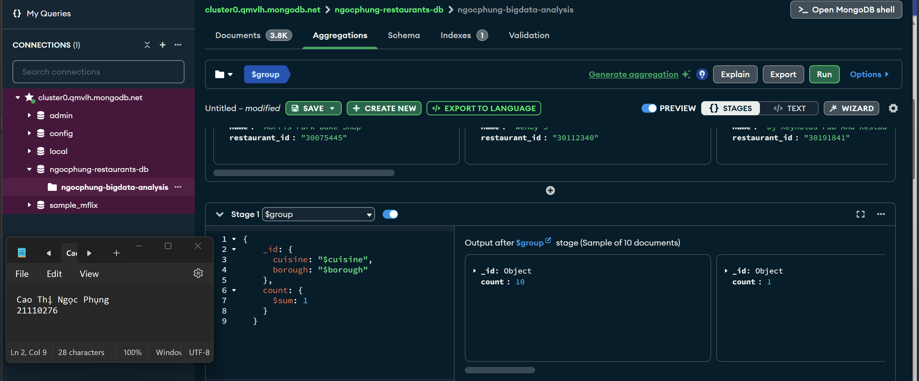

## 57. Đếm số lượng nhà hàng đã nhận được đánh giá 'A' cho mỗi loại món ăn (cuisine).

|  |  |
| --- | --- |
| **Stage 1** | "$grades" |
| **Stage 2** | { "grades.grade": "A" } |
| **Stage 3** | {  _id: {  cuisine: "$cuisine",  borough: "$borough"  },  count: {  $sum: 1  }  } |

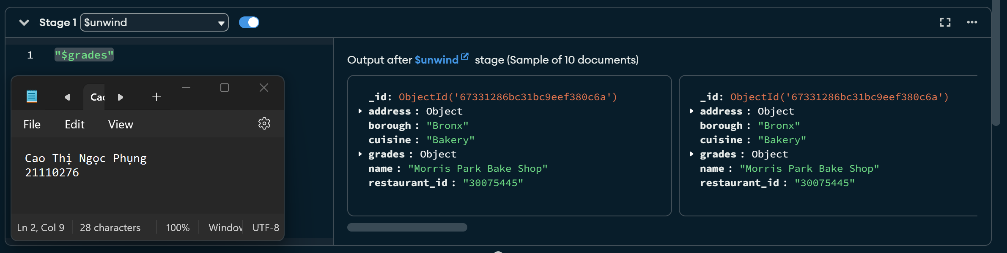

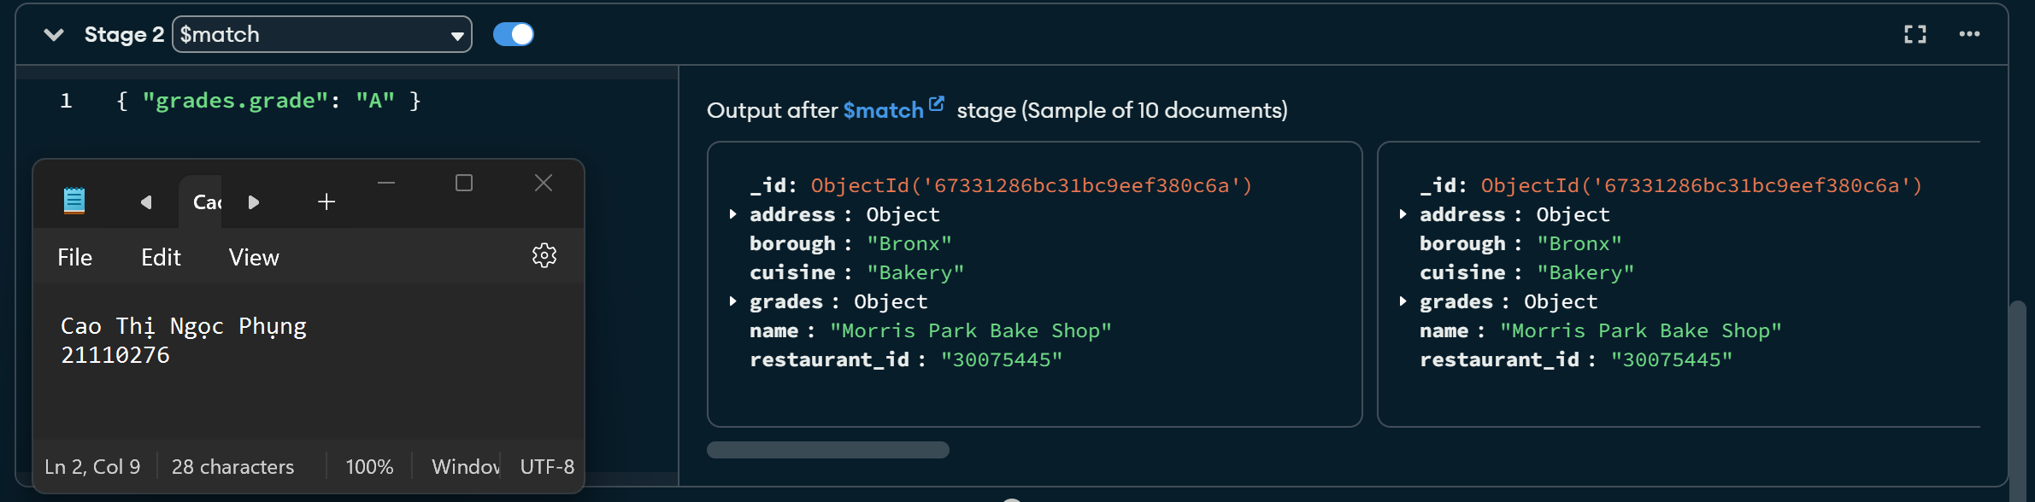

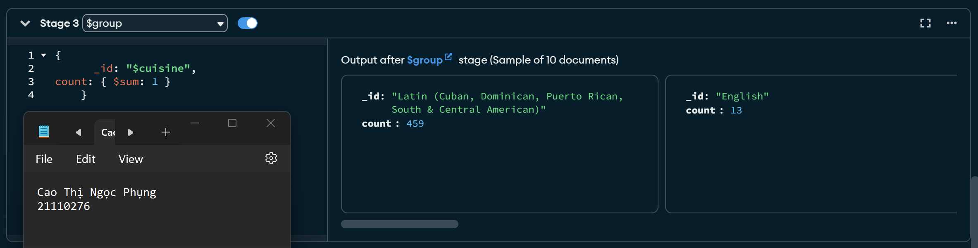

## 58. Đếm số lượng nhà hàng đã nhận được đánh giá 'A' cho mỗi khu vực (borough).

|  |  |
| --- | --- |
| **Stage 1** | "$grades" |
| **Stage 2** | { "grades.grade": "A" } |
| **Stage 3** | {  _id: "$borough",  count: { $sum: 1 }  } |





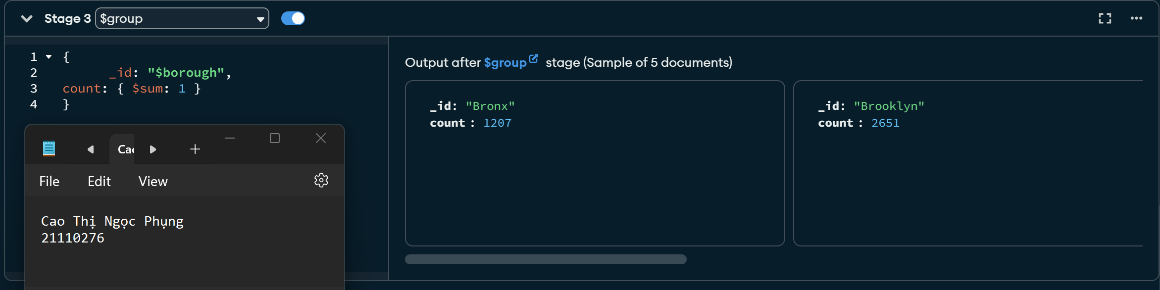

## 59. Đếm số lượng nhà hàng đã nhận được đánh giá 'A' cho mỗi loại món ăn (cuisine) và khu vực (borough).

|  |  |
| --- | --- |
| **Stage 1** | { "grades.grade": "A" } |
| **Stage 2** | {  _id: { cuisine: "$cuisine", borough: "$borough" },  count: { $sum: 1 }  } |
| **Stage 3** | { count: -1 } |

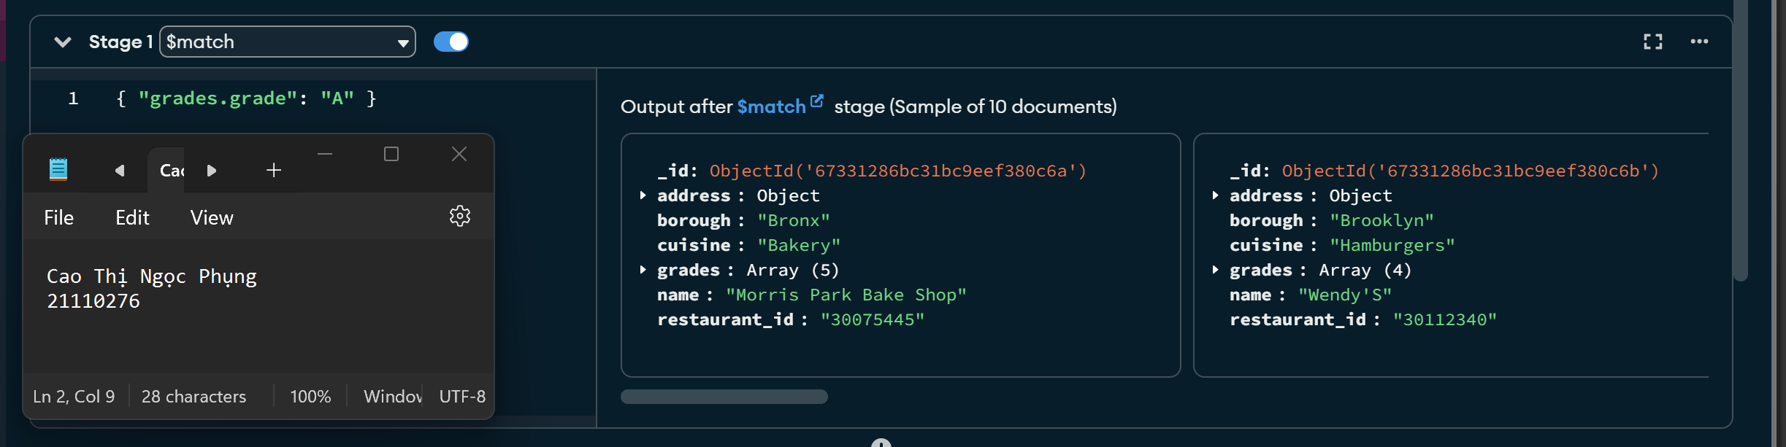

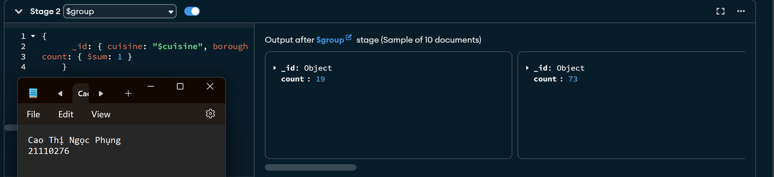

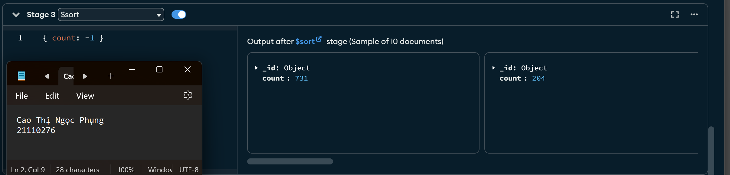

## 60. Tìm số lượng nhà hàng đã được chấm điểm trong mỗi tháng của năm.

